Deutsch

Prüfungsteil A „Zuhören“

1. Du sollst im Fach PCB ein Referat über ein Tier halten. Du entscheidest dich für den „Löwen“.
Notiere dir die wichtigsten Stichpunkte aus dem Lexikoneintrag.
Anmerkung: Hier würde den Schülerinnen und Schülern ein Lexikoneintrag präsentiert.
In der angepassten Aufgabe wird den Schülerinnen und Schülern ein Hörtext (digitale Informationsquelle) mit einem Umfang von ca. 200 Wörtern zur Informationsentnahme zur Verfügung gestellt.
Der Schwerpunkt „Zuhören“ steht dadurch im Mittelpunkt.
1. Im Fach „Natur und Technik“ sollst du ein Referat über den Löwen halten. Du hörst einen Podcast über den Löwen an und notierst wichtige Informationen.

Der Löwe
Familie: Katzen
Auffälligstes Merkmal:_________________________
Lebensraum:_________________________________
Zwei Beutetiere:______________________________
Jagdverhalten:_______________________________
Natürliche Fressfeinde:________________________
Alter:________________________________________
Andere Bezeichnung:__________________________

Text des Podcasts:
Hallo zur neuen Ausgabe von „Welt der Tiere“. In dieser Folge geht es um den Löwen.
Der Löwe ist nach dem Tiger die zweitgrößte Raubkatze der Welt. Das Wort Raubkatze lässt schon vermuten, dass der Löwe mit unserer bekannten Hauskatze verwandt ist. Beide gehören zur Familie der Katzen.
Der Löwe wird häufig als König der Tiere bezeichnet. Das kommt einerseits durch seine Stärke, andererseits durch seine beeindruckende Mähne. Durch die Mähne sieht er nämlich majestätisch - also königlich - aus.
Sehr viel Lebensraum der Löwen wurde im letzten Jahrhundert vom Menschen zerstört. Die Löwen, die heute noch in freier Wildbahn leben, kommen vor allem in Afrika vor. Dort leben sie mit mehreren männlichen Löwen und vielen weiblichen Löwinnen und deren Kindern in einem Rudel zusammen.
Im Rudel jagen sie auch ihre Beute. Zu den Beutetieren gehören vor allem Antilopen und Zebras. Löwen sind also Fleischfresser. Das Jagen überlassen die Löwen aber den Weibchen. Ihre Beute erlegen diese am Abend oder in der Nacht. Natürliche Fressfeinde haben sie dagegen nicht. Daher müssen sie nur den Menschen fürchten.
Löwen werden für gewöhnlich bis zu 20 Jahre alt. Typischerweise werden Löwinnen älter als ihre männlichen Artgenossen.
Das war es für heute zum König der Tiere. Schalte auch nächste Woche wieder ein, wenn wir uns mit dem größten Vogel der Welt beschäftigen.
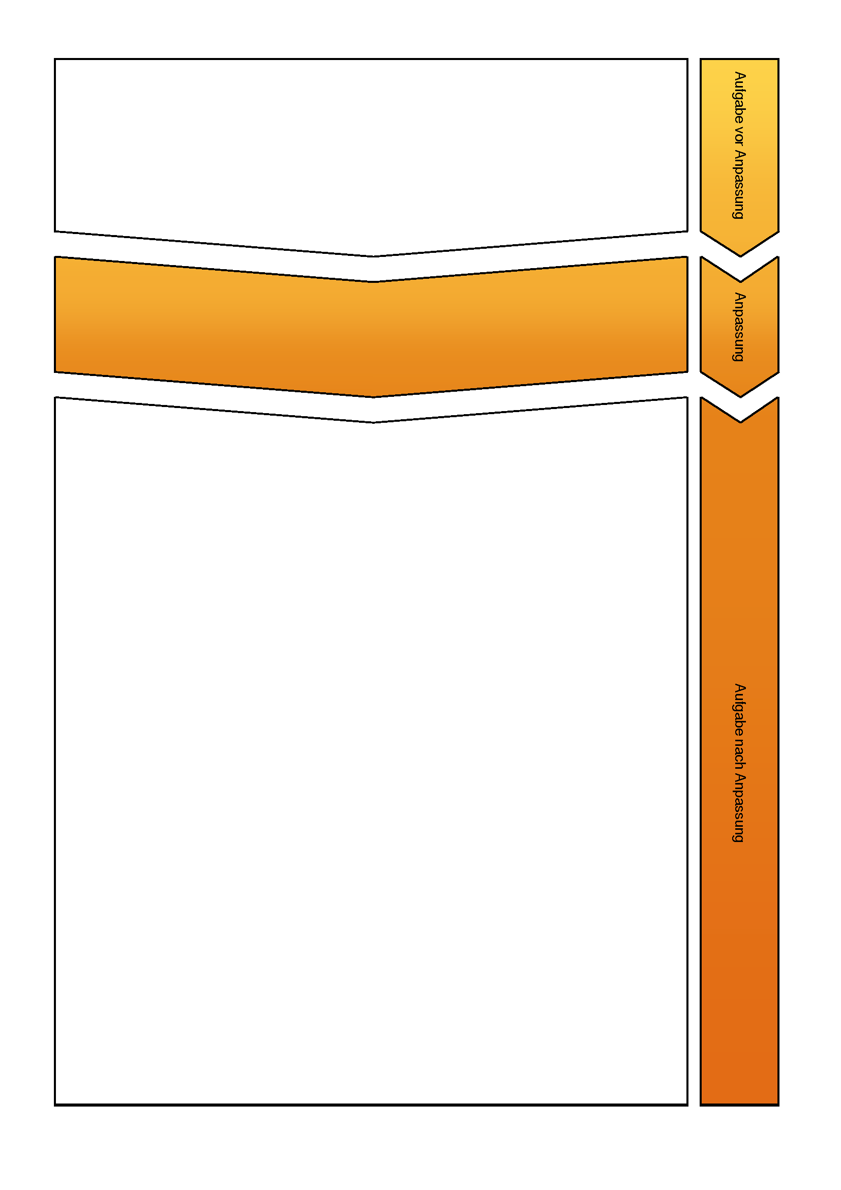

zurück

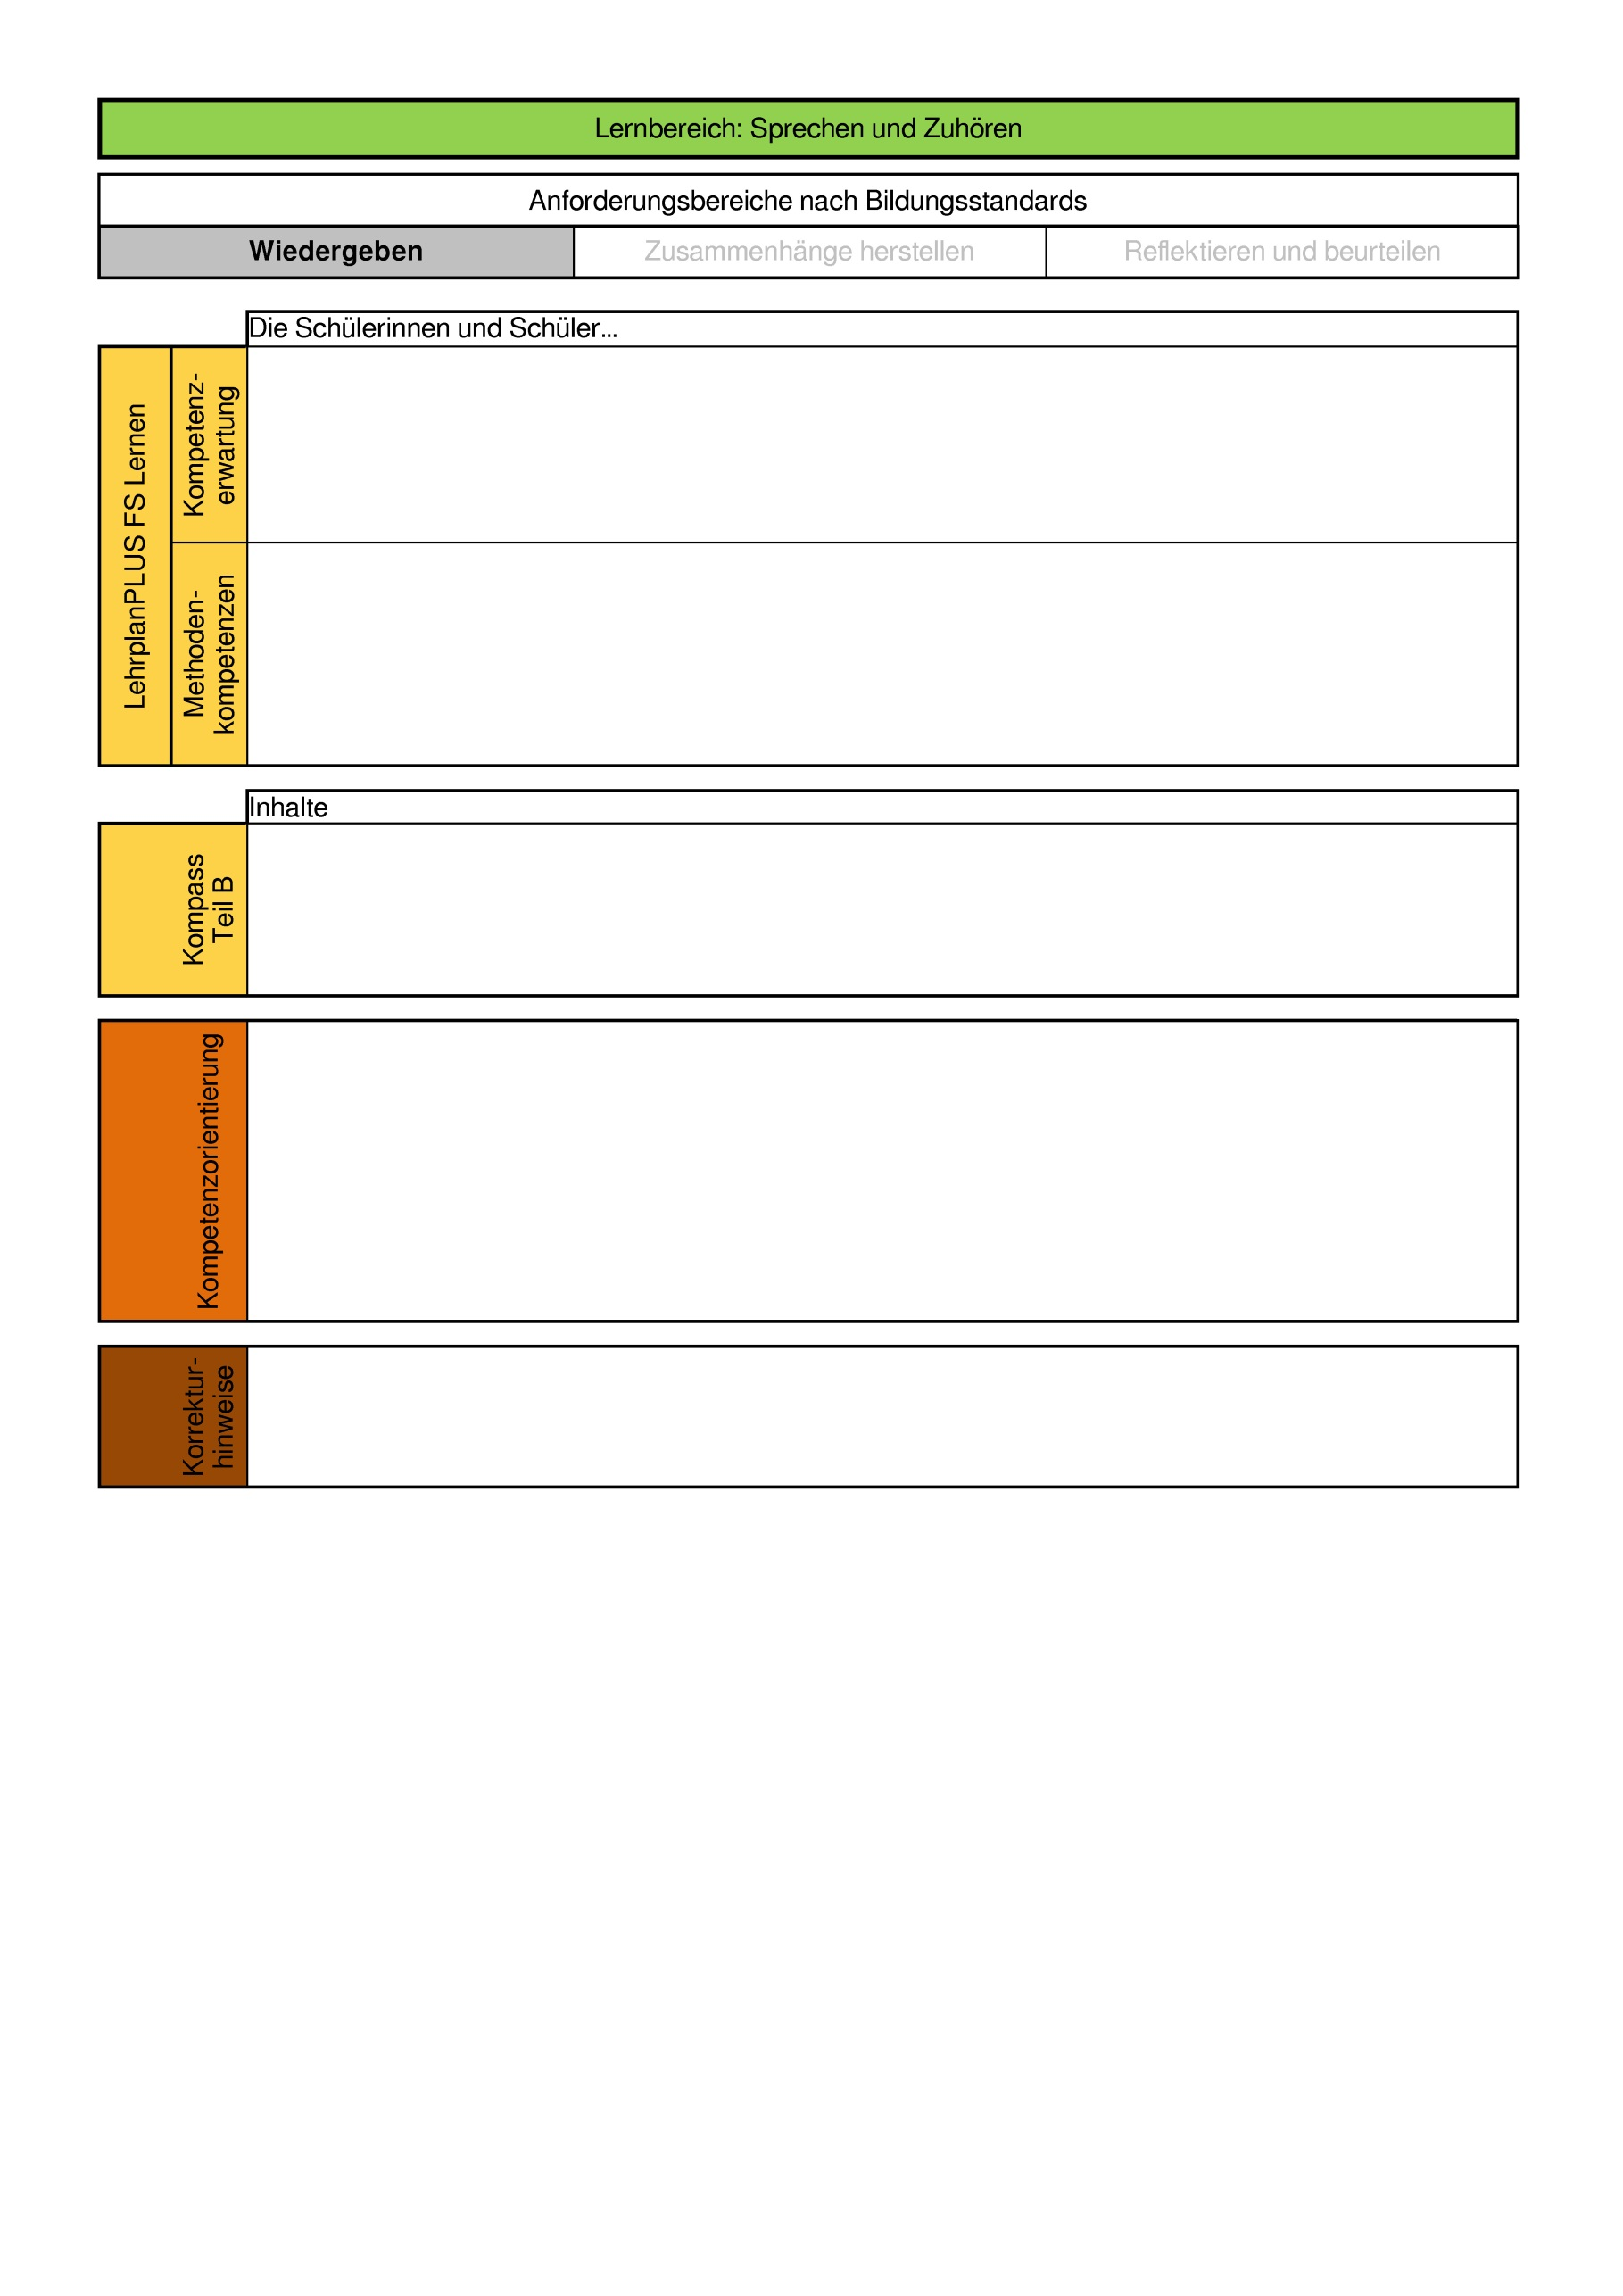
      - hören aufmerksam zu.
      - entnehmen und verarbeiten Informationen.
      - setzen Zuhörtechniken (…) reflektiert ein.
      - nutzen gezielt Informationsquellen (4.1 Recherchieren und Medien nutzen).
      - nutzen Handlungsschritte der Selbstinstruktion z. B. beim Auf- und Abschreiben (4.2 Handlungs-schritte anwenden).
      - Techniken, um die Aufmerksamkeit zu lenken
      - Gesprächsnotizen
      - schulische und außerschulische Gesprächssituationen
      - Kommunikation und Sprache als wesentlicher Bestandteil der Lebenswelt nutzen und verstehen
      - offene Antwortmöglichkeiten
      - Ansprechen des auditiven Kanals
      - Punkte für jedes korrekte Merkmal zum Löwen
      - keine Bewertung der Rechtschreibung

zurück

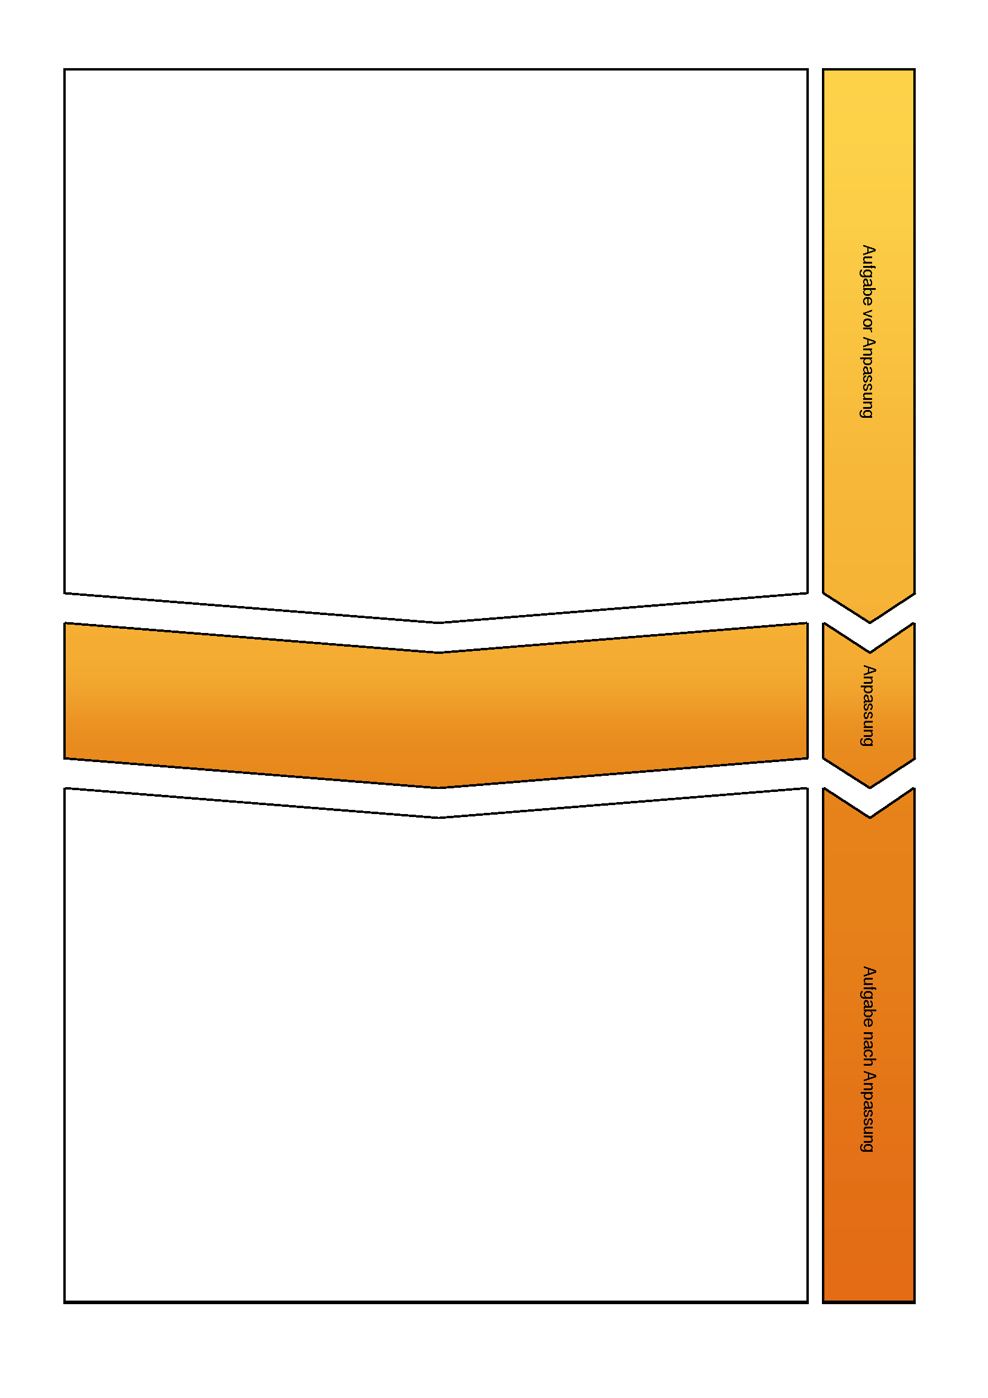
1. Deine Schulklasse plant einen Ausflug in das Feuerwehrhaus Neuses. Du hast die Aufgabe, bei der Feuerwehr anzurufen und dich über Besuchsmöglichkeiten zu informieren. Als du anrufst, hörst du eine Ansage des Anrufbeantworters.
Höre den Text auf dem Anrufbeantworter und plane den Ausflug.
Kreuze an und fülle entsprechend aus.
Das Museum hat am ◻ Mo
◻ Di
◻ Mi
◻ Do
◻ Fr
◻ Sa
◻ So geöffnet.
Die Öffnungszeiten sind von ________________ bis _________________ Uhr.
Der Eintritt beträgt __________.
Für Gruppen ab ◻ 5
◻ 10 ist der Preis günstiger.
Der Eintritt für Gruppen kostet pro Person __________________________________.
Eine Führung erhält man beim Kauf der Karten auf Nachfrage am
◻ Schreibtisch
◻ Schalter
◻ Kiosk
Die Aufgabe wird hinsichtlich des „Lebensweltbezugs“ angepasst. Im Mittelpunkt steht jetzt die realistische Planung eines Ausflugs. Hierfür steht die offene Aufgabengestaltung. Um den erhöhten Schreibumfang zu reduzieren, wird der Aufgabenumfang gekürzt.
1. Deine Schulklasse plant einen Ausflug in das Feuerwehrhaus Neuses. Du rufst bei der Feuerwehr an, um dich über Besuchsmöglichkeiten zu informieren. Leider antwortet nur der Anrufbeantworter.
Höre den Text auf dem Anrufbeantworter und notiere die folgenden Informationen stichpunktartig:

Mögliche Wochentage: _________________________________________________________
Öffnungszeiten: _______________________________________________________________
Preis pro Person bei Gruppen: ___________________________________________________

Text des Anrufbeantworters:
Herzlich willkommen im Feuerwehrmuseum Neuses.
Wir haben jeden Mittwoch und Freitag von 9:00-16:00 Uhr geöffnet.
Der Eintritt beträgt 3 € pro Person. Bei Gruppen ab 5 Personen beträgt der Eintritt für jede Person nur noch 2 €.
Für Führungen melden Sie sich bitte direkt beim Kauf der Karten am Schalter.
Auf Wiedersehen in Neuses.

zurück

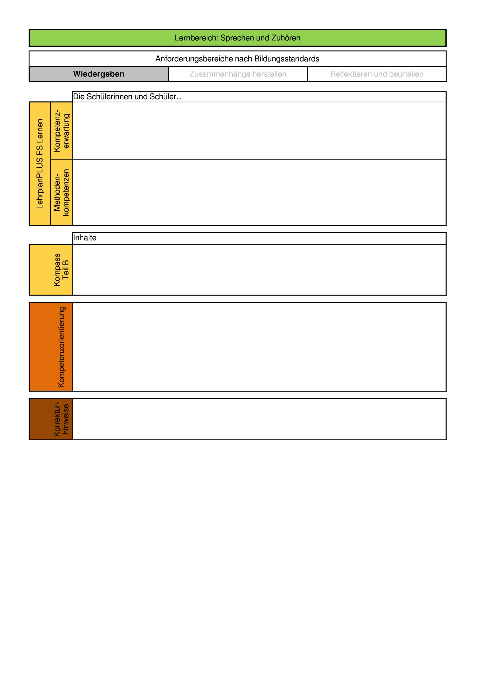
      - hören aufmerksam zu.
      - entnehmen und verarbeiten Informationen.
      - nutzen gezielt Informationsquellen (4.1 Recherchieren und Medien nutzen).
      - nutzen Handlungsschritte der Selbstinstruktion z. B. beim Auf- und Abschreiben (4.2 Handlungs-schritte anwenden).
      - Techniken, um die Aufmerksamkeit zu lenken
      - Gesprächsnotizen
      - schulische und außerschulische Gesprächssituationen, z.B. (…) kurze Telefonate (…)
      - Kommunikation und Sprache als wesentlicher Bestandteil der Lebenswelt nutzen und verstehen
      - Ansprechen des auditiven Kanals
      - Lebenswelt– und Anwendungsbezug
      - Punkte für die richtige Informationsentnahme
      - keine Bewertung der Rechtschreibung

zurück

Prüfungsteil B „Lesen“
1. Zu welchem Textabschnitt passt welche Überschrift? Finde eigene Überschriften und schreibe sie über die Textabschnitte.
Die angepasste Aufgabe zeigt mehrere Alternativen auf, wie die ursprüngliche Aufgabe an das erwünschte Anforderungsniveaus angepasst werden kann: Die Schülerinnen und Schüler setzen Lesestrategien um, indem sie Zwischenüberschriften zuordnen (Alternative 2 mit Distraktor), oder selber formulieren (Alternative 3). Alternative 4 fordert von den Schülerinnen und Schülern eine Begründung, ob eine Überschrift zu einem Textabschnitt passt oder nicht.
1. Alternative 1:
Ordne die Überschriften dem jeweils passenden Textabschnitt zu.
Für immer jung - ohne Schlaf
Anders altern

Alternative 2:
Zwei Überschriften fehlen im Text. Markiere die beiden passenden. Eine Überschrift passt nicht.
Wachsen ohne Ende
Anders altern
Für immer jung - ohne Schlaf
Für immer jung - ohne Schlaf
Anders altern
Wachsen ohne Ende
Für immer jung - ohne Schlaf
Anders altern
Wachsen ohne Ende

Alternative 3:
Formuliere zu den Textabschnitten jeweils eine passende Überschrift und schreibe sie über die Textabschnitte.

Alternative 4:
Passt die Überschrift „Anders altern“ zu den Zeilen 17 - 32? Kreuze an und begründe deine Entscheidung:
Die Überschrift „Anders altern“ …
◻ passt zu den Zeilen 17 - 32, weil ________________________________________________
◻ passt nicht zu den Zeilen 17 - 32, weil ____________________________________________
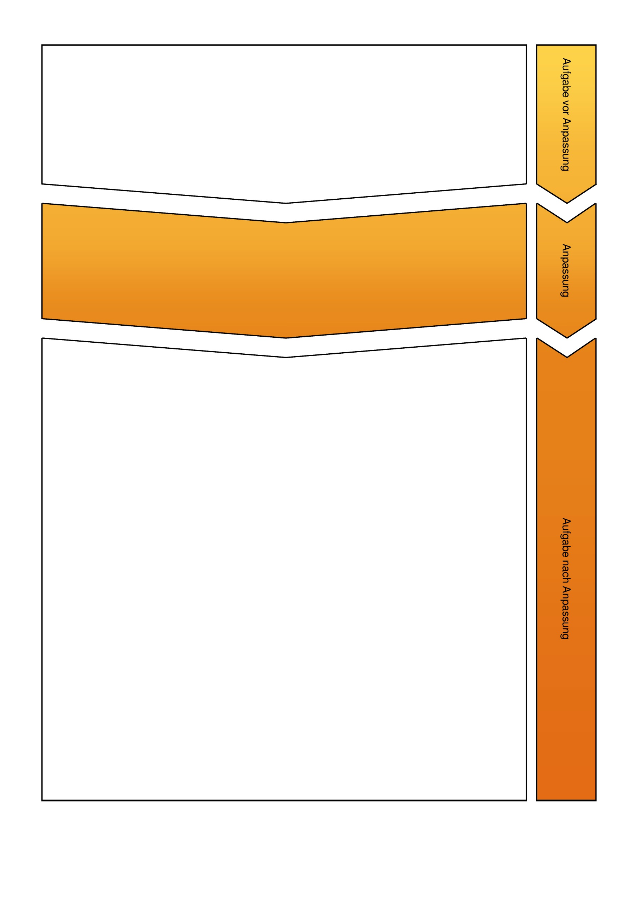

zurück

      - entnehmen aus Texten und Medien Informationen zusammenfassend und setzen individuelle Lesestrategien zur Erschließung von Inhalten und Zusammenhängen lebensrelevanter und berufsbezogener Texte und Medien ein.
      - nutzen Lesestrategien vor, während und nach dem Lesen für das Textverstehen (4.2 Handlungs-schritte anwenden).
      - Lesestrategien (vgl. Diagnostische Leitfragen und Entwicklungsorientierte Fördermaßnahmen – D – LB 2 – Strategische Lesefertigkeit PDF)
Lesen ist mit der Konstruktion von Sinn verbunden:
      - Bedeutungszusammenhänge nachvollziehen
      - Verfahren zur Textstrukturierung nutzen:
- Zwischenüberschriften finden
- Bezüge zwischen Textstellen herstellen
      - Informationen zielgerichtet entnehmen
      - Alternativen 1 und 2:
- pro korrekter Zuordnung ein Punkt
      - Alternative 3:
- Punkte für passende Überschrift
- keine Bewertung der Rechtschreibung
      - Alternative 4:
- Punkte für korrekte Auswahl inkl. nachvollziehbarer Begründung
- keine Bewertung der Rechtschreibung
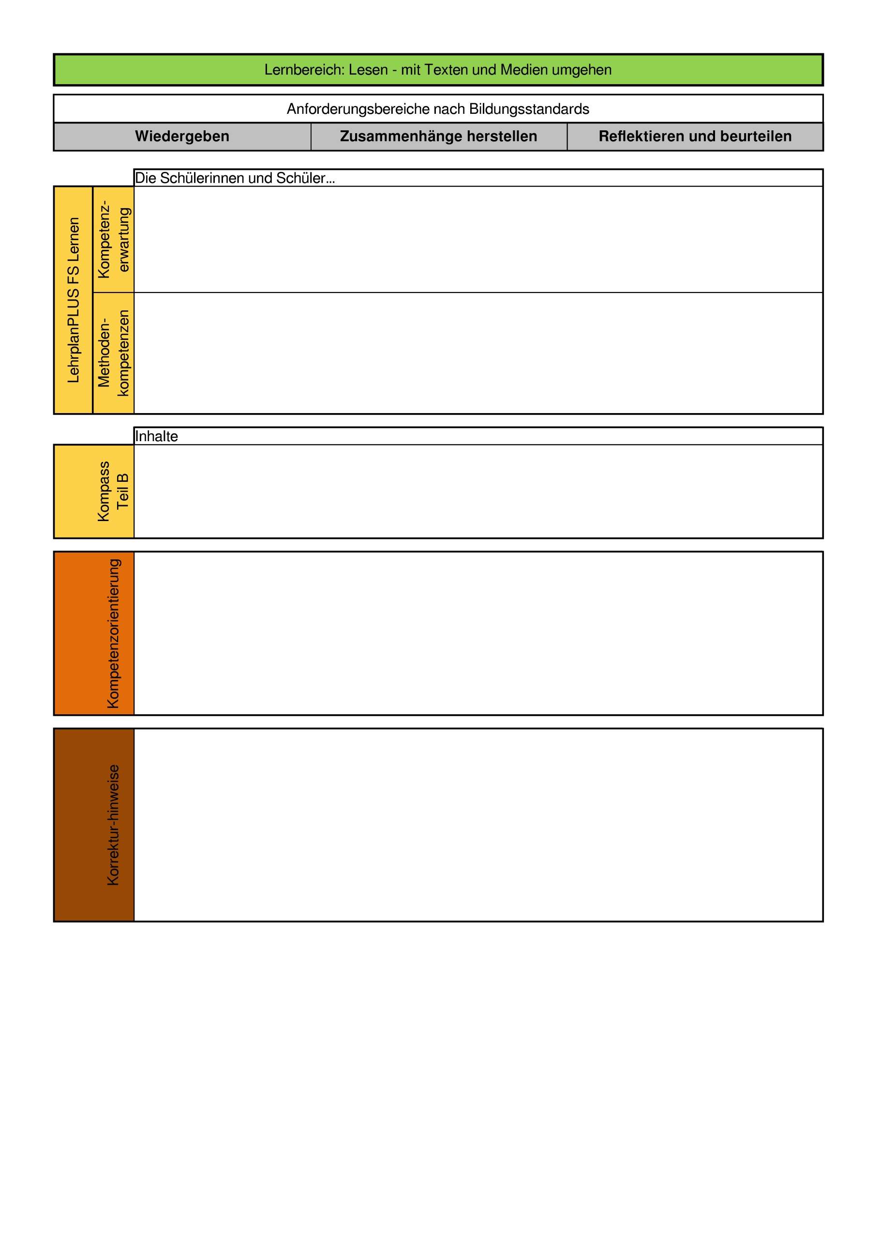

zurück

1. Schlage die Bedeutung folgender Wörter im Wörterbuch nach und notiere ihre Bedeutung.
a) Wissenschaftler: ____________________________________________________________
b) Nervensystem:______________________________________________________________
c) Organ: ____________________________________________________________________

Die Schülerinnen und Schüler wählen selbst Wörter aus dem Text aus und schlagen diese im Wörterbuch nach. Zusätzlich wird ein Beispiel angegeben, in dem die Aufgabe verdeutlicht wird.
1. Wähle drei Wörter aus dem Text und schlage sie im Wörterbuch nach. Notiere jeweils die Zeile aus dem Text und ihre Bedeutung.
Aufgabe | Wort | Zeile | Bedeutung
Beispiel | Zellen | 31 | Zellen sind die kleinsten lebenden Einheiten aller Organismen.

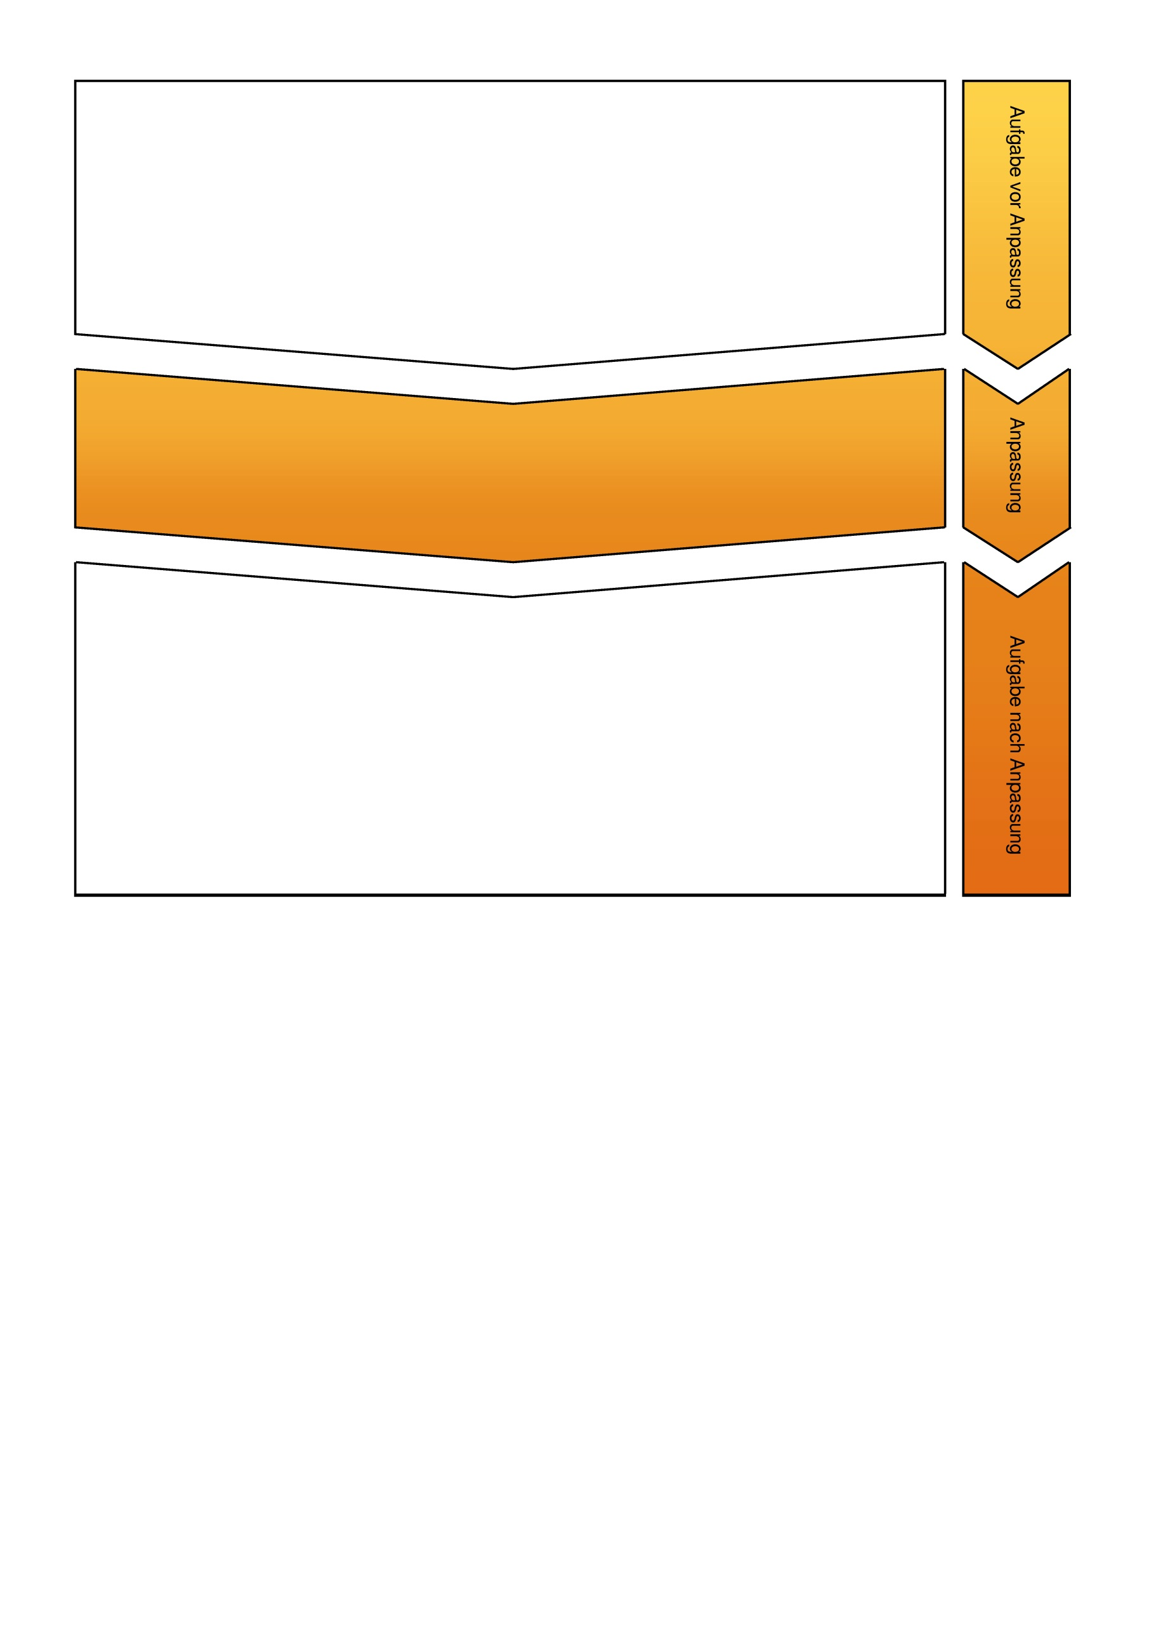

zurück

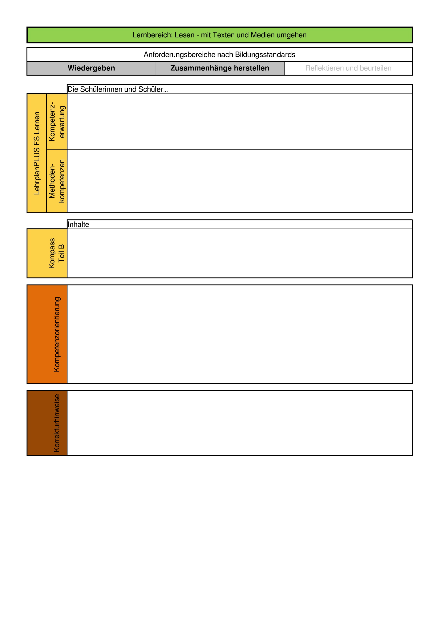

      - entnehmen aus Texten und Medien Informationen zusammenfassend und setzen individuelle Lesestrategien zur Erschließung von Inhalten und Zusammenhängen lebensrelevanter und berufsbezogener Texte und Medien ein.
      - setzen sich mit literarischen Texten, Sach- und Gebrauchstexten sowie Medien handlungs- und produktionsorientiert auseinander und präsentieren Inhalte und Informationen.
      - nutzen Lesestrategien vor, während und nach dem Lesen für das Textverstehen (4.2 Handlungs-schritte anwenden).
      - verständigen sich mit anderen über Schrift, Sprache, eigene Texte, Textinhalte und Textdeutungen (4.4 Geschriebene und gesprochene Sprache gebrauchen).
      - Lesestrategien (vgl. Diagnostische Leitfragen und Entwicklungsorientierte Fördermaßnahmen – D – LB 2 – Strategische Lesefertigkeit PDF)
Lesen ist mit der Konstruktion von Sinn verbunden:
      - eigene Auswahl von subjektiv bedeutsamen Wörtern aus dem Text (Lebenswelt- und Alltagsbezug)
      - Informationen aus dem Wörterbuch entnehmen (Lebenswelt– und Alltagsbezug)
      - offene Aufgabenstellung durch eigene Auswahl an Wörtern
      - für jede richtige Bedeutung ein Punkt
      - beim Abschreiben der Wörterbucherklärung sollte die Rechtschreibung bewertet werden
zurück

1. Das Wort „Band“ hat mehrere Bedeutungen. Schlage im Wörterbuch nach und schreibe die drei Bedeutungen auf:
a) _______________________________________________________
b) _______________________________________________________
c) _______________________________________________________

Die Aufgabe wird durch einen Text erweitert, in den verschiedene Bedeutungen des Wortes „Band“ eingebettet sind. Die Schülerinnen und Schüler nutzen ein Wörterbuch, um die verschiedenen Bedeutungen zu erklären.
1. Lies den Text und erkläre die verschiedenen Bedeutungen des Wortes Band.
Vor dem Buchladen stehen die Leute wieder einmal Schlange. Sie warten alle auf die Neuerscheinung aus der Reihe „LUNA“. Der neue (0) Band heißt „Luna erobert die Nachtwelt.“ Darin geht es um ein junges Mädchen mit einem schwarzen (1) Band. Sie hat sich für den Abend hübsch gemacht. Sie will in den neuen Club gehen, in dem die (2) Band „ABC“ spielt.

In dem Text kommt das Wort Band drei Mal vor. Notiere in der Tabelle Singular und Plural mit Artikel und ergänze die Bedeutungen.
 | Singular | Plural | Bedeutung
(0) | der Band | die Bände | Textveröffentlichung in Buchform
(1)
(2)

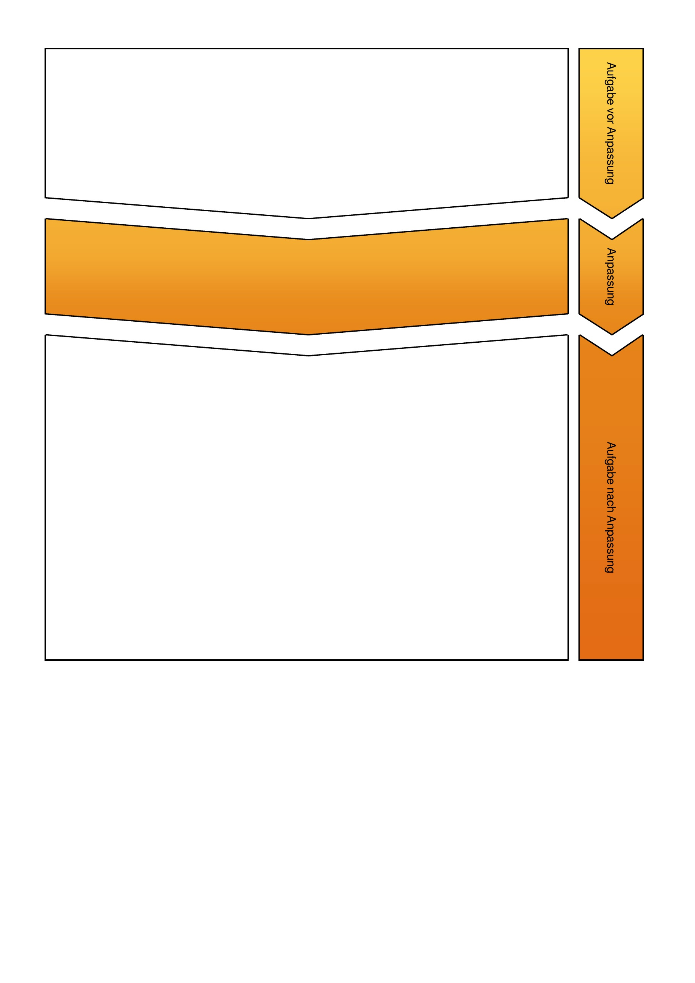

zurück

      - entnehmen aus Texten und Medien Informationen zusammenfassend und setzen individuelle Lesestrategien zur Erschließung von Inhalten und Zusammenhängen lebensrelevanter und berufsbezogener Texte und Medien ein.
      - setzen sich mit literarischen Texten, Sach- und Gebrauchstexten sowie Medien handlungs- und produktionsorientiert auseinander und präsentieren Inhalte und Informationen.
      - nutzen gezielt Informationsquellen (z. B. Nachschlagewerke, Bibliotheken, Hörfunk, Filme, Internet) (4.1 Recherchieren und Medien nutzen).
      - verständigen sich mit anderen über Schrift, Sprache, eigene Texte, Textinhalte und Textdeutungen (4.4 Geschriebene und gesprochene Sprache gebrauchen).
      - an Sprechsituationen angemessene Sprachebene und adäquater Wortschatz
      - Recherche in verschiedenen Medien (Bereich Lesen)
      - rechtschriftliche Überarbeitung von Texten mit Hilfe von Wörterbuch (…)
      - Informationen entnehmen und verarbeiten
      - Einbeziehen des Kontexts
      - Lebens– und alltagsbezogener Text
      - Handlungsorientierung: Einbeziehen des Wörterbuchs
      - Punkte für die richtige Mehrzahlbildung
      - Punkte für die entsprechenden Erklärungen
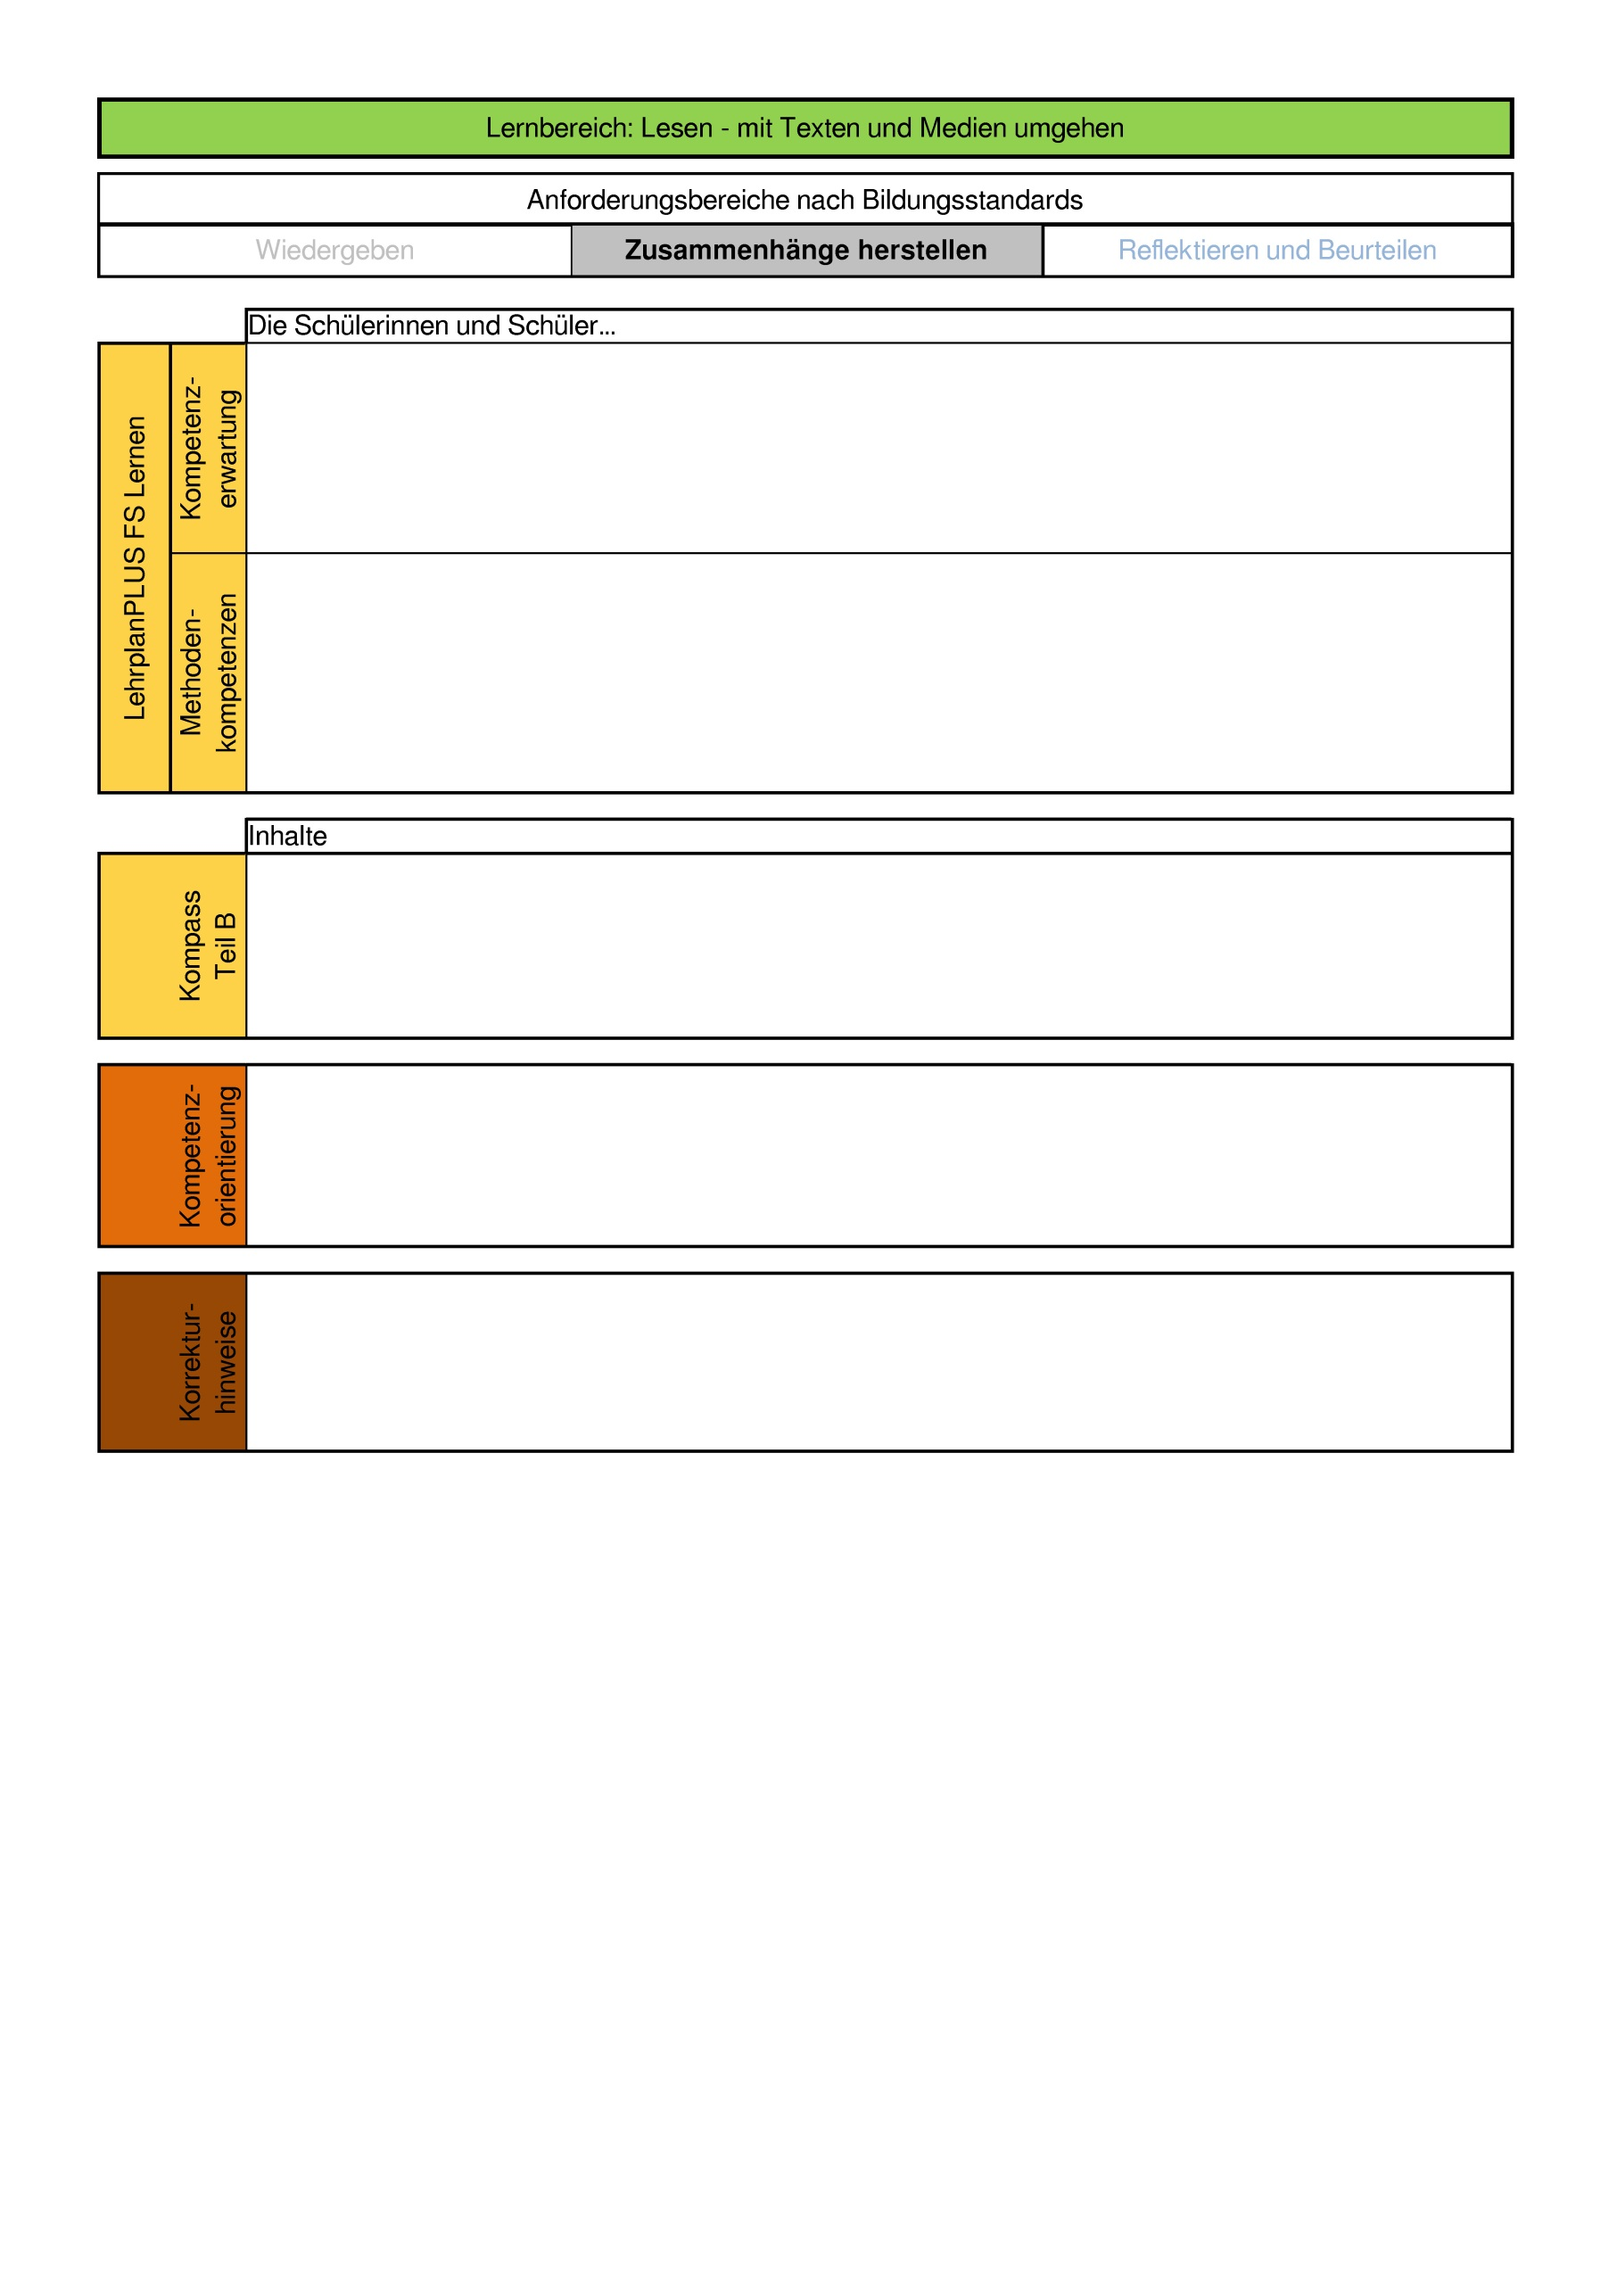

zurück

1. Im Text sind einige Wörter unterstrichen.
Suche aus diesen unterstrichenen Wörtern vier Schlüsselwörter zum Verständnis des Textes heraus und schreibe sie auf!
Schlüsselwörter:
1. ________________________ 2. ________________________
3. ________________________ 4. ________________________
Die vorhandene Aufgabe wird in einen Kontext gebracht. Außerdem erhält sie eine Erweiterung durch die Teilaufgabe b. In dieser begründen die Schülerinnen und Schüler, warum das Wort ein Schlüsselwort ist.
1. Dein Sitznachbar hat einige Wörter im Text unterstrichen.
a) Wähle aus diesen Wörtern vier Schlüsselwörter (Wörter zum Verständnis des Textes) heraus und schreibe sie auf!
Schlüsselwörter:
1. ______________________________ 2. ______________________________
3. ______________________________ 4. ______________________________

b) Begründe, warum das Wort „Tiere“ auch ein Schlüsselwort ist.
Das Wort „Tiere“ ist ein Schlüsselwort, weil ____________________________________________________________________________ ____________________________________________________________________________ ____________________________________________________________________________ ___________________________________________________________________________.
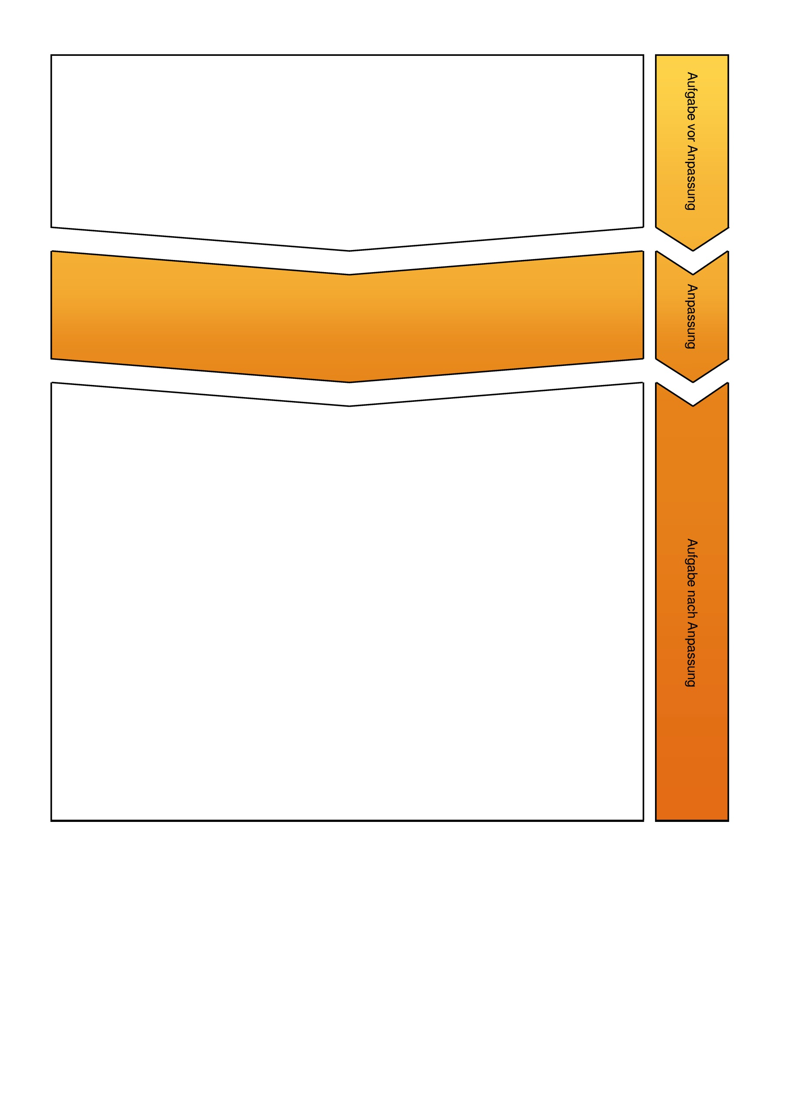

zurück

      - entnehmen aus Texten und Medien Informationen zusammenfassend und setzen individuelle Lesestrategien zur Erschließung von Inhalten und Zusammenhängen lebensrelevanter und berufsbezogener Texte und Medien ein.
      - setzen sich mit literarischen Texten, Sach- und Gebrauchstexten sowie Medien handlungs- und produktionsorientiert auseinander und präsentieren Inhalte und Informationen.
      - nutzen Lesestrategien vor, während und nach dem Lesen für das Textverstehen (4.2 Handlungs-schritte anwenden).
      - verständigen sich mit anderen über Schrift, Sprache, eigene Texte, Textinhalte und Textdeutungen (4.4 Geschriebene und gesprochene Sprache gebrauchen).
      - Lesestrategien (vgl. Diagnostische Leitfragen und Entwicklungsorientierte Fördermaßnahmen – D – LB 2 – Strategische Lesefertigkeit PDF)
Lesen ist mit der Konstruktion von Sinn verbunden:
      - eigene Auswahl von subjektiv bedeutsamen Wörtern aus dem Text (Lebenswelt- und Alltagsbezug)
      - Schülerorientierung durch Formulieren von eigenen Erklärungen für die Wichtigkeit des ausgewählten Schlüsselwortes
      - offene Antwortmöglichkeiten
      - Schlüsselwörter markieren, um Rückschlüsse auf Gelesenes zu ziehen
      - verschiedene Anforderungsbereiche umfassend
      - Wichtiges von Unwichtigem unterscheiden
      - für jede richtige Bedeutung ein Punkt
      - beim Abschreiben der Wörterbucherklärung sollte die Rechtschreibung bewertet werden
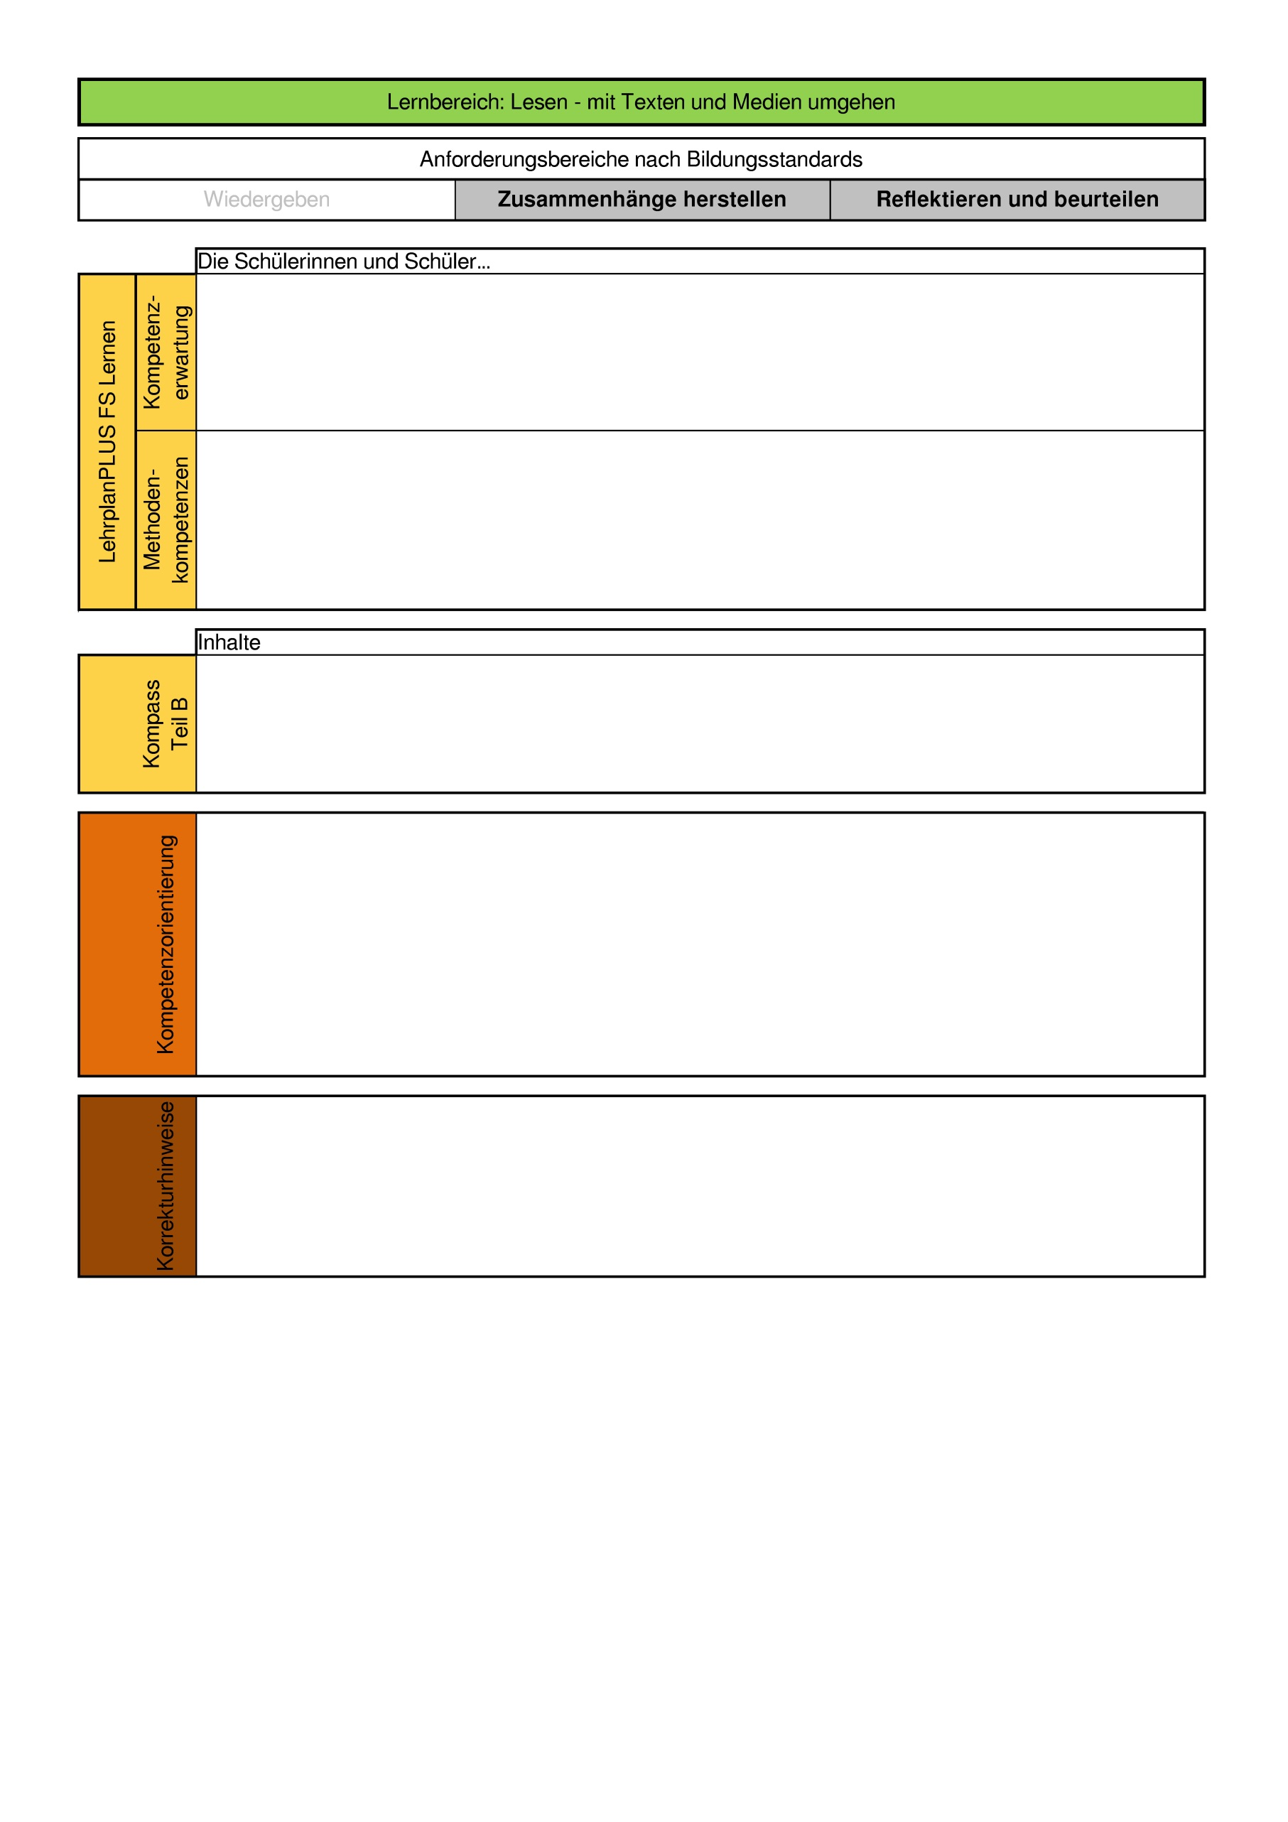

zurück

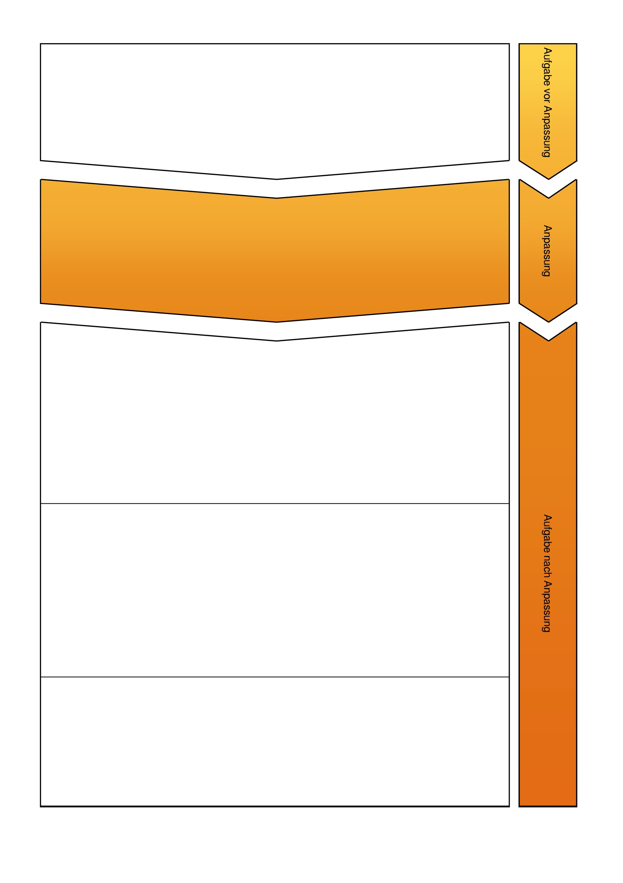
1. Fasse den Text in eigenen Worten zusammen:
Alter von Lebewesen
_______________________________________________________________________________________________________________________________________________________________________________________________________________________________________
Die ursprüngliche Aufgabe erfordert ein Wiedergeben des Inhalts mit eigenen Worten, wofür ein hohes Maß an Schreibkompetenz notwendig ist. In der angepassten Aufgabe werden zum Teil inhaltliche Aspekte vorgegeben und von den Schülerinnen und Schülern ausgewählt und zugeordnet. Der Schreibaufwand wird minimiert. Die Schülerinnen und Schüler entnehmen die passenden Informationen zu einem bestimmten Textteil (Alternative 1) oder dem gesamten Text (Alternativen 2 und 3).
Alternative 1:
Wähle vier Informationen aus, die zum „Süßwasserpolyp“ passen und notiere sie in der folgenden Mindmap.
– altern überhaupt nicht – leben in Meeren und Ozeanen – alle Rätsel sind gelöst – bilden Arme nach – Forschung geht weiter – – Altersbeschwerden kommen nicht auf – sterben sehr früh – haben beeindruckende Fähigkeiten –
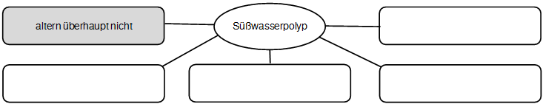
Alternative 2:
Wähle vier Informationen aus, die zum Text „Alter von Lebewesen“ passen und notiere sie in der folgenden Mindmap.
– Tiere können unterschiedlich alt werden – alle Lebewesen bekommen im Alter keine Kinder mehr –
– einige Tiere scheinen überhaupt nicht zu altern – durch Winterschlaf können einige Tiere erstaunlich alt werden –
– Forscherinnen und Forscher sammeln viele Daten – junge Lebewesen haben immer höhere Überlebenschancen –
– einige Lebewesen werden über 150 Jahre alt – Rätsel um das Altern ist gelöst –

Alternative 3:
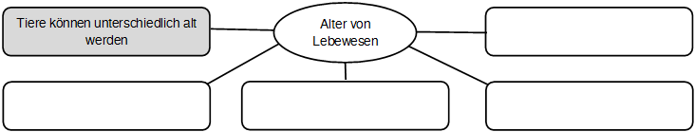
Notiere vier wichtige Informationen zum Thema „Alter von Lebewesen“ in der folgenden Mindmap.

zurück

      - entnehmen aus Texten und Medien Informationen zusammenfassend und setzen individuelle Lesestrategien zur Erschließung von Inhalten und Zusammenhängen lebensrelevanter und berufsbezogener Texte und Medien ein.
      - nutzen Lesestrategien vor, während und nach dem Lesen für das Textverstehen (4.2 Handlungs-schritte anwenden).
      - veranschaulichen und präsentieren Inhalte mithilfe von Medien (4.4 Geschriebene und gesprochene Sprache gebrauchen).
      - planen aufgabenbezogen Texte und Schreibprozesse (4.2 Handlungsschritte anwenden).
      - Lesestrategien (vgl. Diagnostische Leitfragen und Entwicklungsorientierte Fördermaßnahmen – D – LB 2 – Strategische Lesefertigkeit PDF)
Lesen ist mit der Konstruktion von Sinn verbunden:
      - Ausdifferenzieren des fachspezifischen Wortschatzes und Bewusstsein schaffen für sprachliche Genauigkeit
      - Informationen zielgerichtet entnehmen, ordnen und prüfen
      - Umfassende Informationen aus Texten sachbezogen einordnen
      - Verfahren zur Textstrukturierung nutzen: Bezüge zwischen Textstellen herstellen
      - Entnahme konkret zu erschließender Informationen
      - Inhalte mit eigenen Worten zielgerichtet wiedergeben (Alternative 3)
      - pro korrektem Aspekt ein Punkt
      - keine Bewertung der Rechtschreibung
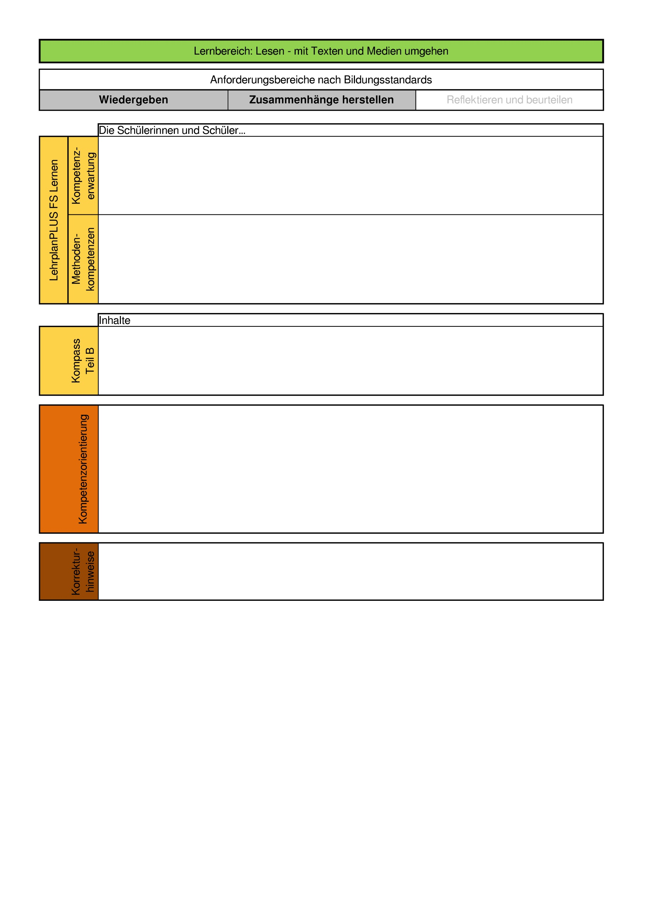

zurück

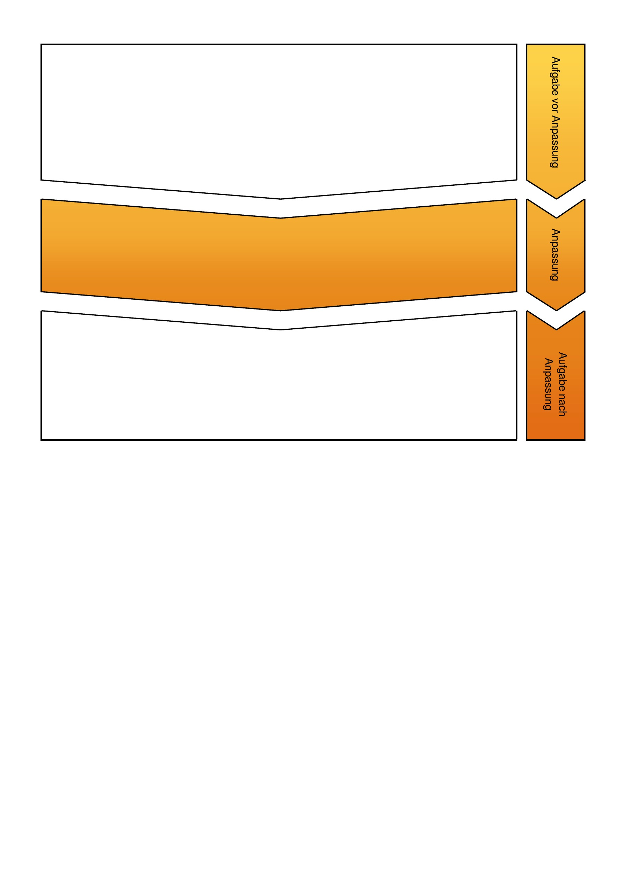

1. Lies die folgenden Aussagen. Kreuze die richtigen Aussagen an.
⃝ Sie war 1750 geschlüpft und lebte dann 267 Jahre.
⃝ Junge Krokodile sterben später als alte.
⃝ Auch Fledermäuse können erstaunlich alt werden– vor allem, wenn sie Winterschlaf halten.
⃝ Doch haben die Forscher längst noch nicht alle Rätsel des kleinen Polypen gelöst.
In der ursprünglichen Aufgabe wurden die richtigen Aussagen aus dem Lesetext zitiert. Für die neue Aufgabenstellung wurden die Aussagen aus dem Text umformuliert, damit eine intensive inhaltliche Auseinandersetzung mit dem Text zur Lösung notwendig ist. Zudem wird die Anzahl der korrekten Antworten vorgegeben.
1. Lies die folgenden Aussagen. Kreuze die inhaltlich zwei richtigen Aussagen an.
⃝ In einem indischen Zoo lebte eine Riesenschildkröte, die 267 Jahre alt wurde.
⃝ Forschungen haben gezeigt, dass junge Krokodile später sterben als alte.
⃝ Fledermäuse können besonders alt werden, da sie ihren Körper auf Sparflamme schalten.
⃝ Es sind noch nicht alle Rätsel des kleinen Süßwasserpolypen erforscht.

zurück

      - entnehmen aus Texten und Medien Informationen zusammenfassend und setzen individuelle Lesestrategien zur Erschließung von Inhalten und Zusammenhängen lebensrelevanter und berufsbezogener Texte und Medien ein.
      - nutzen Lesestrategien vor, während und nach dem Lesen für das Textverstehen (4.2 Handlungs-schritte anwenden).
      - Lesestrategien (vgl. Diagnostische Leitfragen und Entwicklungsorientierte Fördermaßnahmen – D – LB 2 – Strategische Lesefertigkeit PDF)
Lesen ist mit der Konstruktion von Sinn verbunden:
      - eigenes Ausdifferenzieren des fachspezifischen Wortschatzes und Bewusstsein schaffen für sprachliche Genauigkeit
      - Erschließen von Sinn
      - verschiedene Anforderungsbereiche umfassend
      - Punkte für das Ankreuzen der korrekten Antwort
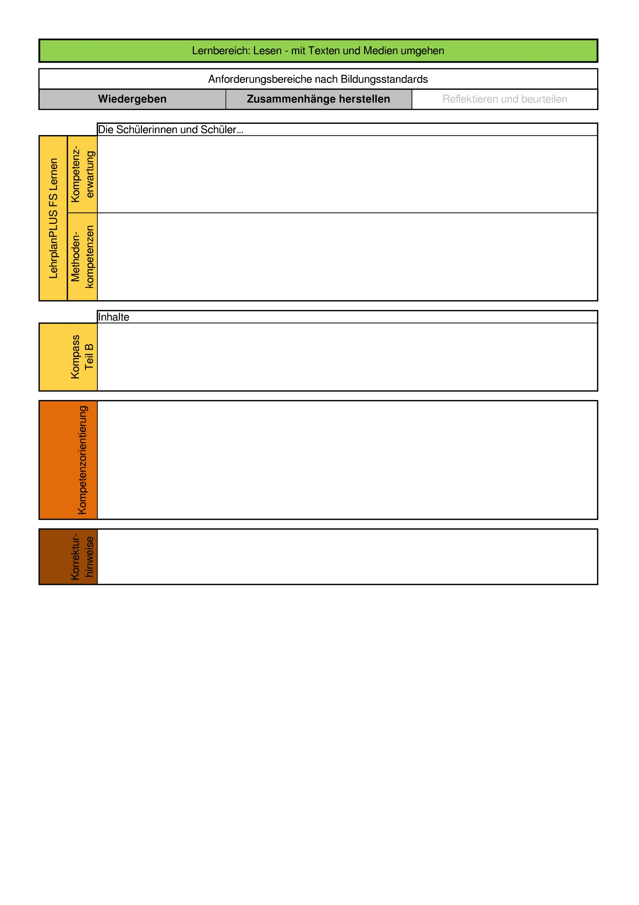

zurück

1. Beantworte folgende Fragen schriftlich und in ganzen Sätzen.
a) Welche Wahrscheinlichkeit steigt, wenn Menschen älter werden? ___________________________________________________________________________
b) Warum sterben junge Krokodile eher als ältere? ___________________________________________________________________________
c) Welche Folgen hat es, wenn Fledermäuse Winterschlaf halten? ___________________________________________________________________________
d) Wo leben Süßwasserpolypen der Gattung Hydra? __________________________________________________________________________
In der ursprünglichen Aufgabe wird eine hohe Schreibkompetenz verlangt, obwohl Lesekompetenz abgefragt werden soll. In der angepassten Aufgabe wird zunächst auf die eigene Schreibleistung verzichtet (Aufgabe 1) und anschließend deutlich reduziert: „stichpunktartig“ (Aufgabe 2). Zudem wird in Aufgabe 1 ein Zeilenbeleg eingefordert, um das Lösen durch Raten zu vermeiden.
1. Lies die Aussagen. Kreuze die richtige Antwort an und notiere die passende Zeile aus dem Text.
Beispiel: Es ist etwas Besonders, wenn Menschen ...
☒ | 100 Jahre alt werden.
◻ | 120 Jahre alt werden.
Zeile: ____4____
a) Junge Krokodile sterben eher als ältere, weil ...
◻ | ihre Körper kleiner sind und sie schlechter mit stressigen Trockenzeiten zurechtkommen.
◻ | sie weniger Erfahrung haben, um mit stressigen Trockenzeiten zurechtzukommen.
Zeile: __________
b) Süßwasserpolypen können aus bestimmten ...
◻ | Organen alle Körperzellen nachbilden.
◻ | Zellen alle Körperteile nachbilden.
Zeile: __________
2. Beantworte folgende Fragen stichpunktartig.
a) Welche Wahrscheinlichkeit steigt, wenn Menschen älter werden? _________________________________________________________________________
b) Welche Folgen hat es, wenn Fledermäuse Winterschlaf halten? _________________________________________________________________________
c) Wo leben Süßwasserpolypen der Gattung Hydra? _________________________________________________________________________
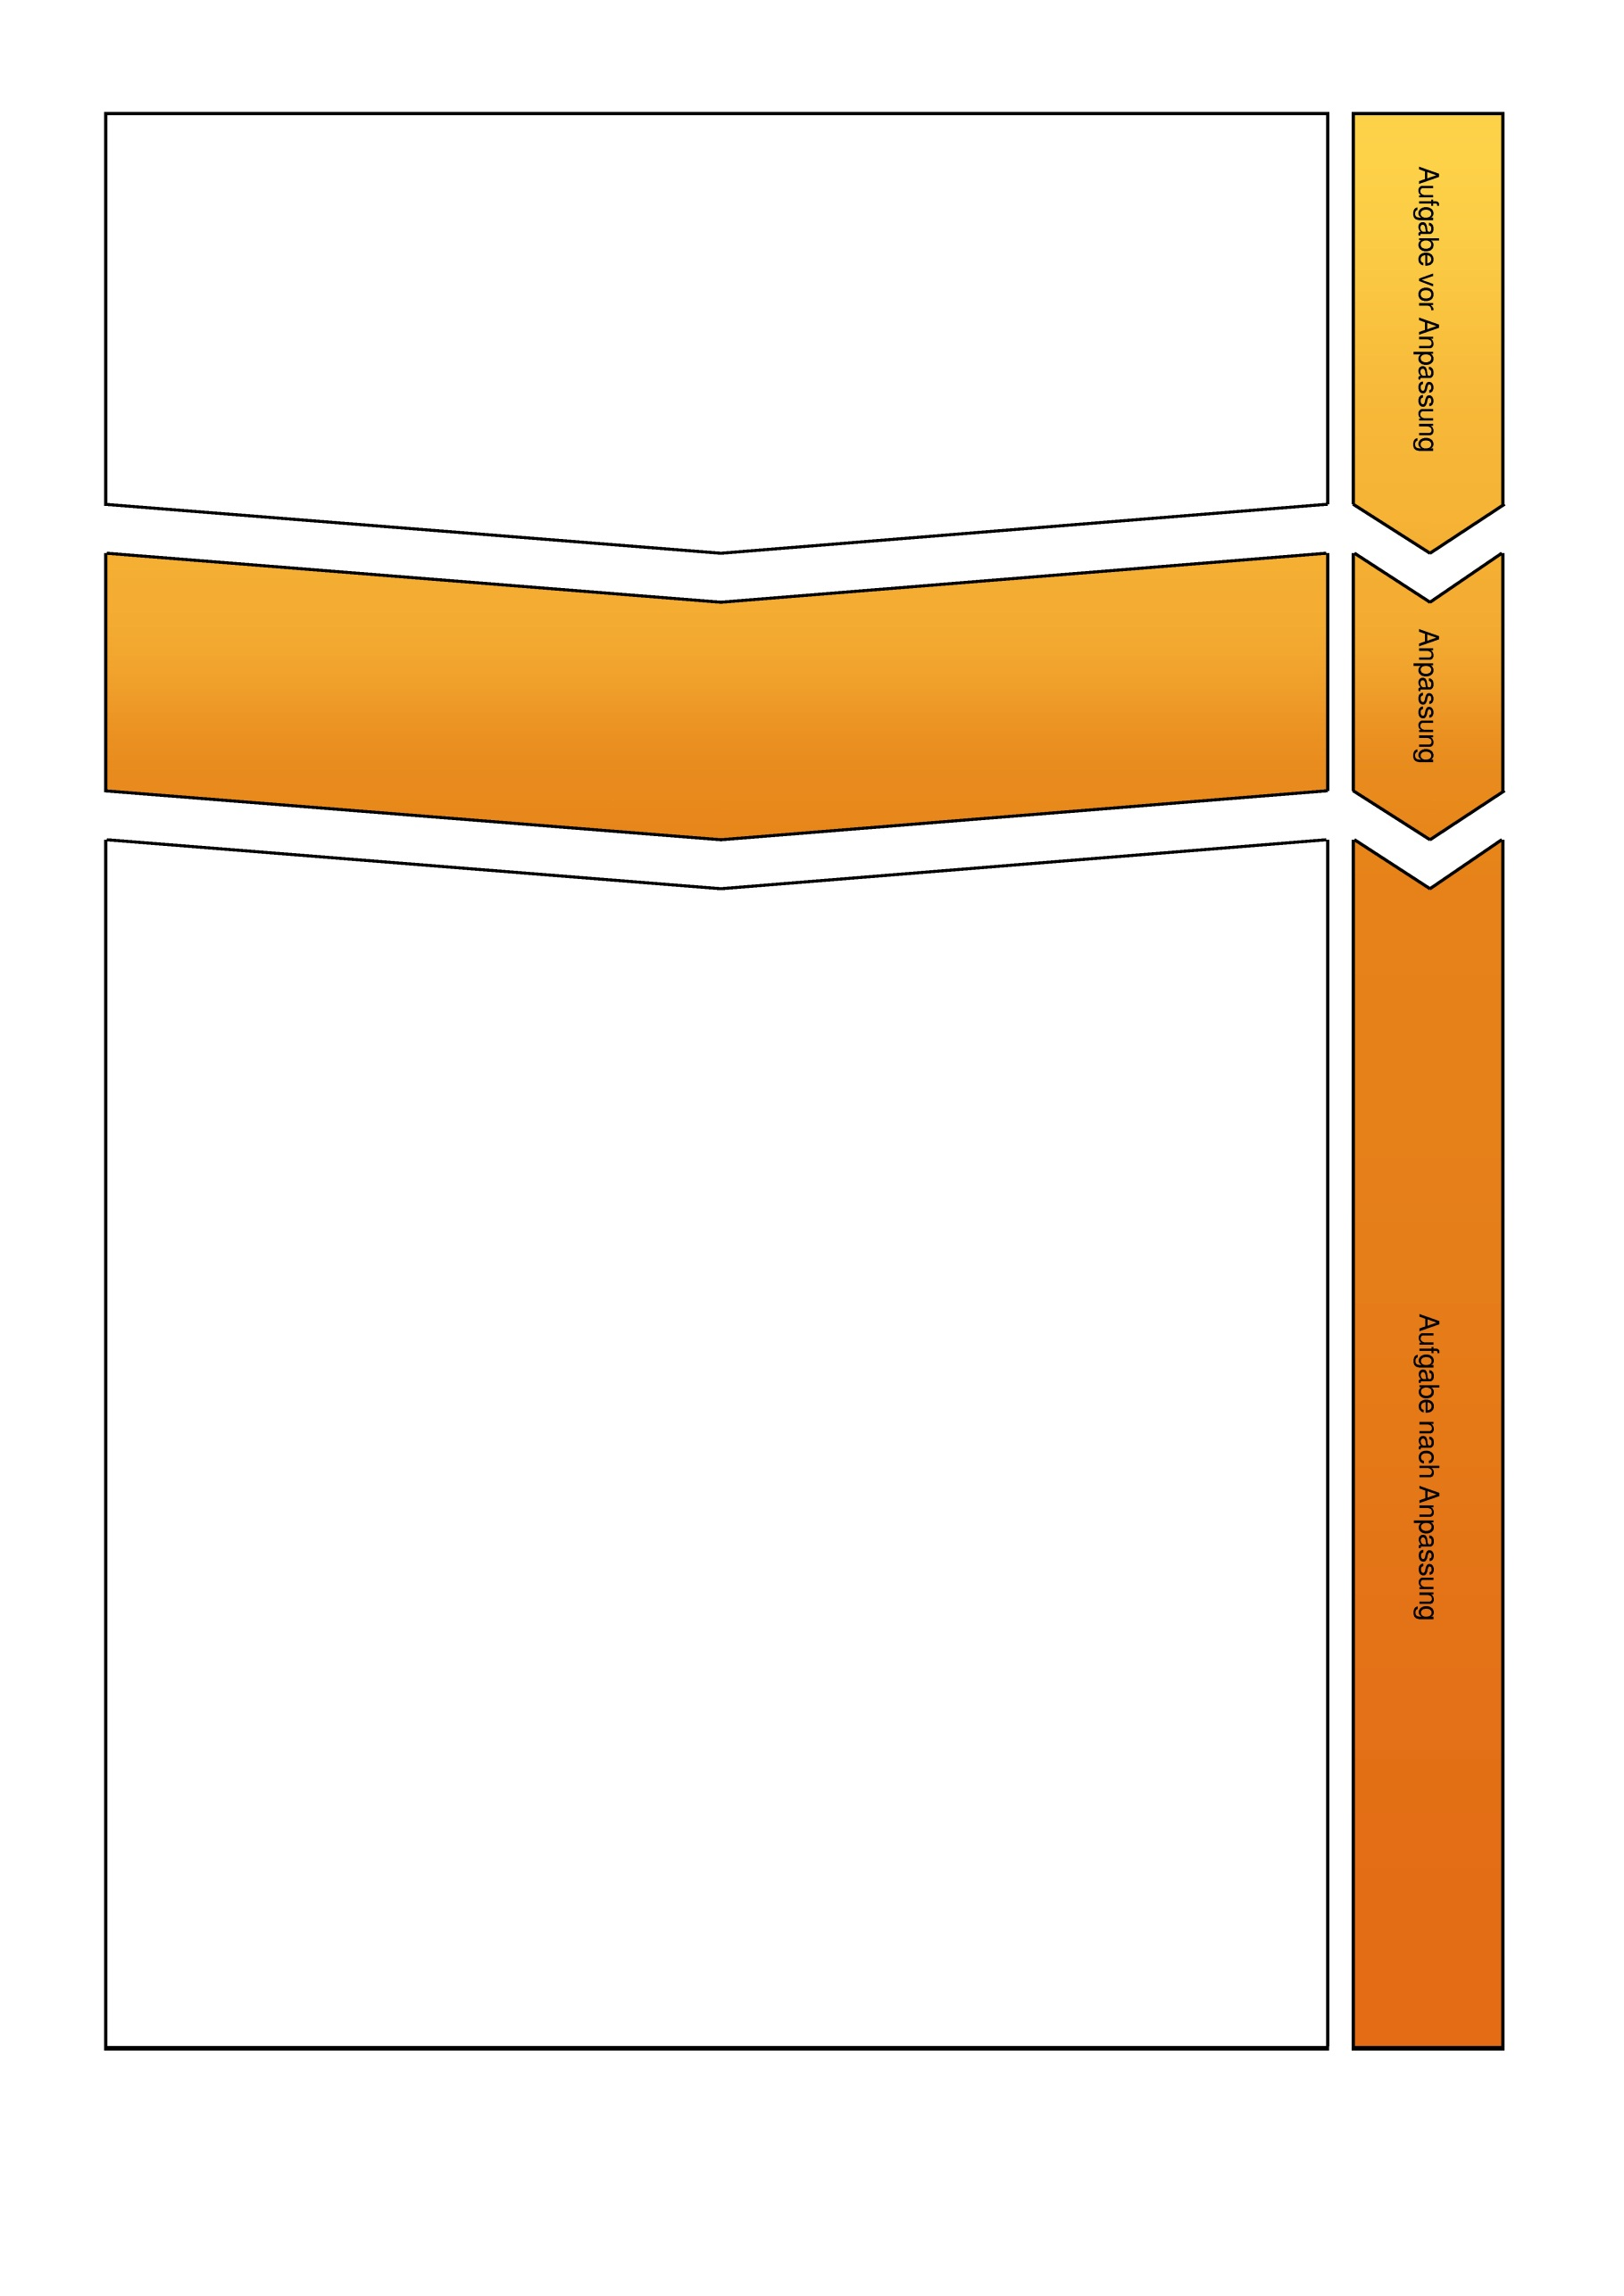

zurück

      - entnehmen aus Texten und Medien Informationen zusammenfassend und setzen individuelle Lesestrategien zur Erschließung von Inhalten und Zusammenhängen lebensrelevanter und berufsbezogener Texte und Medien ein.
      - nutzen Lesestrategien vor, während und nach dem Lesen für das Textverstehen (4.2 Handlungs-schritte anwenden).
      - Lesestrategien (vgl. Diagnostische Leitfragen und Entwicklungsorientierte Fördermaßnahmen – D – LB 2 – Strategische Lesefertigkeit PDF)
Lesen ist mit der Konstruktion von Sinn verbunden:
      - Ausdifferenzieren des fachspezifischen Wortschatzes und Bewusstsein schaffen für sprachliche Genauigkeit
      - Informationen zielgerichtet entnehmen und Informationen aus Texten sachbezogen einordnen
      - Verknüpfen bekannter Methoden mit erworbenem Wissen, um Aufgaben zu bearbeiten
      - Bedeutungszusammenhänge nachvollziehen
      - Aufgabe 1
- Bewertung der korrekten Kombination aus Aussage und Zeilenangabe
      - Aufgabe 2
- Bewertung der richtigen Aussage
- keine Bewertung der Rechtschreibung
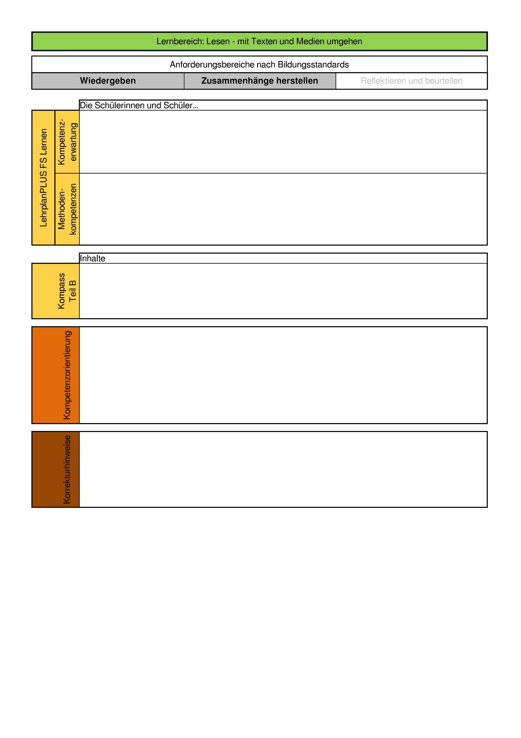

zurück

1. Lies die folgenden Aussagen aufmerksam durch. Entscheide, ob die Aussagen richtig (r) oder falsch (f) sind.
Nr. | Aussage | r | f
1. | Wenn ein Mensch den 100. Geburtstag feiert, ist das etwas sehr Besonderes, denn auf eine Million Menschen kommen geschätzt 59 Leute, die 100 oder älter sind.
2. | Wenn ein Mensch den 100. Geburtstag feiert, ist das etwas sehr Besonderes, denn auf eine Million Menschen kommen geschätzt 59 Leute, die 100 oder älter sind.
3. | Süßwasserpolypen leben einfach immer weiter und weiter und weiter...
4. | Forscher haben alle Rätsel des kleinen Süßwasserpolypen der Gattung Hydra gelöst.

Das Aufgabenformat wird verändert: es wird keine richtig-oder-falsch-Entscheidung mehr gefordert. Stattdessen werden falsche Aussagen berichtigt. Dazu wird ein Beispiel angeführt.
1. Finde den Satz im Text und berichtige ihn. Beachte das Beispiel (0).
Nr. | Aussage
(0) | hunderte  Wenige Tage oder tausende Jahre - so unterschiedlich alt können Tiere werden.
(1) | Wenn ein Mensch den 100. Geburtstag feiert, ist das etwas sehr Besonderes, denn auf eine  Million Menschen kommen geschätzt 59 Leute, die 100 oder älter sind.
(2) | Manche Fledermausarten zum Beispiel können extrem alt werden, etliche sind auch nach  ihrem 150. Geburtstag noch quicklebendig.
(3) | In der Folge schlägt zum Beispiel das Herz häufiger, auch viele andere Prozesse im Körper  sind verlangsamt.
(4) | Verlorene Beine werden ersetzt, sogar Schäden am Nervensystem repariert der Körper.

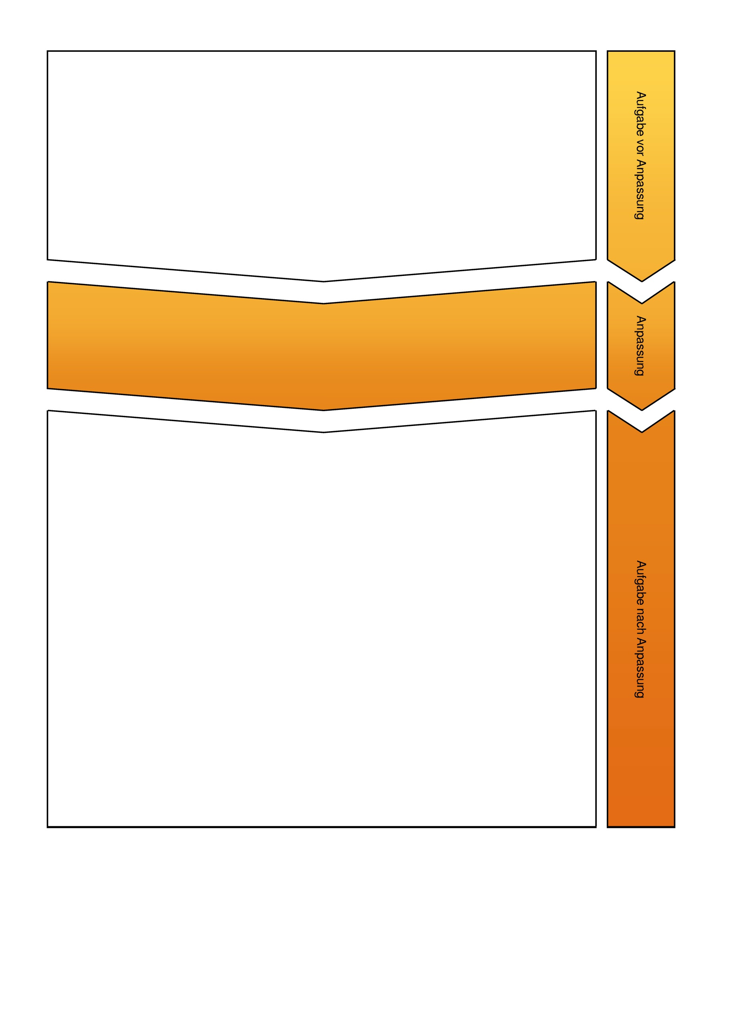

……zurück

      - entnehmen aus Texten und Medien Informationen zusammenfassend und setzen individuelle Lesestrategien zur Erschließung von Inhalten und Zusammenhängen lebensrelevanter und berufsbezogener Texte und Medien ein.
      - nutzen Lesestrategien vor, während und nach dem Lesen für das Textverstehen (4.2 Handlungs-schritte anwenden).
      - Lesestrategien (vgl. Diagnostische Leitfragen und Entwicklungsorientierte Fördermaßnahmen – D – LB 2 – Strategische Lesefertigkeit PDF)
Lesen ist mit der Konstruktion von Sinn verbunden:
      - eigenes Ausdifferenzieren des fachspezifischen Wortschatzes und Bewusstsein schaffen für sprachliche Genauigkeit
      - Erschließen von Sinn
      - verschiedene Anforderungsbereiche umfassend
      - Punkte für korrekte Ausbesserung
      - keine Beachtung der Rechtschreibung

zurück

1. Beantworte die Fragen in ganzen Sätzen:
Frage: Wie viele Menschen erreichen ein Lebensalter von 100 oder älter?
Antwort:____________________________________________________________________
Frage: Was haben Untersuchungen an Krokodilen in Australien gezeigt?
Antwort:____________________________________________________________________
Frage: Was wurde durch Untersuchungen an Süßwasserpolypen klar?
Antwort:____________________________________________________________________
Die ursprüngliche Aufgabe verlangte eine hohe Schreibkompetenz der Schülerinnen und Schüler. Jetzt ordnen die Schülerinnen und Schüler den Fragen die passenden Antworten zu. Ein Beispiel verdeutlicht, wie die Aufgabe zu bearbeiten ist. Eine Antwort ist falsch (Distraktor) und erschwert das Raten.
1. Verbinde die Fragen mit den passenden Antworten. Eine Antwort ist bereits zugeordnet. Eine Antwort passt nicht.
Wie alt können Tiere werden? |  | Junge Tiere sterben eher als alte.
Wie viele Menschen erreichen ein Lebensalter von 100 oder älter? |  | Ungefähr 150 Menschen pro eine Million erreichen dieses Alter.
Was haben Untersuchungen an Krokodilen in Australien gezeigt? |  | Sie können wenige Tage aber auch hunderte Jahre alt werden.
Was wurde durch Untersuchungen an Süßwasserpolypen klar? |  | Sie haben im Alter kein höheres Risiko zu sterben.
 |  | Weltweit kommen auf eine Million Menschen geschätzt 69 Leute.

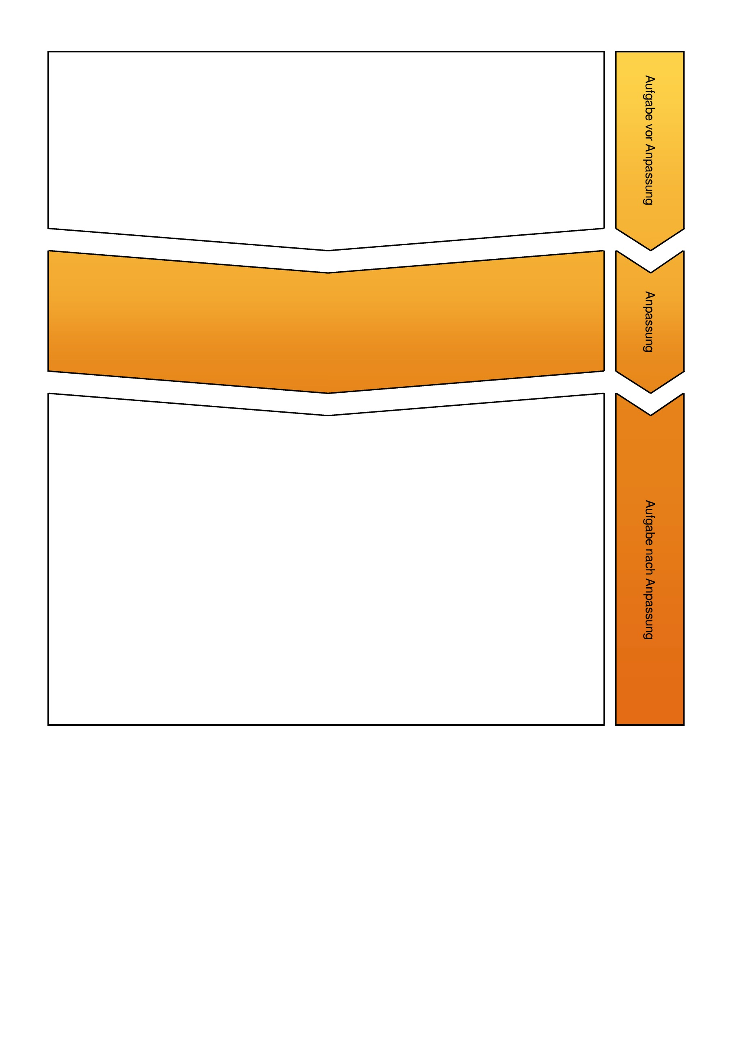

zurück

      - entnehmen aus Texten und Medien Informationen zusammenfassend und setzen individuelle Lesestrategien zur Erschließung von Inhalten und Zusammenhängen lebensrelevanter und berufsbezogener Texte und Medien ein.
      - setzen sich mit literarischen Texten, Sach- und Gebrauchstexten sowie Medien handlungs- und produktionsorientiert auseinander und präsentieren Inhalte und Informationen.
      - nutzen Lesestrategien vor, während und nach dem Lesen für das Textverstehen (4.2 Handlungs-schritte anwenden).
      - Lesestrategien (vgl. Diagnostische Leitfragen und Entwicklungsorientierte Fördermaßnahmen – D – LB 2 – Strategische Lesefertigkeit PDF)
Lesen ist mit der Konstruktion von Sinn verbunden:
      - Bedeutungszusammenhänge nachvollziehen
      - Informationen zielgerichtet prüfen
      - Schlussfolgerungen ziehen
      - Fragen zu Textabschnitten entwickeln
      - für jede richtige Zuordnung ein Punkt
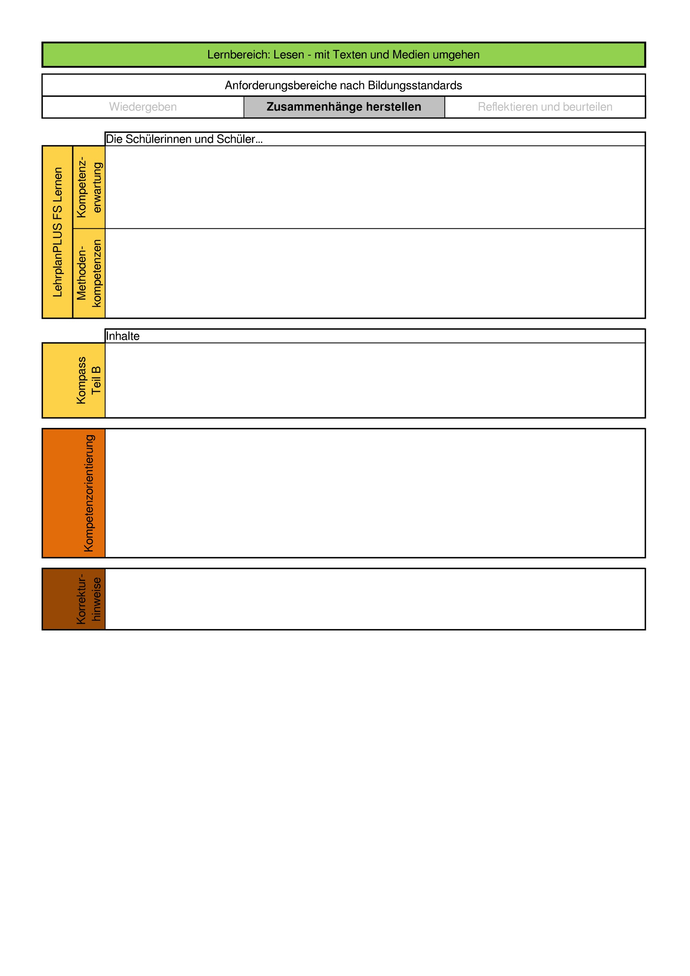

zurück

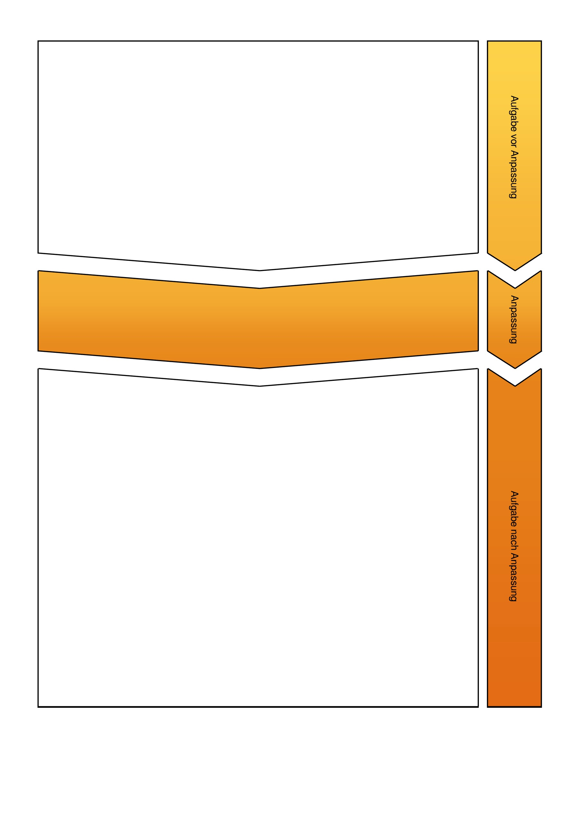
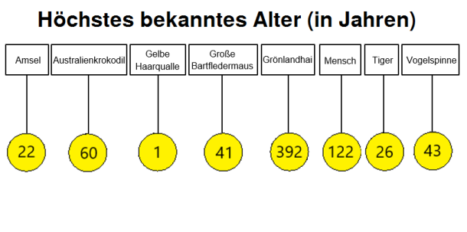

Schau dir die beiden Abbildungen A1 und A2 an.
1. Beantworte die Fragen:
a) Wie alt wird das Tier mit dem höchsten Alter?_____________
b) Welches ist das höchste bekannte Alter bei Menschen?_____________
c) Wie viele Jahre lebt das Australienkrokodil?_______________
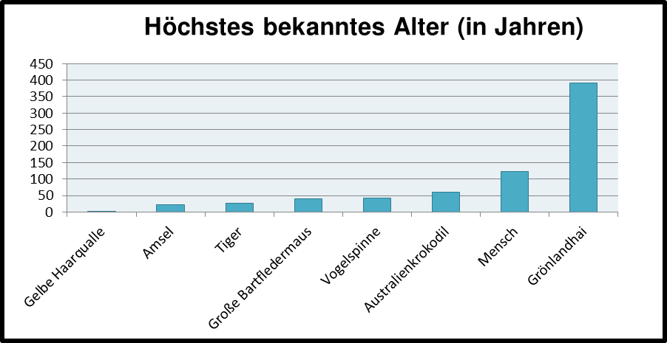
Bei der angepassten Aufgabe werden zwei Diagramme mit ähnlichen Informationen dargestellt. Die Fragen werden so gestellt, dass diese gezielt mit Hilfe einer der beiden Abbildungen stichpunktartig beantwortet werden können. Die Schülerinnen und Schüler treffen nun eine Entscheidung, mithilfe welches Diagramms die Antwort zu geben ist.
A1
A2
Schau dir die beiden Abbildungen A1 und A2 an.
1. Beantworte die Fragen stichpunktartig:
a) Wie alt wird das Tier mit dem höchsten Alter?_____________
b) Welches ist das höchste bekannte Alter bei Menschen?_____________
c) Wie viele Jahre lebt das Australienkrokodil?_____________
2. Welche der folgenden Aussagen stimmen? Kreuze an:
⃝ Das höchste bekannte Alter bei Vogelspinnen ist höher als bei Amseln.
⃝ Das höchste bekannte Alter bei Menschen liegt unter 100 Jahre.
⃝ Die meisten dargestellten Lebewesen leben länger als 50 Jahre.
⃝ Die Gelbe Haarqualle hat das niedrigste bekannte Alter der dargestellten Lebewesen.
⃝ Der Mensch hat das zweithöchste bekannte Alter der dargestellten Lebewesen.

zurück

      - entnehmen aus Texten und Medien Informationen zusammenfassend und setzen individuelle Lesestrategien zur Erschließung von Inhalten und Zusammenhängen lebensrelevanter und berufsbezogener Texte und Medien ein.
      - setzen sich mit literarischen Texten, Sach- und Gebrauchstexten sowie Medien handlungs- und produktionsorientiert auseinander und präsentieren Inhalte und Informationen.
      - nutzen Lesestrategien vor, während und nach dem Lesen für das Textverstehen (4.2 Handlungs-schritte anwenden).
      - überprüfen eigene Lernstrategien (4.5 Wirksamkeit einschätzen und Bewertungskriterien nutzen).
      - Lesestrategien (vgl. Diagnostische Leitfragen und Entwicklungsorientierte Fördermaßnahmen – D – LB 2 – Strategische Lesefertigkeit PDF)
Lesen ist mit der Konstruktion von Sinn verbunden:
      - Alltags- und Lebensweltbezug
      - Schaubilder und Diagramme lesen
      - verschiedene Anforderungsbereiche umfassend
      - Aufgaben 1 und 2
- pro korrekter Antwort ein Punkt
- keine Beachtung der Rechtschreibung
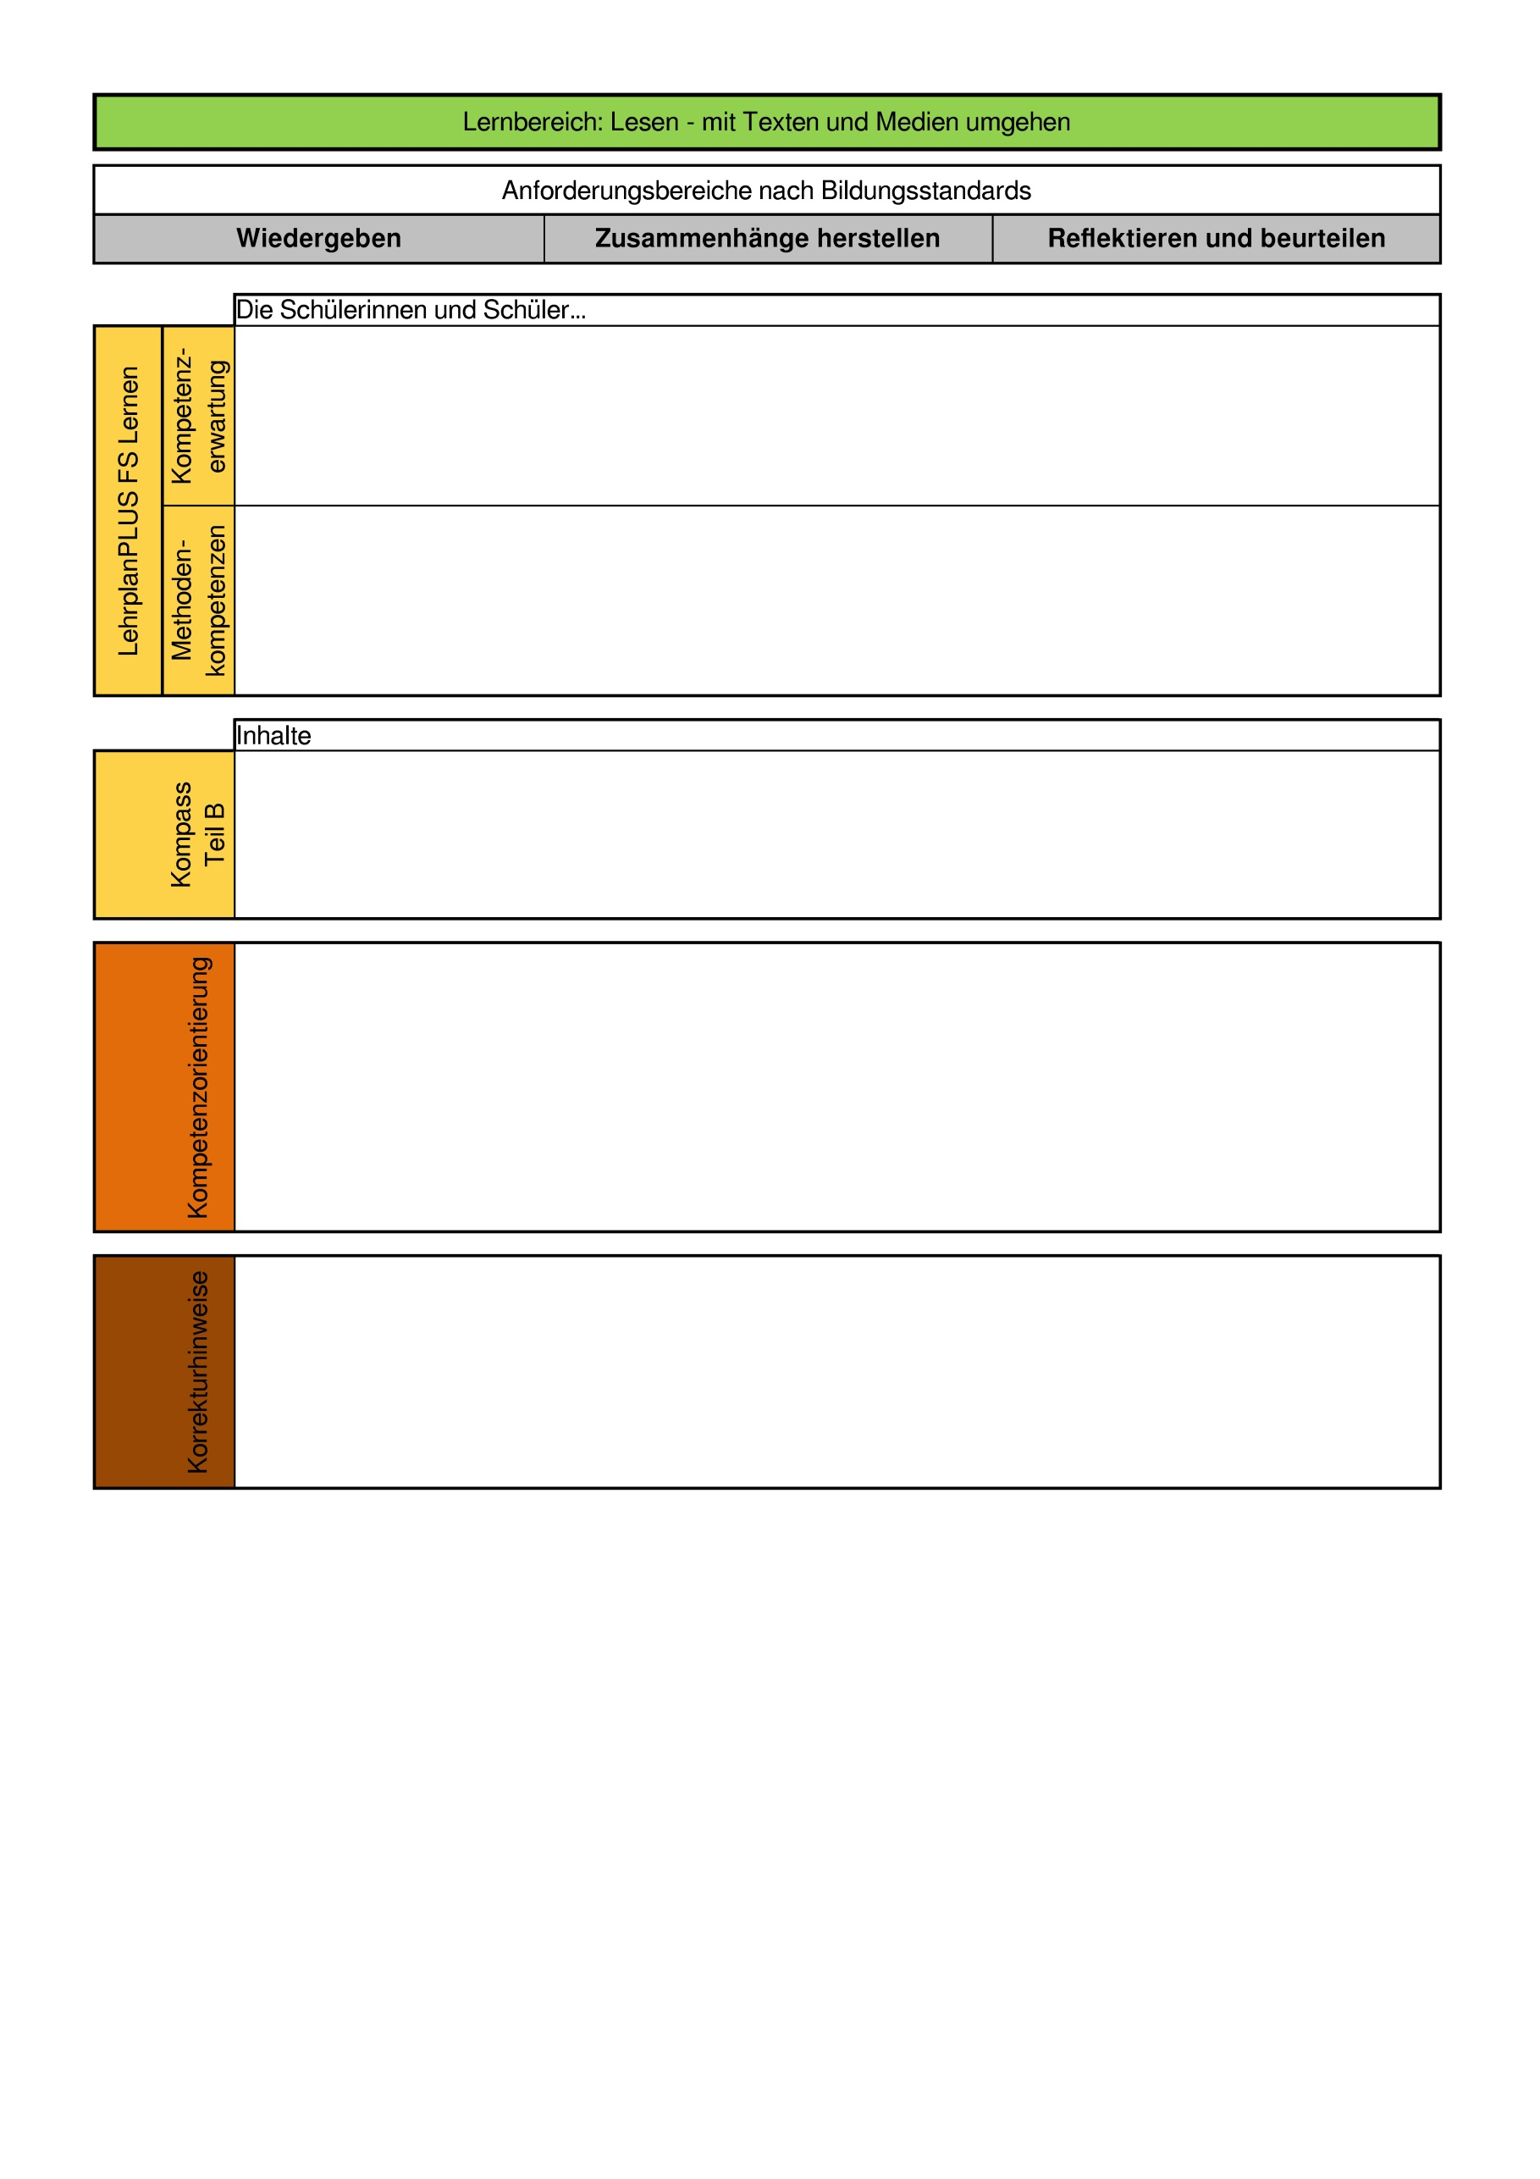

zurück

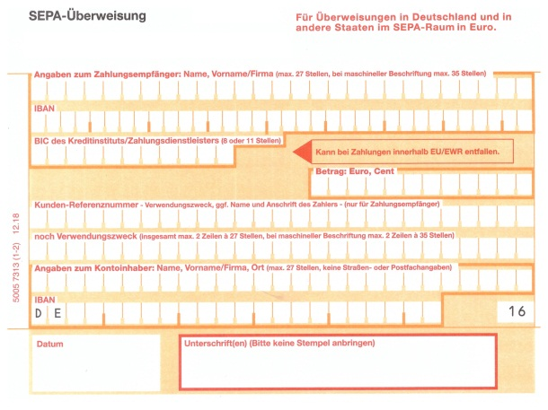
1. Emil Maier hat sich neue Turnschuhe im Internet auf Rechnung bestellt. Diese muss er nun bezahlen. Fülle die Überweisung aus!
Emil Maier
IBAN: DE 71 0000 0234 5678 99
BIC: BYLADEM1KUB
Sparkasse Kronach

Preis der Turnschuhe: 49,99€

Verkäufer: Sport Kaiser
IBAN: DE 91 7715 0000 0983 4567 40
BIC: BYLADEM1KUB
Sparkasse Kronach

Rechnung Nr.: 2019145
Kunden-Nr.: 12345
Der Aufgabe wird eine Rechnung hinzugefügt, aus der die relevanten Daten entnommen werden müssen. Zusätzlich werden die Daten nun nicht mehr in einen Überweisungsträger, sondern in ein Formular eines Online-Banking-Systems, übertragen. Da genaues Lesen verlangt wird, wird die Aufgabe im Lesenteil der Prüfung gestellt.
1. Emil Maier hat sich neue Turnschuhe im Internet bestellt. Die Rechnung hat er in einer E-Mail erhalten.
Lies die Rechnung genau durch und fülle dann das Überweisungsformular aus.
Sport Manuela Maiser IBAN: DE 91 7715 0000 0983 4567 40
Mangstraße 35 BIC: BYLADEM1KUB
96317 Kronach Kreditinstitut: Sparkasse Kronach
09261/454545

Emil Maier
Alte Poststraße 63
96317 Kronach

Rechnung: 2019145
Kunden-Nr.: 12345
Datum: 01.07.2019
Lieferung von 1 Paar Turnschuhe, Größe 39, Farbe blau, Preis: 49,99€

Sehr geehrter Herr Maier,

bitte überweisen Sie den Betrag bis zum 15.07.2019 auf unser Konto! Geben Sie als Verwendungszweck die Rechnungs- und die Kundennummer an.
Mit freundlichen Grüßen
Manuela Maiser

Überweisung vom eigenen Konto Kontostand: 231,56 €
Empfänger
IBAN
Kreditinstitut Wird automatisch eingetragen
Betrag in EUR
Verwendungszweck
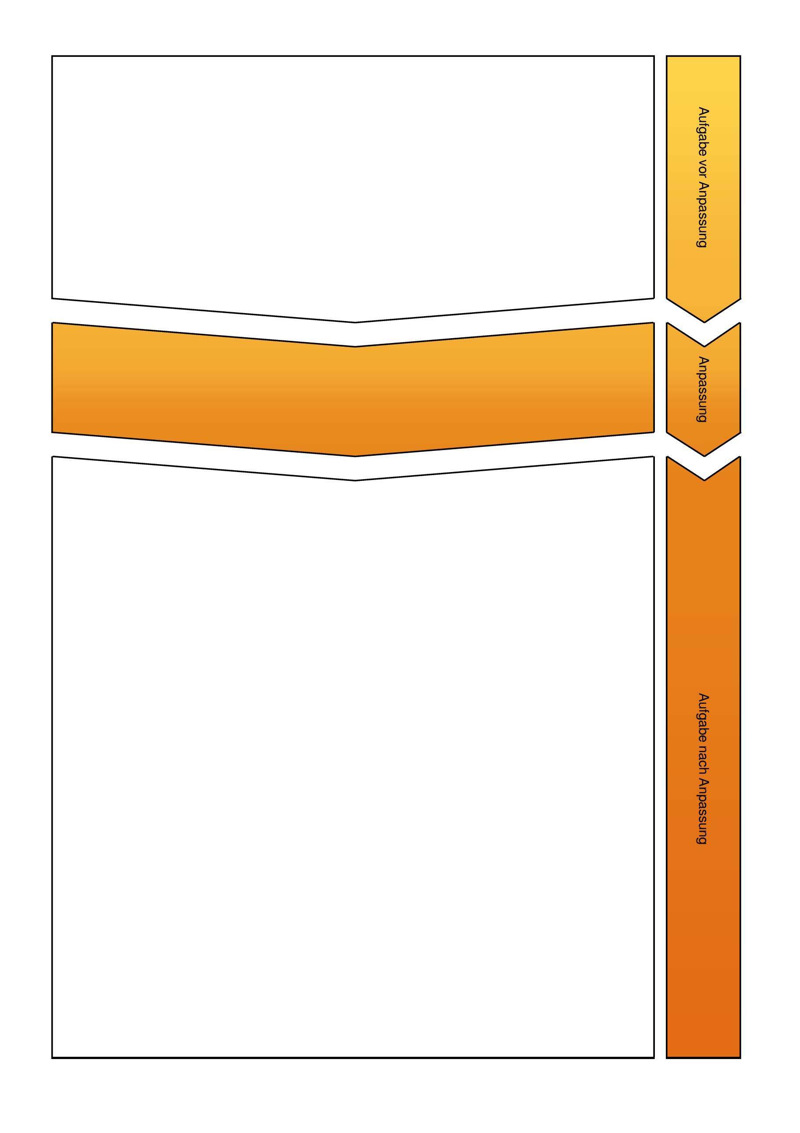

zurück

      - setzen Lesegeläufigkeit im Umgang mit verschiedenen Texten und Medien um.
      - setzen sich mit literarischen Texten, Sach- und Gebrauchstexten sowie Medien handlungs- und produktionsorientiert auseinander und präsentieren Inhalte und Informationen.
      - nutzen vor, während und nach dem Lesen Lesestrategien für das Textverstehen (4.2 Handlungsschritte anwenden).
      - nutzen Handlungsschritte der Selbstinstruktion, z. B. beim Auf– und Abschreiben (4.2 Handlungsschritte anwenden).
      - planen aufgabenbezogen Texte und Schreibprozesse (4.2 Handlungsschritte anwenden).
      - Entnahme konkreter oder leicht zu erschließender Informationen
      - kontextbezogene Schreibaufgabe mit Alltagsweltbezug
      - Schreibproduktionen auf Wortebene verfassen
      - alltägliche, lebensrelevante und adressatenbezogene Schreibsituationen bewältigen
      - Formulare und Anträge ausfüllen (siehe BLOT Motorik und Wahrnehmung)
      - Punkte für jedes korrekt ausgefüllte Formularfeld
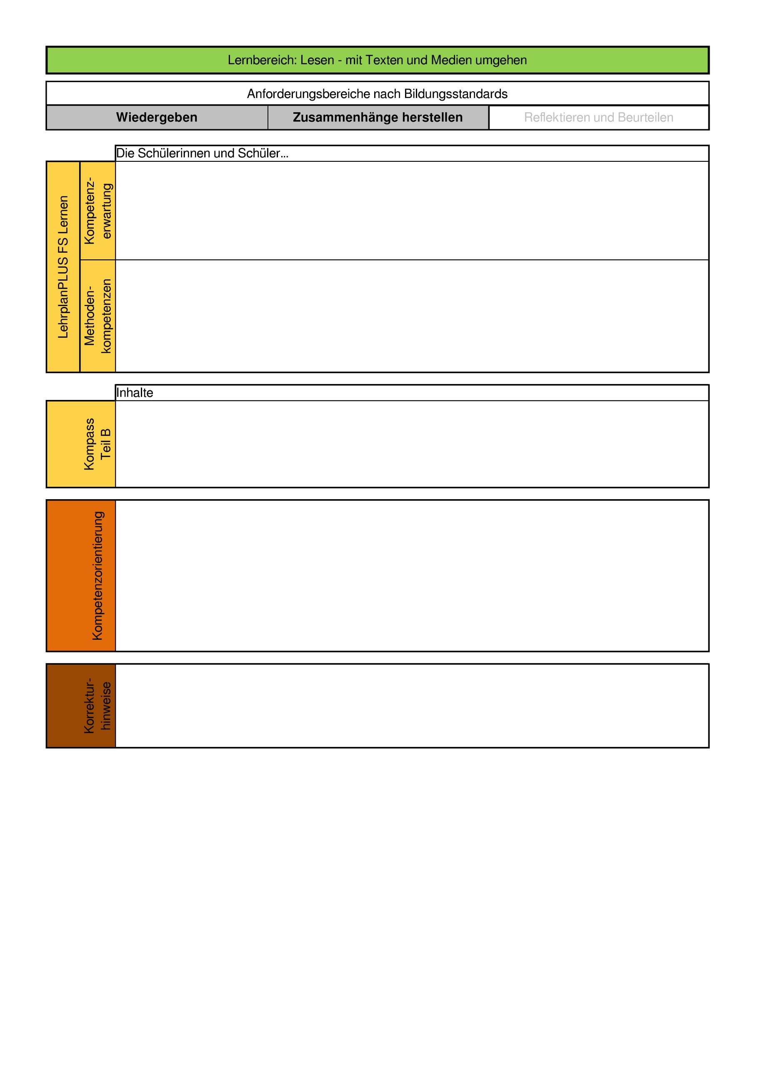

zurück

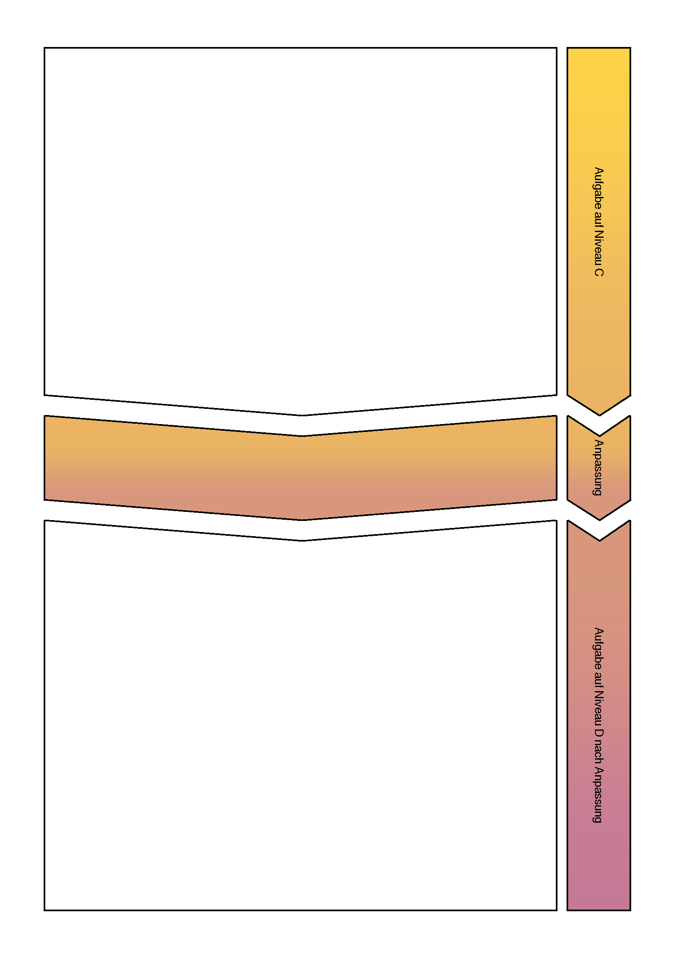
1. Lies den Satz und berichtige ihn. Beachte das Beispiel (0).
Nr. | Aussage
(0) | hunderte  Wenige Tage oder tausende Jahre - so unterschiedlich alt können Tiere werden.
(1) | Wenn ein Mensch den 100. Geburtstag feiert, ist das etwas sehr Besonderes, denn auf eine  Million Menschen kommen geschätzt 59 Leute, die 100 oder älter sind.
(2) | Manche Fledermausarten zum Beispiel können extrem alt werden, etliche sind auch nach  ihrem 150. Geburtstag noch quicklebendig.
(3) | In der Folge schlägt zum Beispiel das Herz häufiger, auch viele andere Prozesse im Körper  sind verlangsamt.
(4) | Verlorene Beine werden ersetzt, sogar Schäden am Nervensystem repariert der Körper.

Die Sätze aus der Aufgabe vor Anpassung sind identisch zu denen im Text. Die Aufgabe nach der Anpassung beinhaltet Aussagen aus dem Text, die umformuliert wurden. Somit wird von den Schülerinnen und Schüler erwartet, Informationen zu verstehen, zu vergleichen und Zusammenhänge zu erschließen.
1. Lies den Satz und berichtige ihn. Beachte das Beispiel (0).
Nr. | Aussage
(0) | Das höchstmögliche Alter von Tieren kann variieren: zwischen wenigen Tagen und  hunderten  tausenden Jahren.
(1) | Es wird geschätzt, dass 59 Menschen von einer Million 100 Jahre alt oder älter sind.
(2) | Ein hohes Alter ist für einige Tierarten nicht außergewöhnlich. Fledermäuse können über  150 Jahre alt werden.
(3) | Bei Fledermäusen laufen während des Winterschlafs viele Prozesse im Körper, z. B. das  Schlagen des Herzens, viel schneller ab als bei anderen Tieren.
(4) | Auch Hydra hat eine besondere Fähigkeit: Sie kann verlorene Beine ersetzen und Schäden  am Nervensystem reparieren.

zurück

      - wenden erworbene Lese- und Texterschließungstechniken (z. B. diagonales und reflektierendes Lesen) eigenständig in kontinuierlichen und diskontinuierlichen Texten an.
      - kontinuierlicher Text
      - pragmatischer Text
Lesen ist mit der Konstruktion von Sinn verbunden:
      - eigenes Ausdifferenzieren des fachspezifischen Wortschatzes und Bewusstsein schaffen für sprachliche Genauigkeit
      - Erschließen von Sinn
      - verschiedene Anforderungsbereiche umfassend
      - Punkte für korrekte Ausbesserung
      - keine Beachtung der Rechtschreibung
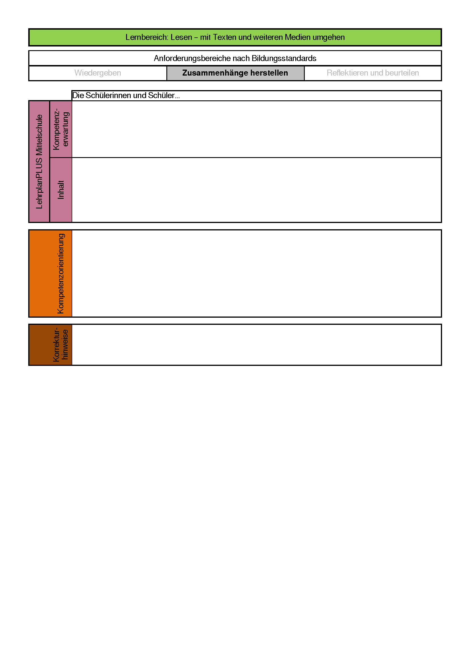

zurück

Prüfungsteil C „Schreiben“

1. Du machst ein Praktikum in einem Supermarkt. Schreibe einen Tagesbericht!
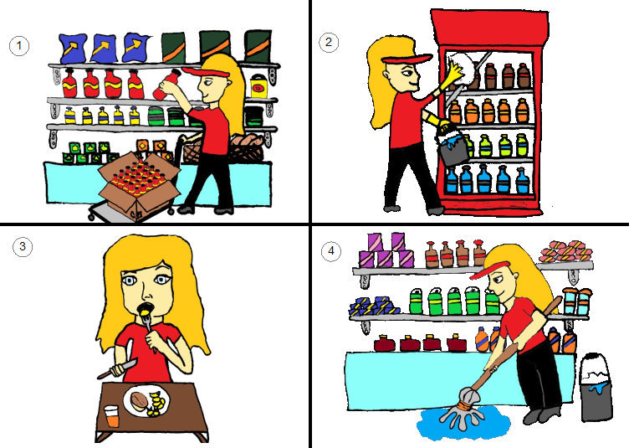
Schreibe zu jedem Bild mindestens einen Satz. Denke daran, dass das Praktikum schon vorbei ist!

Die Aufgabe bleibt grundsätzlich erhalten. Durch den inhaltlichen Bezug der Aufgabe zum eigenen Praktikum wird für die Schülerinnen und Schüler Lebensweltbezug hergestellt. Die angepasste Aufgabe greift dabei direkt auf die eigenen Erfahrungen der Schülerinnen und Schüler zu und fragt für die Beantwortung der Aufgabe nicht die Kompetenz des Bilderlesens ab.
1. Für deine Praktikumsmappe schreibst du jeden Tag einen Bericht.
Tätigkeiten in einem Supermarkt: Tätigkeiten in deinem letzten Praktikum:
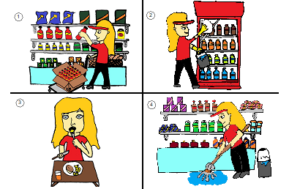
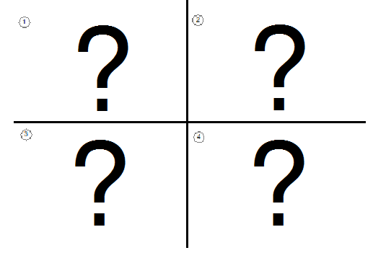
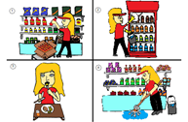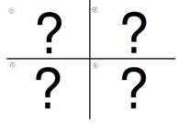
a) Denke an dein letztes Praktikum zurück und notiere dir wichtige Informationen:
Firma/Betrieb: ________________________________________________
b) Schreibe in vier Sätzen einen Tagesbericht zu deinem letzten Praktikum!
________________________________________________________________________________________________________________________________________________________________________________________________________________________________________________________________________________________________________________
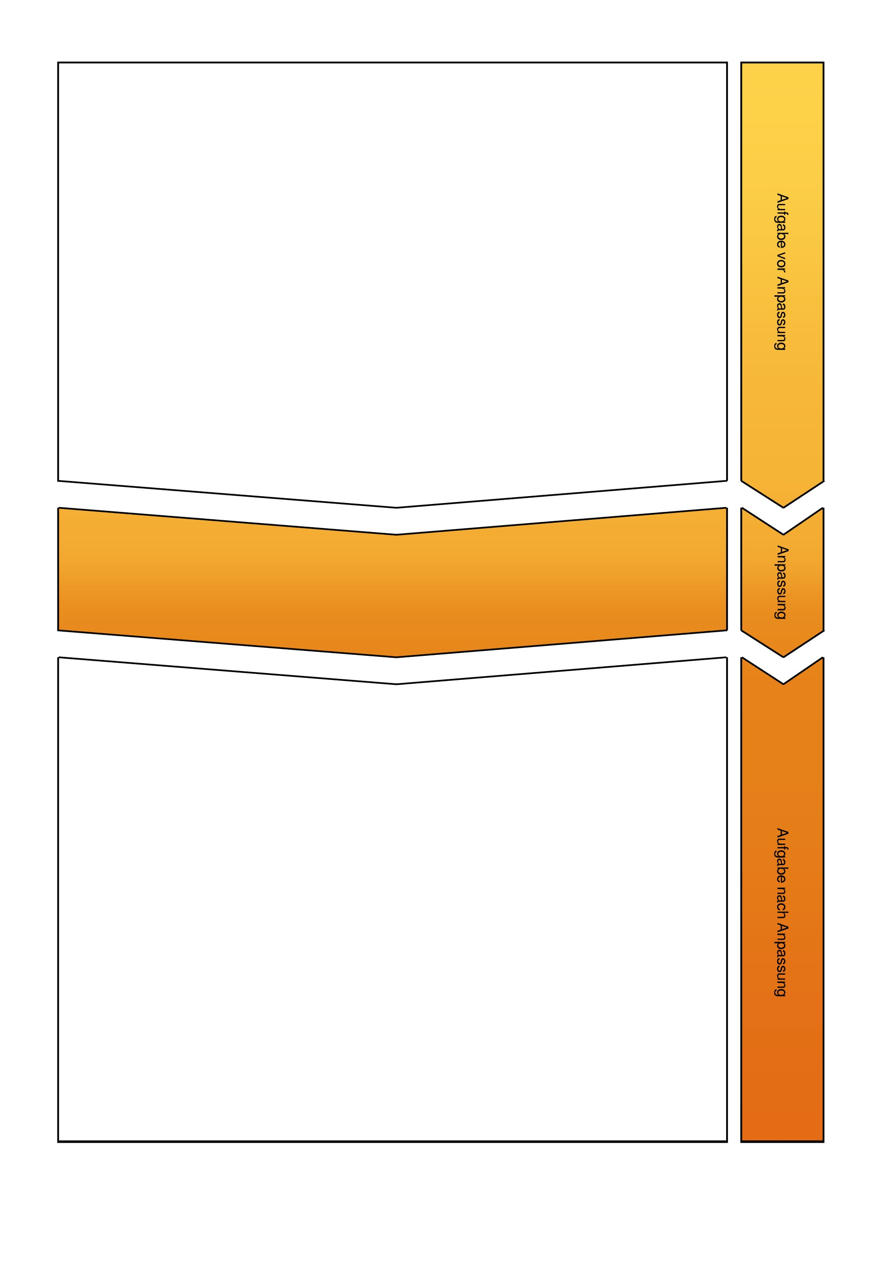

zurück

      - gestalten selbstständig Schreibprozesse und setzen die Funktionen des Schreibens in lebens– und berufsrelevanten Kontexten ein.
      - nutzen Handlungsschritte der Selbstinstruktion, z. B. beim Auf– und Abschreiben (4.2 Handlungsschritte anwenden).
      - planen aufgabenbezogen Texte und Schreibprozesse (4.2 Handlungsschritte anwenden).
      - bereiten mithilfe von Schreib– und Strukturierungshilfen Texte vor, verfassen und überarbeiten diese (4.2 Handlungsschritte anwenden).
      - wenden Fachbegriffe zur Beschreibung von Sprache und deren Gebrauch an (4.4 Geschriebene und gesprochene Sprache gebrauchen).
      - Schreibprozesse und Funktionen des Schreibens: lebens– und berufsrelevante Textformen und Schreibanlässe, z.B., (…) Berichte, (…)
      - Überarbeitung von Texten: lebens– und berufsrelevante Fremdwörter und Fachbegriffe; Überprüfung mit Hilfe von Rechtschreibstrategien
      - kontextbezogene Schreibaufgabe mit Alltagsweltbezug
      - Schreibproduktionen auf Satz– und Textebene verfassen
      - alltägliche, lebensrelevante und adressatenbezogene Schreibsituationen bewältigen
      - Punkte für Inhalt, z. B. folgerichtiger Aufbau
      - Punkte für Satzbau, Grammatik und Sprache
      - Punkte für Rechtschreibung
      - gegliederte Lineatur
      - Wortauswahlliste mit Verben vorgeben
      - wenn die Schülerin oder der Schüler kein eigenes Praktikum gemacht hat, schreibt sie oder er einen Tätigkeitsbericht zum Praktikum im Supermarkt und nutzt die vorgegeben Bilder
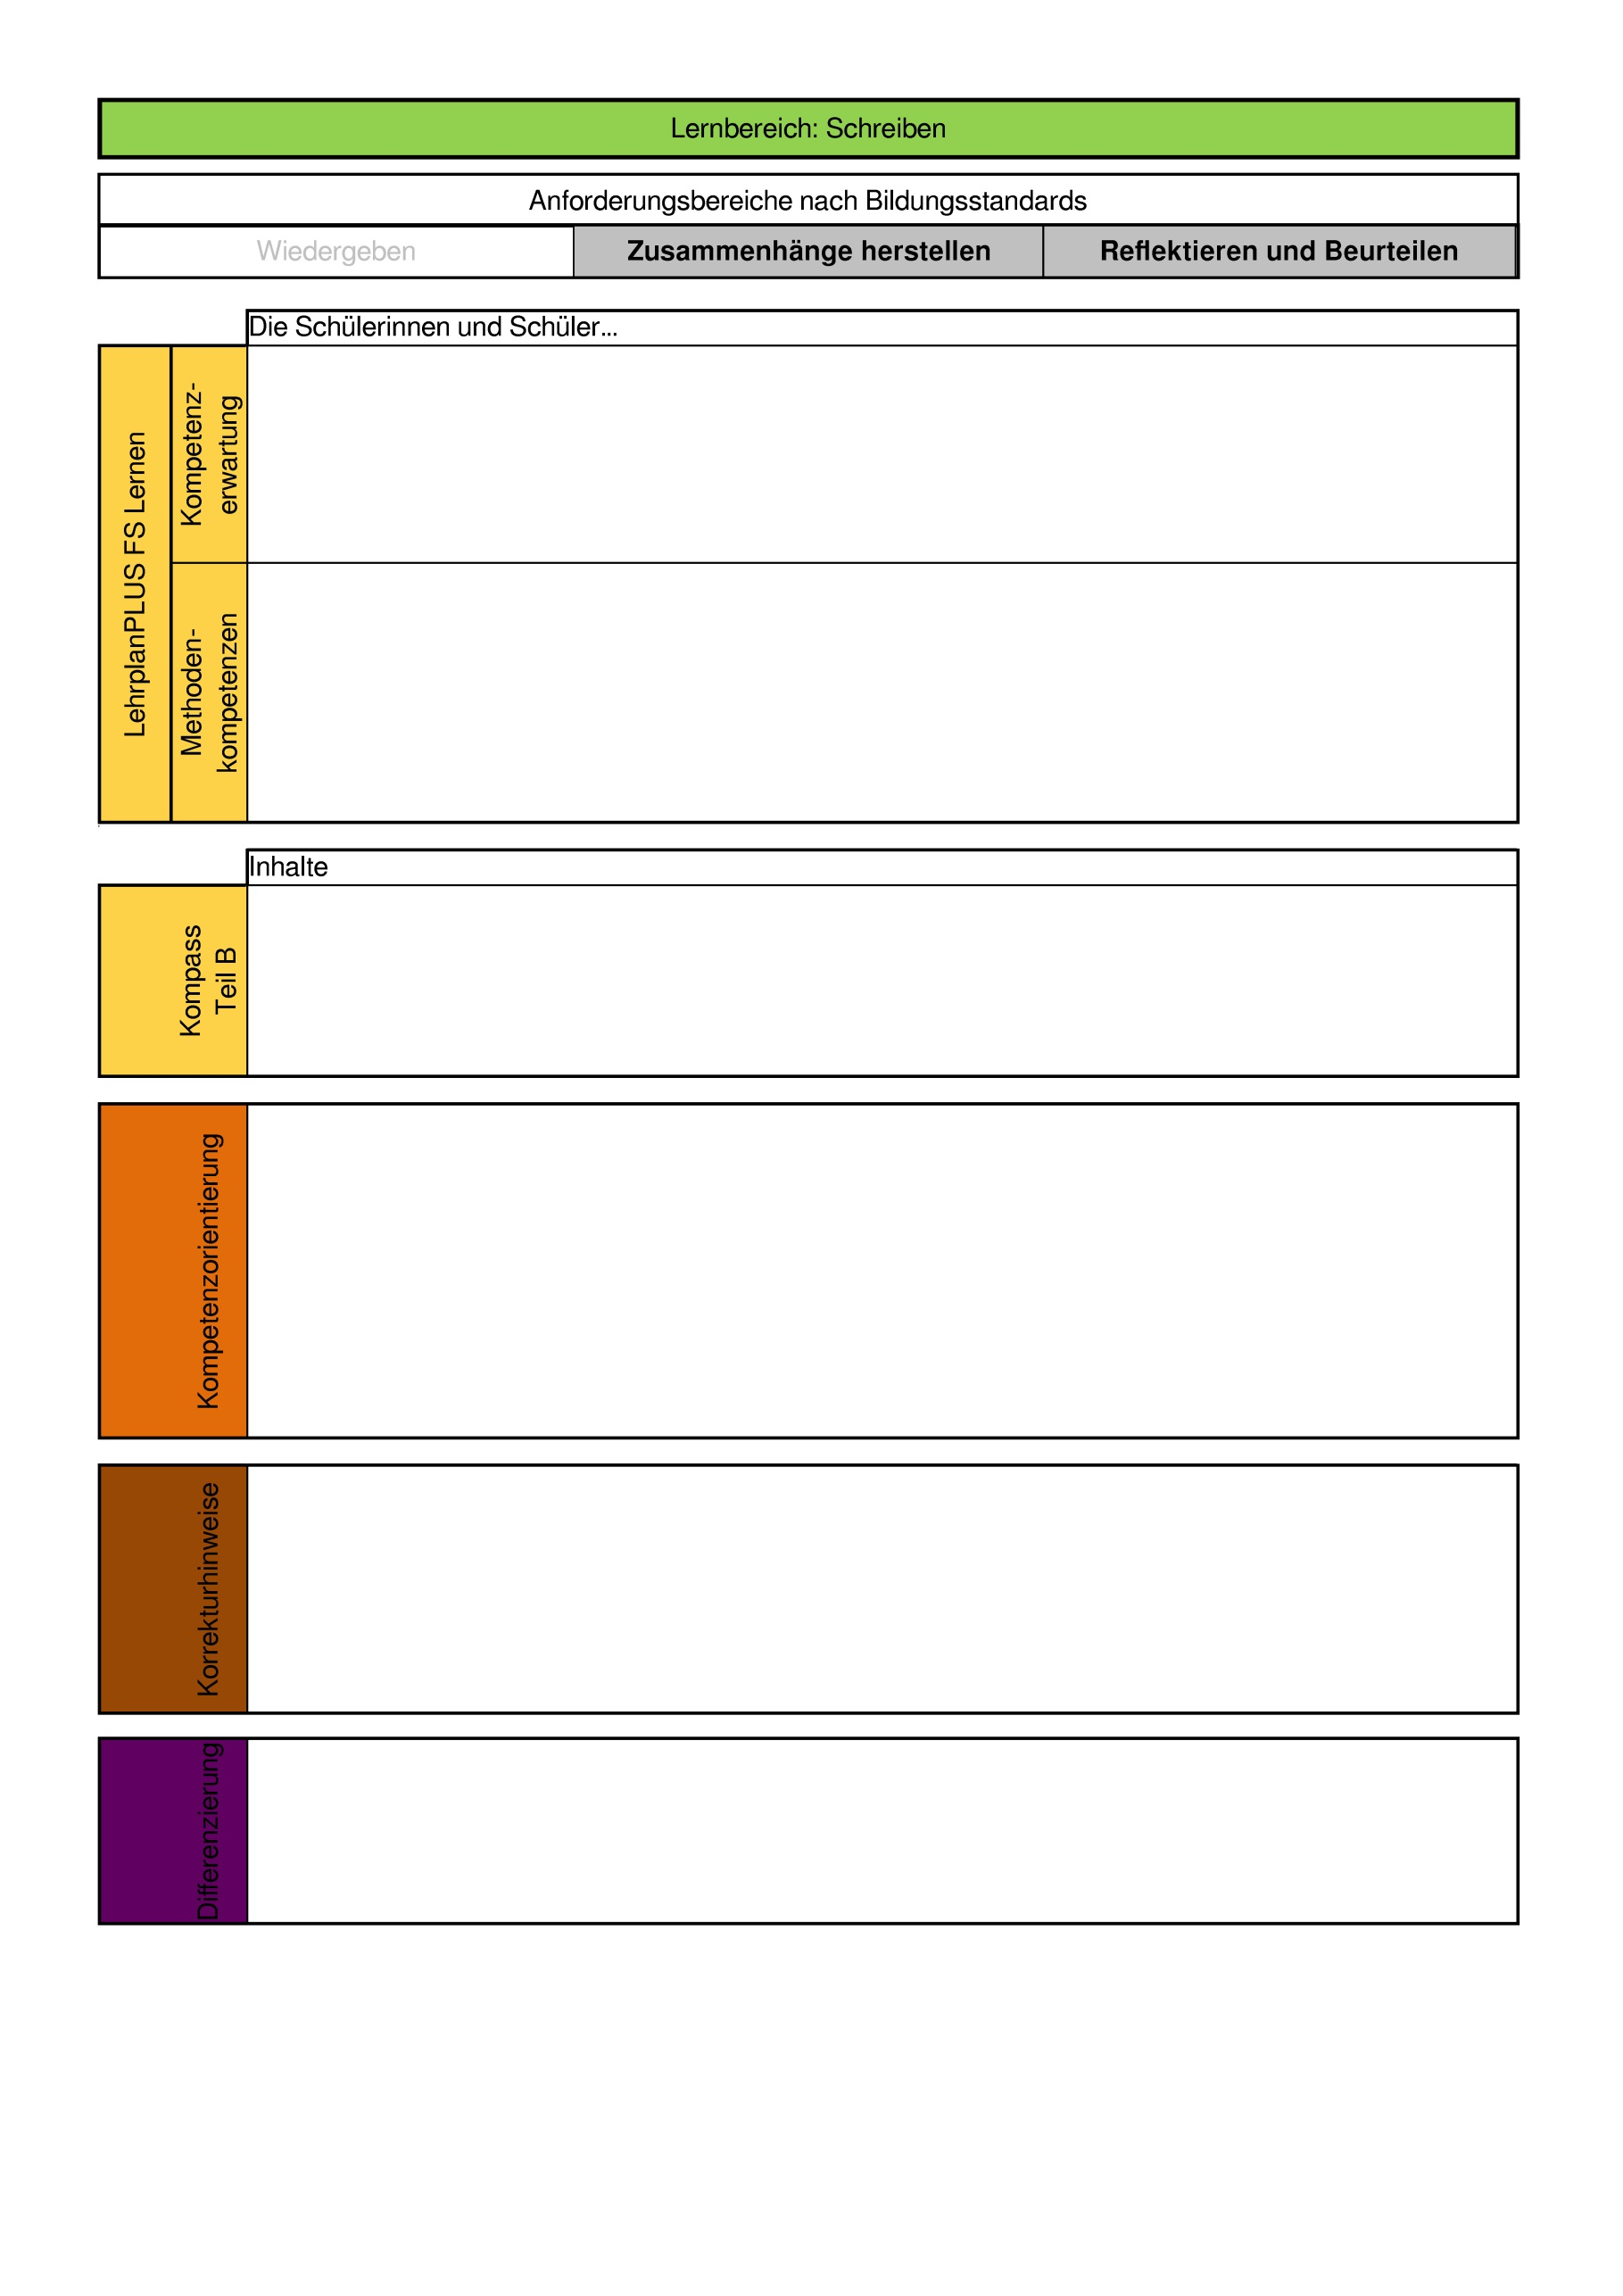

zurück

1. Wähle eine der Stellenanzeigen aus! Schreibe ein Bewerbungsanschreiben für diesen Ausbildungsplatz! Denke an die äußere Form des Bewerbungsanschreibens und auch an eine interessante Ausgestaltung deines Textes!
Spedition Müller
sucht zum 01.09.2020 eine(n) Auszubildende/ Auszubildenden im Lager als Lagerist/in.
Bewerbungen bitte an: Stefan Müller, Ringstr. 99, 96317 Kronach
Metzgerei Kroher
sucht zum 01.09.2020 eine(n) Auszubildende/ Auszubildenden zur Unterstützung des Teams als Metzgereifachverkäuferin/Metzgereifachverkäufer.
Bewerbungen bitte an: Hans Kroher, Wildstr. 11, 96317 Kronach

Bewerbungen bitte an: Michael Kroher, Webergasse 29, 96317 Kronach

Bewerbungen an: Friederike Klecks, Blumenstraße 34, 96317 Kronach
Malermeister „Farbklecks“
sucht zum 1. September 2020 eine(n) einsatzbereite/n Auszubildende/n zum Maler und Lackierer.
Bewerbungen an: Friederike Klecks, Blumenstraße 34, 96317 Kronach

Bewerbungen an: Friederike Klecks, Blumenstraße 34, 96317 Kronach
Die Aufgabe bleibt grundlegend erhalten. Durch die tabellarisch angelegte Praktikumsbewertung wird das Schreiben inhaltlich vorentlastet.
1. Wähle eine der Stellenanzeigen aus und schreibe ein Bewerbungsanschreiben für diesen Ausbildungsplatz.
Überzeuge die Firma von deinen Fähigkeiten. Nutze die Informationen aus der Tabelle für dein Bewerbungsanschreiben.
Die Praktikantin/der Praktikant ... | ++ | + | 0 | - | --
ist pünktlich.
ist freundlich zu Kollegen und Kunden.
arbeitet selbstständig.
arbeitet ausdauernd und sorgfältig.

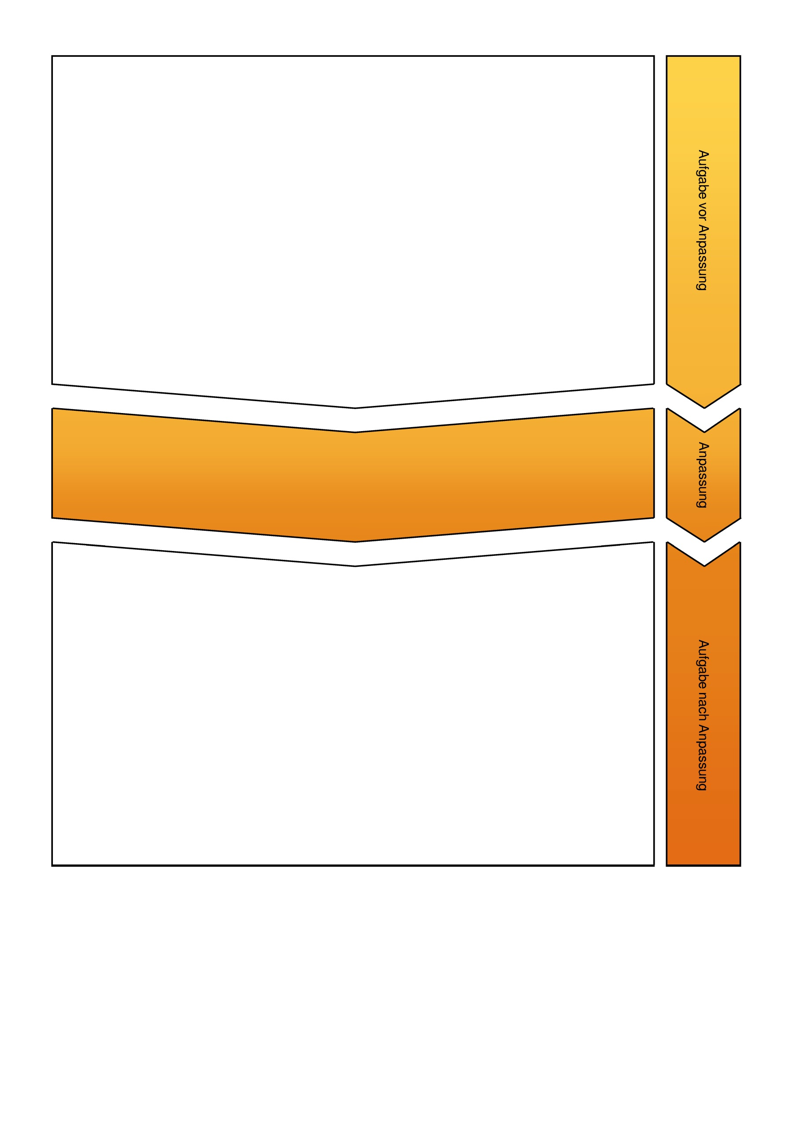

zurück

      - gestalten selbstständig Schreibprozesse und setzen die Funktionen des Schreibens in lebens– und berufsrelevanten Kontexten ein.
      - nutzen Handlungsschritte der Selbstinstruktion, z. B. beim Auf– und Abschreiben (4.2 Handlungsschritte anwenden).
      - planen aufgabenbezogen Texte und Schreibprozesse (4.2 Handlungsschritte anwenden).
      - bereiten mithilfe von Schreib– und Strukturierungshilfen Texte vor, verfassen und überarbeiten diese (4.2 Handlungsschritte anwenden).
      - Schreibprozesse und Funktionen des Schreibens: lebens– und berufsrelevante Textformen und Schreibanlässe, z.B., (…) Bewerbungsunterlagen, (…)
      - Überarbeitung von Texten: lebens– und berufsrelevante Fremdwörter und Fachbegriffe; Überprüfung mit Hilfe von Rechtschreibstrategien
      - kontextbezogene Schreibaufgabe mit Alltagsweltbezug
      - Schreibproduktionen auf Textebene verfassen
      - alltägliche, lebensrelevante und adressatenbezogene Schreibsituationen bewältigen
      - Punkte für die korrekte Adresse und Absender
      - Punkte für das Einhalten der richtigen Reihenfolge und den Aufbau entsprechend der Lineatur (siehe Kasten Differenzierung)
      - Punkte für Einbezug des eigenen Praktikums
      - Punkte für Satzbau, Sprache und Formulierung
      - Punkte für Rechtschreibung
      - Lineaturvorgabe: Leerzeilen
- in Briefform oder
- über die gesamte Breite
      - zusätzliche Angaben über das zu erstellende Bewerbungsschreiben, z. B. Betreff, Begrüßung, Motivation, Schulabschluss etc.
      - sollte von einer Schülerin bzw. einem Schüler keine eigene Praktikumsbewertung vorliegen, so kann die Vorlage als Bewertung verwendet werden
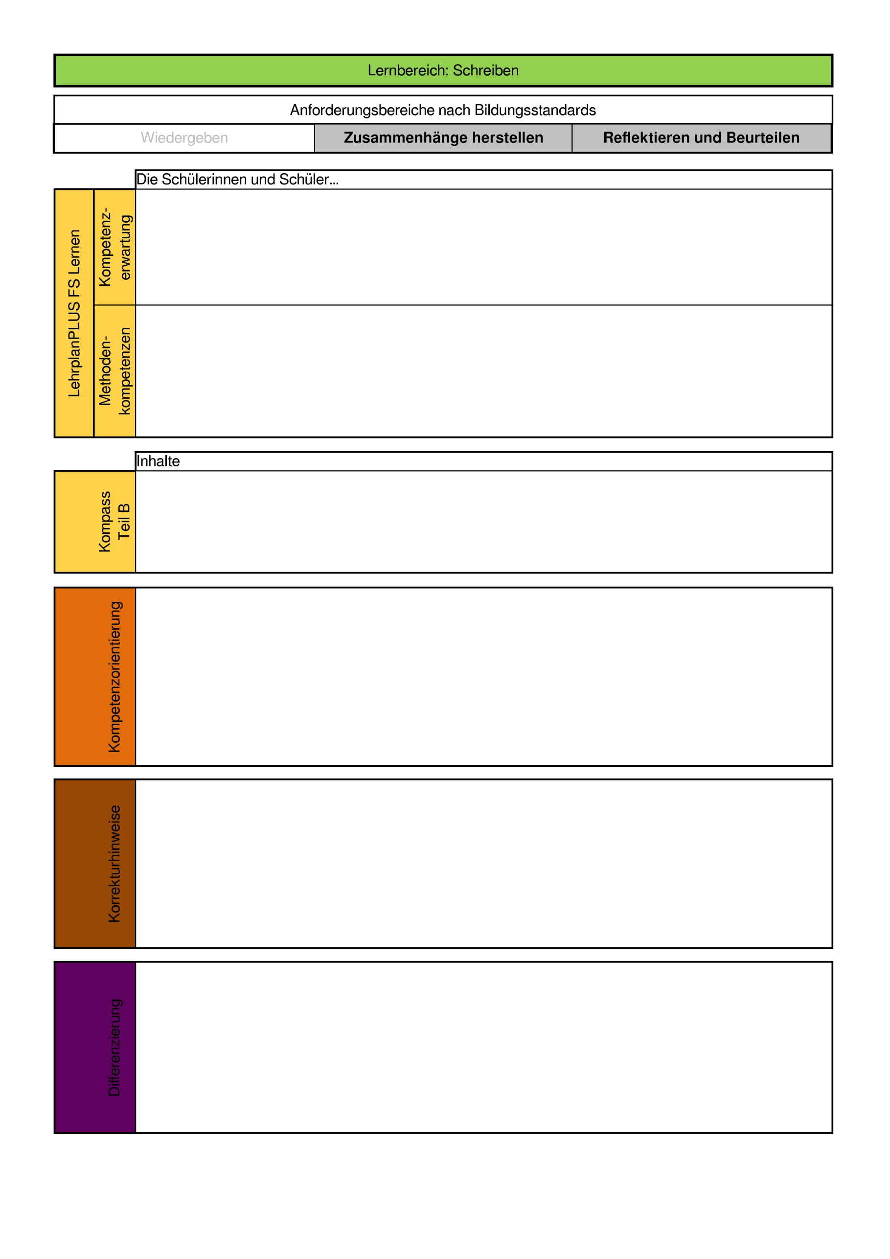

zurück

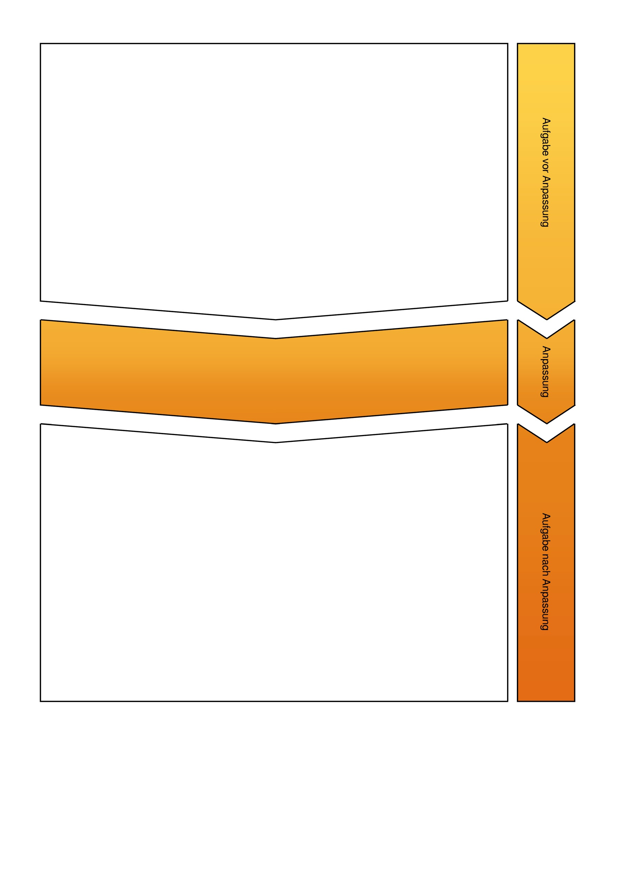
1. Du möchtest dich in einem Sportverein anmelden. Fülle das Formular aus.
Verwende Druckbuchstaben! Kreuze an, falls nötig!
o Herr o Frau
Name: __________________________________________________________________
Vorname: _______________________________________________________________
Geburtsdatum (8 Stellen): ___________________________________________________
Bekenntnis: o röm.-kath. o evang. o isl. o andere o bekenntnislos
Familienstand: o ledig o verheiratet o geschieden o verwitwet
Staatsangehörigkeit: _______________________________________________________
Anschrift: ________________________________________________________________
________________________________________________________________
Telefon: _________________________________________________________________
Name, Vorname eines Erziehungsberechtigten: ___________________________________
Das Aufgabenformat wird beibehalten. Das Wissen um die eigenen Daten steht hingegen nicht im Mittelpunkt der Aufgabe. Vielmehr geht es darum, das gelayoutete Formular leserlich auszufüllen.
1. Du möchtest dich in einem Verein anmelden. Fülle das Formular in Druckschrift aus!

Es werden deine eigenen Daten abgefragt.
Name: ††††††††††††††††††††††††††††
Vorname: ††††††††††††††††††††††††††††
Geburtsdatum: ††.††.††††
Anschrift: †††††††††††††††††††††††† †††
Straße Hausnr.
††††† †††††††††††††††††††††
PLZ Ort

zurück

      - wenden an und reflektieren situationsangemessen eine flüssige und lesbare persönliche Handschrift.
      - gestalten selbstständig Schreibprozesse und setzen die Funktionen des Schreibens in lebens– und berufsrelevanten Kontexten ein.
      - nutzen Handlungsschritte der Selbstinstruktion, z. B. beim Auf– und Abschreiben (4.2 Handlungsschritte anwenden).
      - planen aufgabenbezogen Texte und Schreibprozesse (4.2 Handlungsschritte anwenden).
      - Handschrift (Gestaltungskriterien lesbarer Schrift; Erfordernisse unterschiedlicher Schreibanlässe)
      - lebens– und berufsrelevante Textformen und Schreibanlässe, z.B., (…), Formulare, (…)
      - kontextbezogene Schreibaufgabe mit Alltagsweltbezug
      - Schreibproduktionen auf Wortebene verfassen
      - alltägliche, lebensrelevante und adressatenbezogene Schreibsituationen bewältigen
      - Formulare und Anträge ausfüllen (siehe BLOT Motorik und Wahrnehmung)
      - Aufgabe 1: Jedes richtig ausgefüllte Formularfeld wird bepunktet
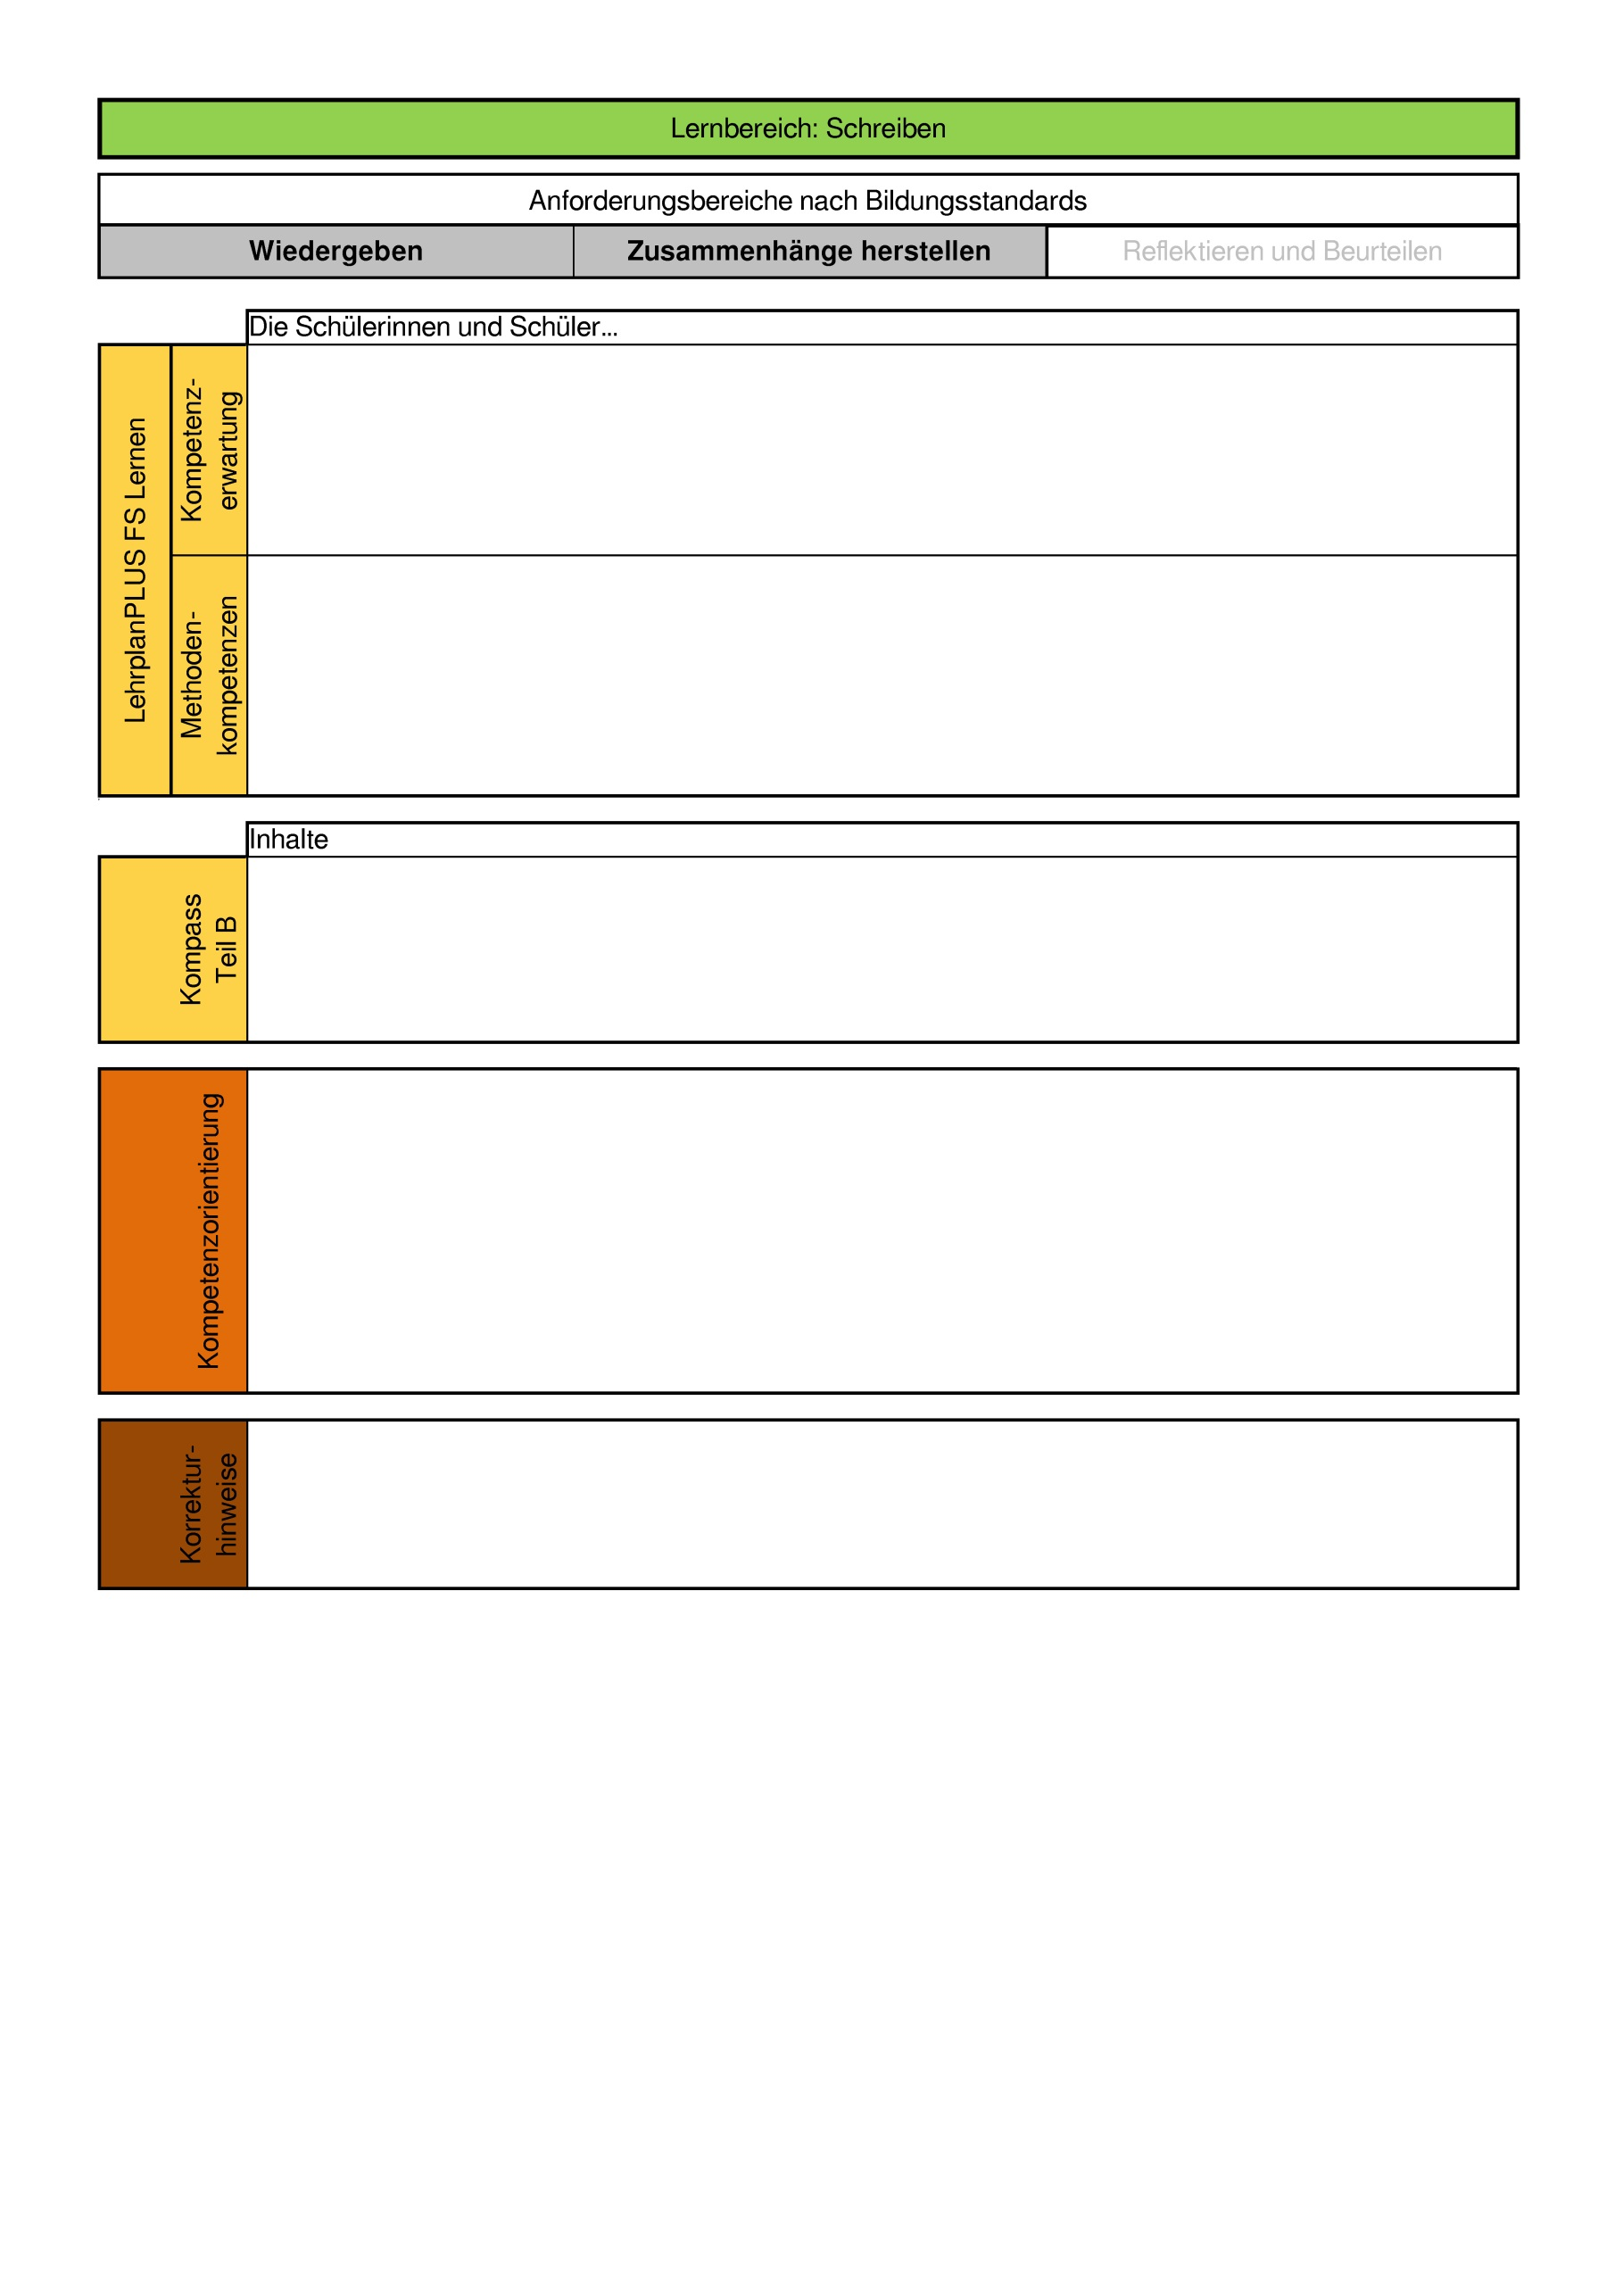

zurück

1. Du möchtest dich in einem Verein anmelden. Fülle das Formular in Druckschrift aus!
Es werden deine eigenen Daten abgefragt.
Name: ††††††††††††††††††††††††††††
Vorname: ††††††††††††††††††††††††††††
Geburtsdatum: ††.††.††††
Anschrift: †††††††††††††††††††††††† †††
Straße Hausnr.
††††† †††††††††††††††††††††
PLZ Ort
Durch die Anpassung des Aufgabenniveaus auf Niveau D wird einerseits das Aufgabenformat verändert, andererseits auch der Inhalt (Lebenslauf). Ebenso wird eine erhöhte Lese- und Schreibkompetenz verlangt.
Durch eine Schreibvorlage (siehe Anhang) wird dem Schreibprozess ein Rahmen sowie eine realistische Grundlage gegeben.
1. Bewerbung - Lebenslauf
Markus Maier möchte sich bewerben. Er hat einige Informationen über sich aufgeschrieben.
Bei der Firma soll er einen tabellarischen Lebenslauf abgeben. Hilf ihm, diesen korrekt in die Vorlage einzutragen. Überlege genau, welche Informationen für einen Lebenslauf relevant sind.
Ich interessiere mich sehr für Fußball und Skifahren. Ich bin Fan vom FC Augsburg. Von 2010 bis 2015 war ich in der Erich-Kästner-Grundschule in Augsburg, da ich in der Langenstraße 50 in 86150 Augsburg wohne. Anschließend bin ich bis zu meinem Abschluss 2021 in die Kurt-Kater-Schule, einem Sonderpädagogischen Förderzentrum in Augsburg gegangen. Die Schule habe ich mit einem Mittelschulabschluss verlassen. Während meiner Schulzeit habe ich mehrere Praktika gemacht. Im Oktober 2019 war ich eine Woche in einem KFZ-Betrieb und im Mai 2020 war ich zwei Wochen in einem Altenheim. Es war das Altenheim, in dem meine Oma lebt. Das letzte Praktikum war in der 9. Klasse. Geboren bin ich am 11. August 2004 in Bamberg. Gerne surfe ich im Internet und tausche mich per Mail aus, meine Mailadresse ist markus.maier@gmx.com. Besonders hervorzuheben sind meine Englisch- und IT-Kenntnisse.
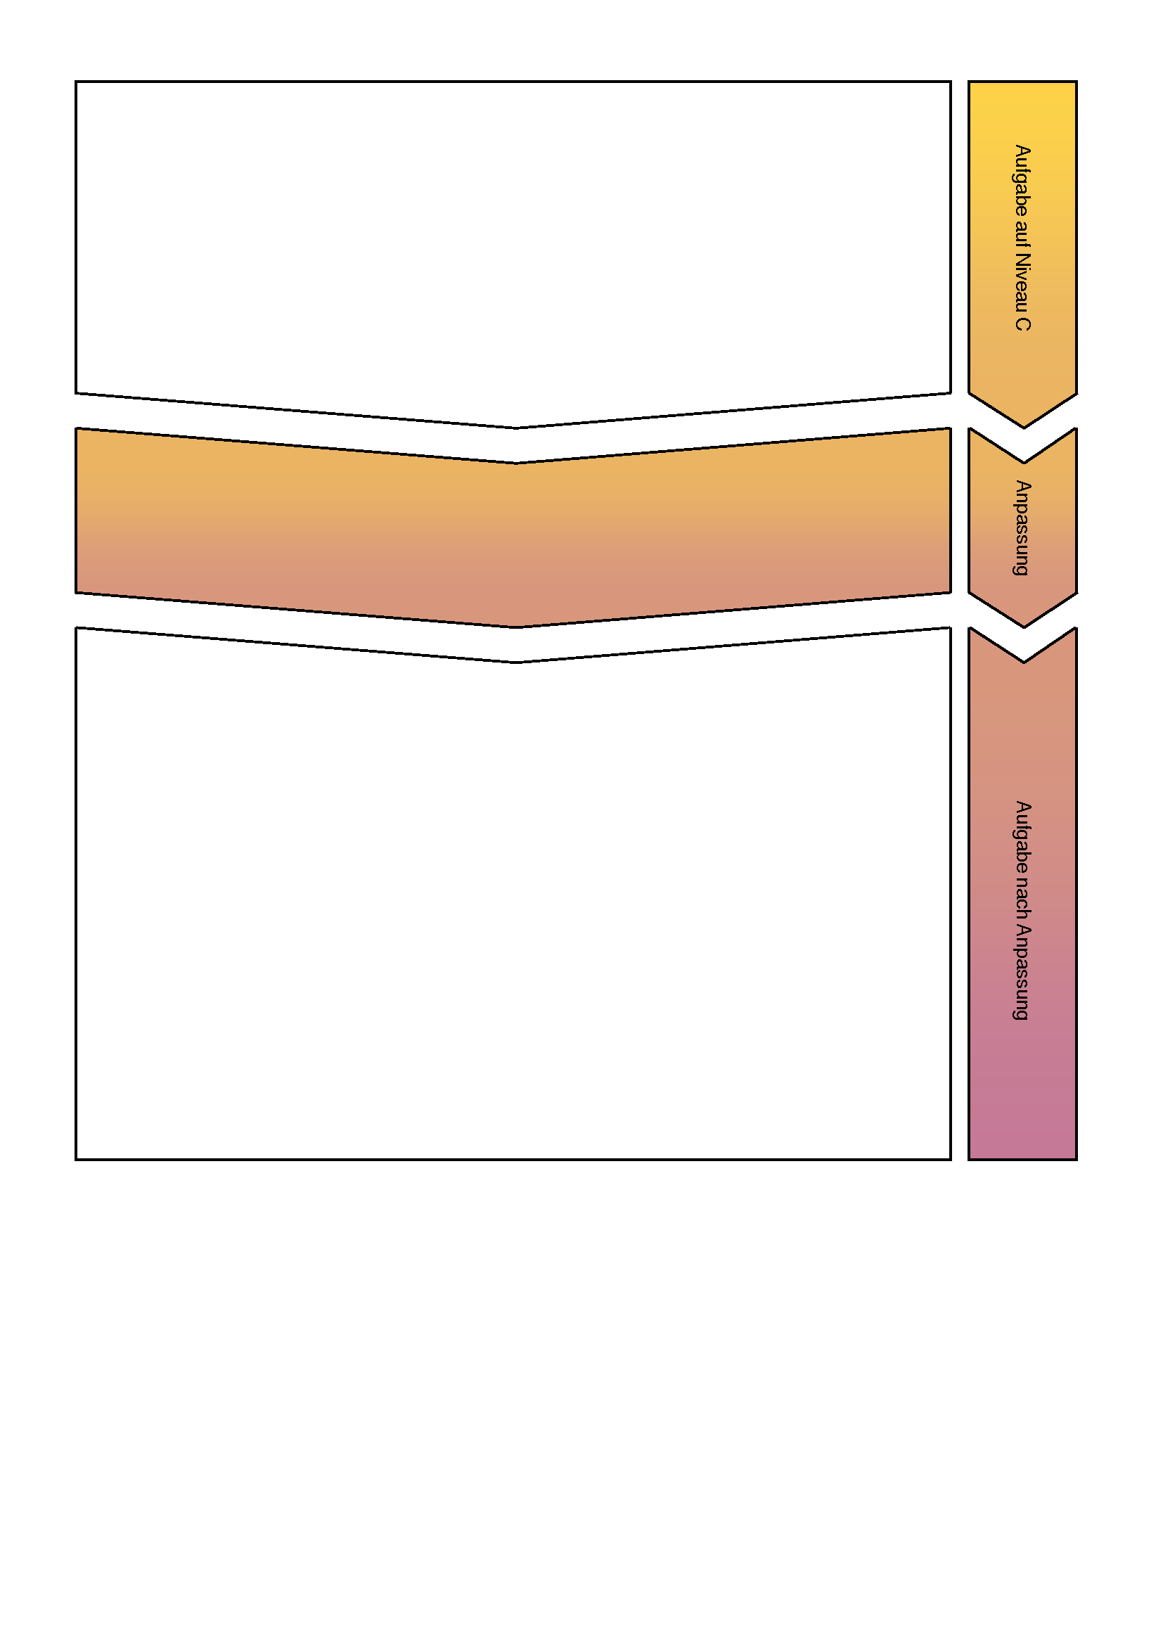

zurück

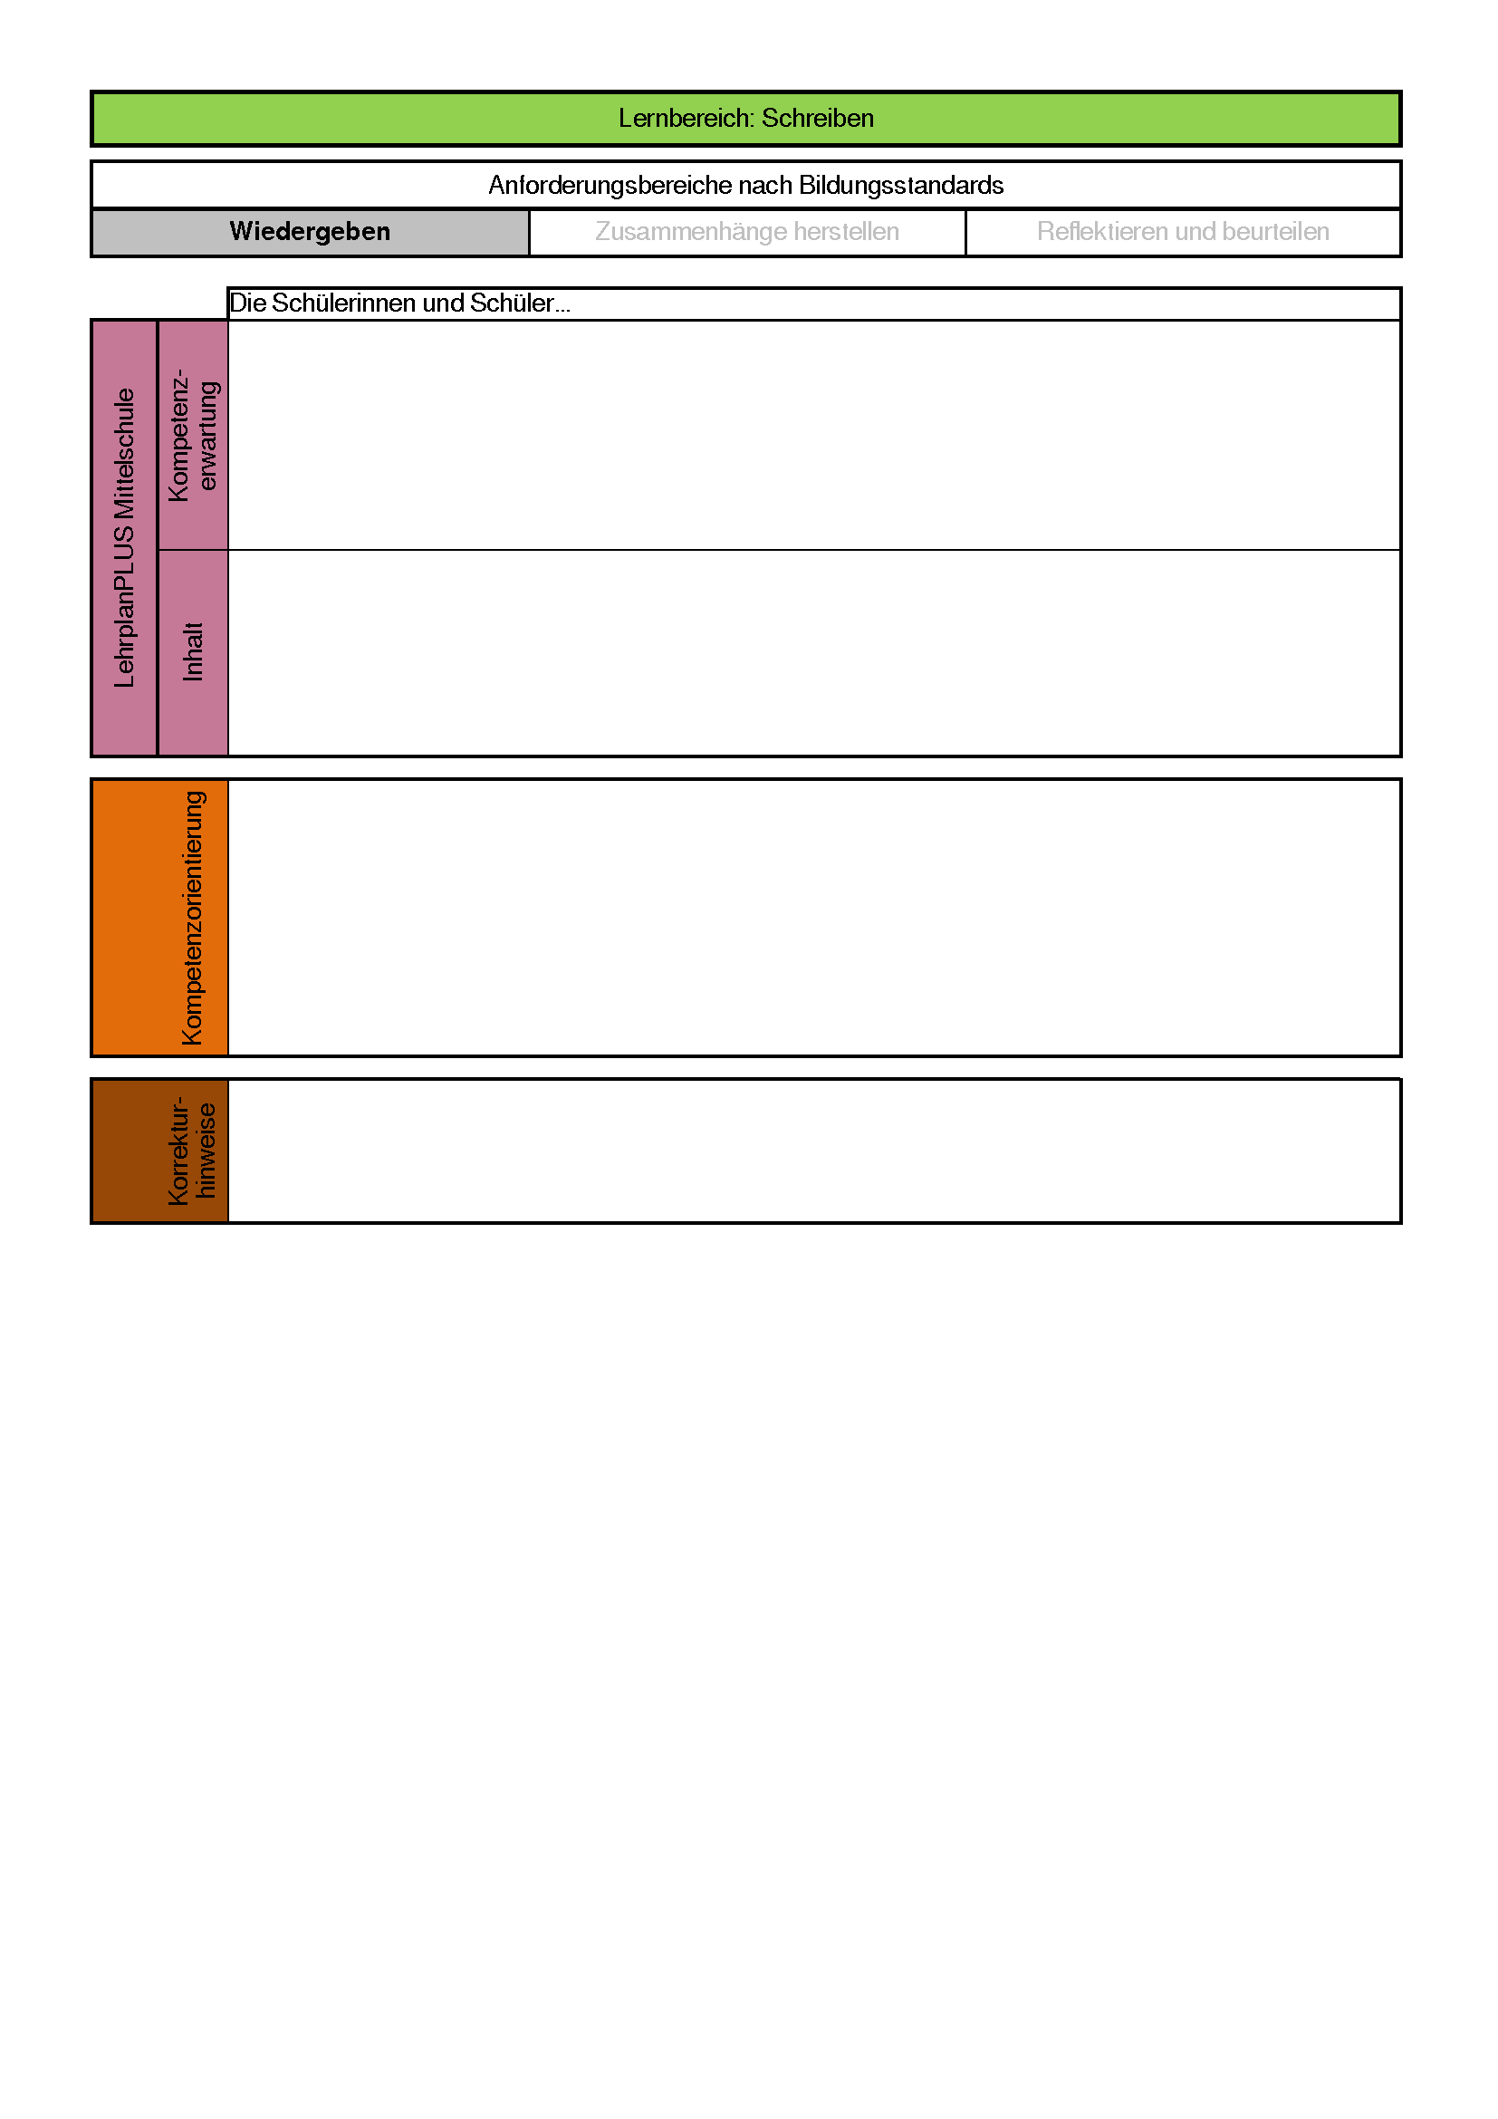
      - erstellen in Kooperation mit dem Fach Wirtschaft und Beruf und den berufsorientierenden Zweigen formalisierte Texte (z. B. Projektmappe, Annonce), auch für das Berufswahlportfolio, und beachten dabei sowohl die Intention als auch das passende Medium (z. B. Onlinebewerbung).
      - überprüfen fremde und eigene Texte hinsichtlich der konkret formulierten Überarbeitungsziele (z. B. Inhalt, sprachliche sowie stilistische Gestaltung) und wenden selbständig Strategien und Verfahren zur Überarbeitung an.
      - kontinuierlicher Text
      - informierender Text
      - tabellarischer Lebenslauf
      - kontextbezogene Schreibaufgabe mit Alltags- und Lebensweltbezug: Formular ausfüllen
      - Schreibproduktion auf Textebene verfassen
      - Punkte für das Einhalten der richtigen Reihenfolge und den Aufbau entsprechend der Schreibvorlage
      - Punkte für Sprache und Formulierung
      - Punkte für Rechtschreibung

zurück

Prüfungsteil C „Rechtschreiben“

1. Schreibe den Text ab und achte auf die Groß- und Kleinschreibung der unterstrichenen Wörter!
Schildkröten GEHÖREN zu den WECHSELWARMEN Reptilien.
Das bedeutet, dass IHRE Körpertemperatur von der TEMPERATUR der Umgebung ABHÄNGIG ist. Sie FÜHLEN sich bei WÄRME WOHL, bei Kälte werden SIE träge.
Schildkröten BEWEGEN sich meistens LANGSAM. Mit HILFE von Krallen können sie auch HINDERNISSE überwinden. IM Winter halten DIE Landschildkröten EINEN Winterschlaf.
________________________________________________________________________________________________________________________________________________________________________________________________________________________________________________________________________________________________________________________________________________________________________
Die Aufgabe wird lebensnäher gestaltet, indem alle Wörter zweier Sätze auf Groß– und Kleinschreibung überprüft werden müssen. Diese Wörter werden zudem alle klein geschrieben, da im Deutschen tendenziell die Wörter gefunden werden müssen, die am Anfang groß geschrieben werden.
1. Schreibe die Sätze richtig ab!
Beachte die Groß- und Kleinschreibung.

schildkröten fühlen sich bei wärme wohl. die überwindung von hindernissen gelingt ihnen mit hilfe von krallen.
________________________________________________________________________________________________________________________________________________________________________________________________________________________________________________________________________________________________
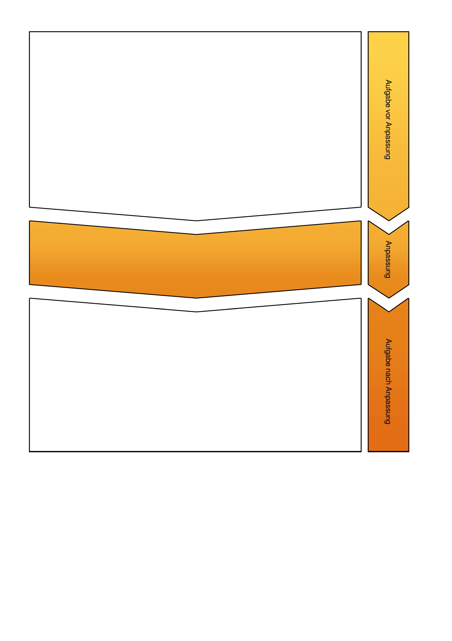

zurück

      - nutzen erworbenes Rechtschreibbewusstsein und Schreibhilfen sowie grammatikalische Kenntnisse und Sprachbewusstheit zur Überarbeitung von Texten.
      - wenden grammatikalische Proben an (Klang-, Weglass-, Ersatz-, Umstellprobe) (4.3 Regeln und Gesetzmäßigkeiten ableiten und nutzen).
      - nutzen Strategien zur Überprüfung der sprachlichen Richtigkeit und der richtigen Rechtschreibung (4.5 Wirksamkeit einschätzen und Bewertungskriterien nutzen).
      - wenden Kriterien zur Reflexion über Schrift und Schreibprodukte an (4.5 Wirksamkeit einschätzen und Bewertungskriterien nutzen).
      - Überprüfung mit Hilfe von Rechtschreibstrategien (3 Schreiben)
      - Rechtschreibstrategien und grundlegende Kenntnisse in der deutschen Grammatik anhand Wortmaterials anwenden
      - Punkte für jedes richtig geschriebene Wort
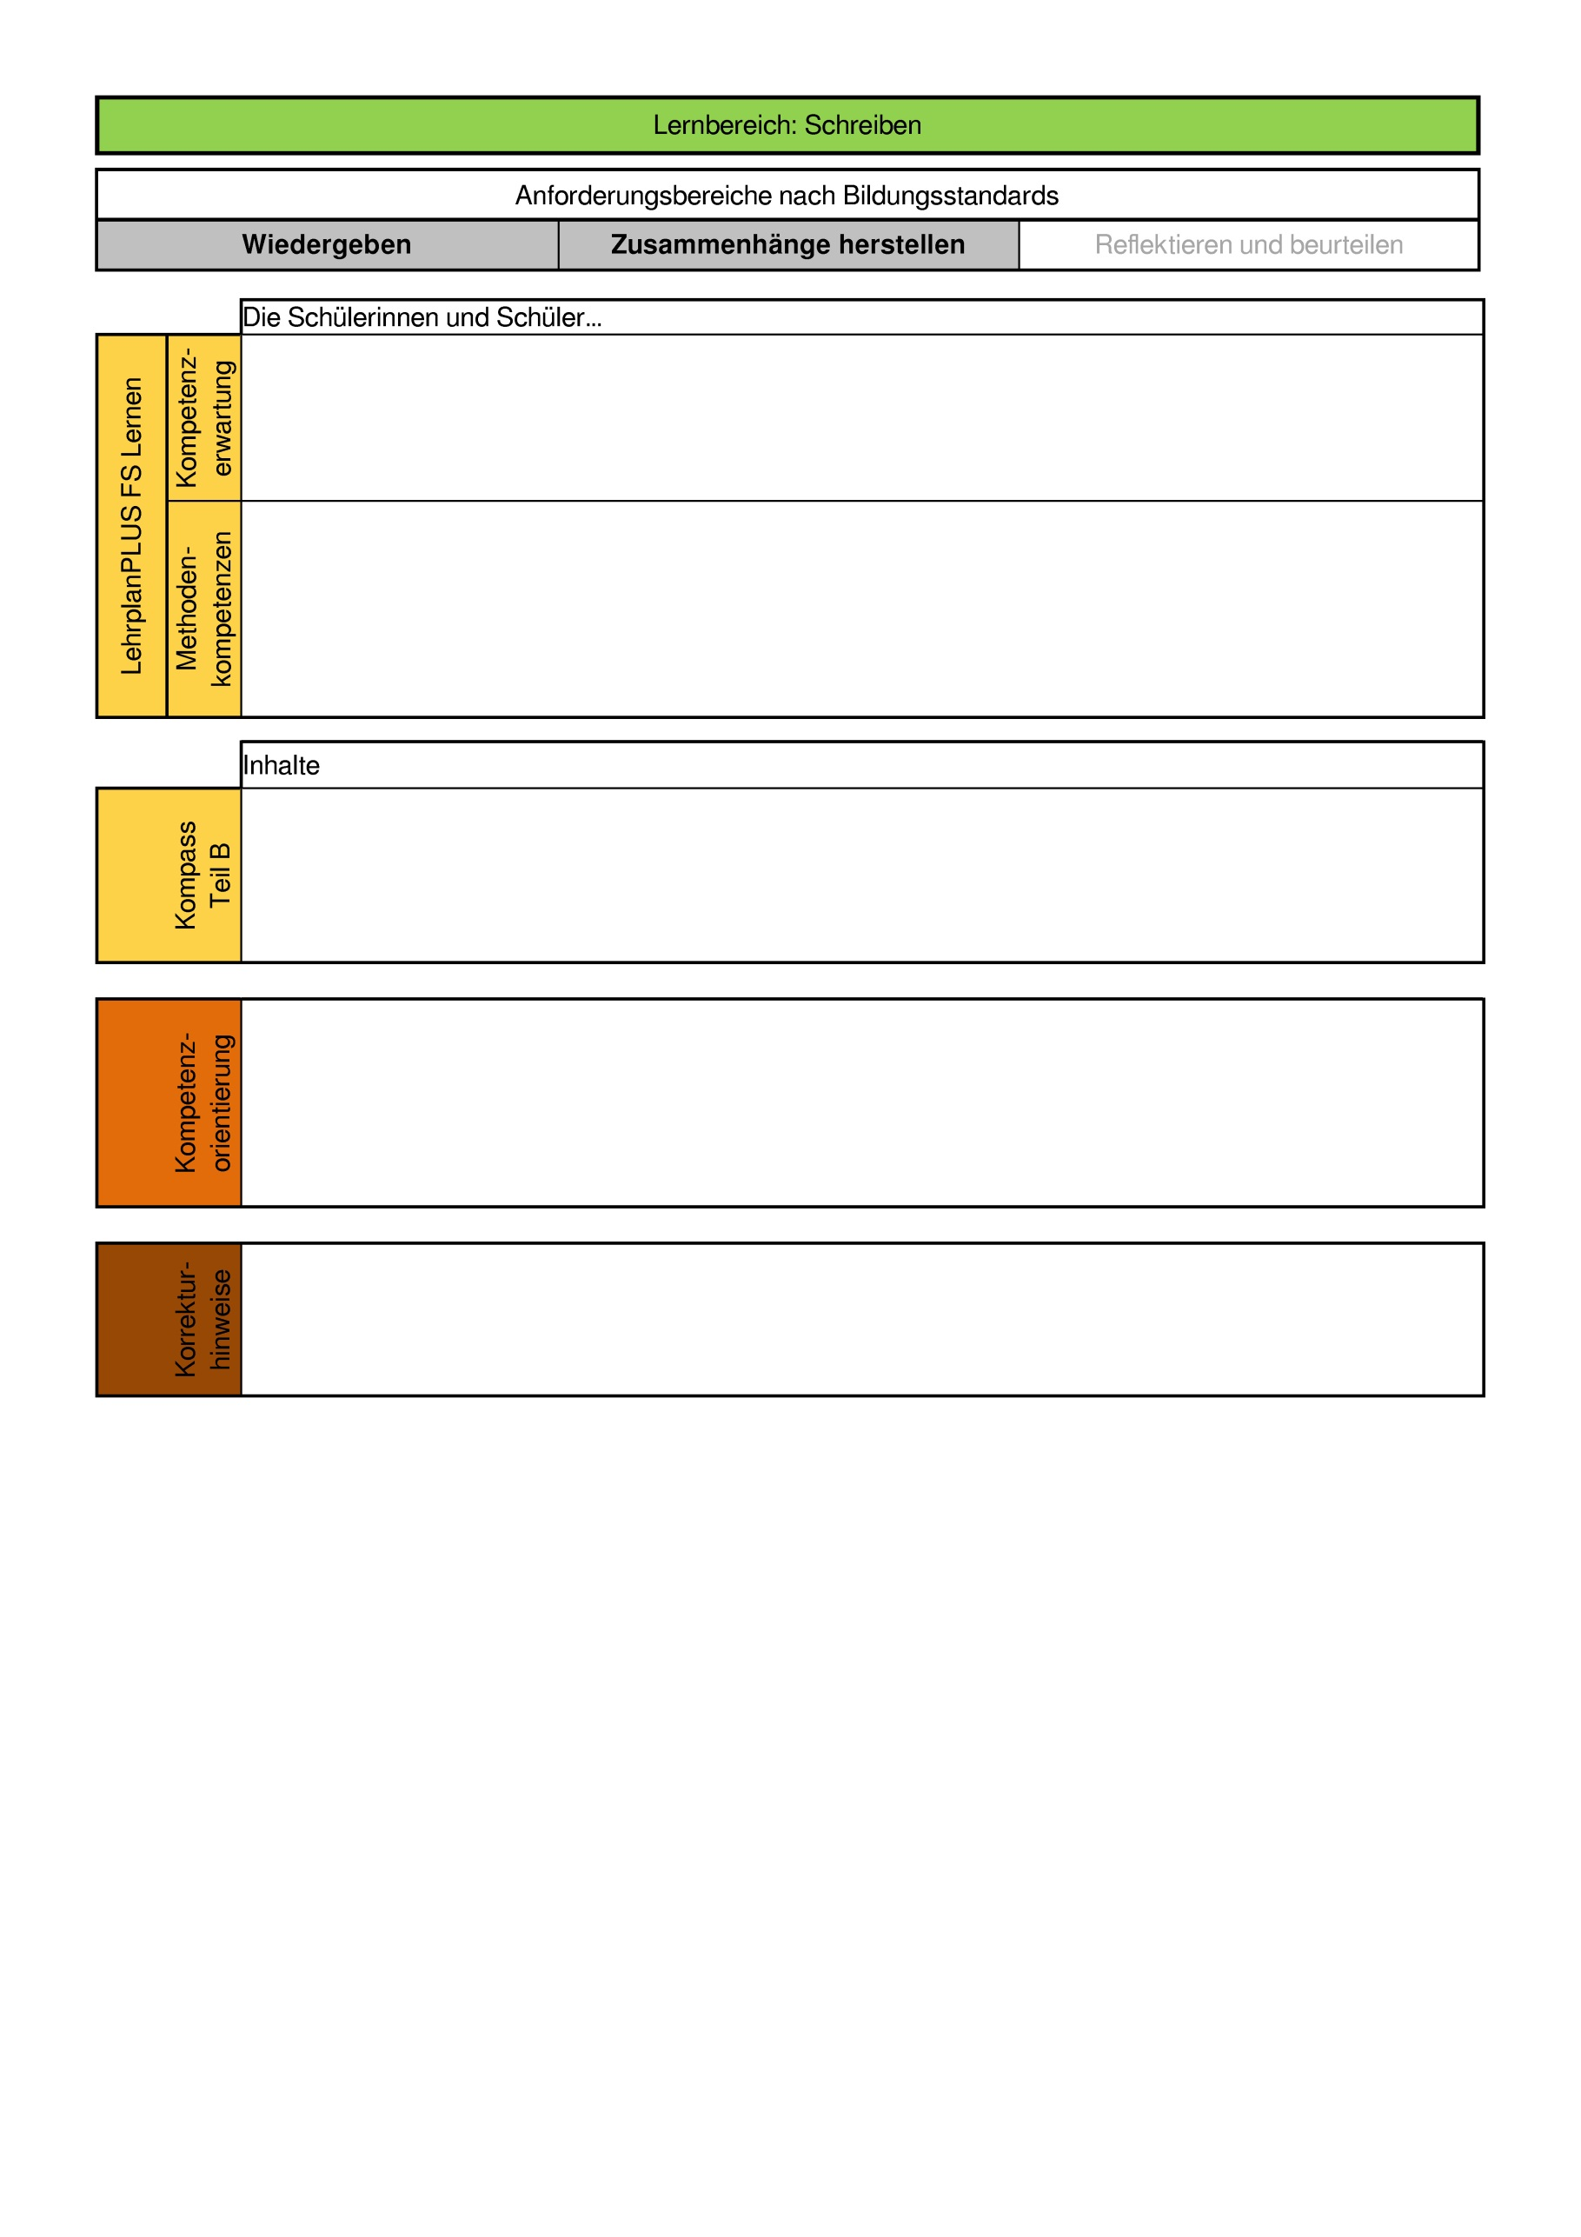

zurück

1. Schreibe die Sätze richtig ab!
Beachte die Groß- und Kleinschreibung.

schildkröten fühlen sich bei wärme wohl. die überwindung von hindernissen gelingt ihnen mit hilfe von krallen.
_____________________________________________________________________________________________
_____________________________________________________________________________________________
_____________________________________________________________________________________________
_____________________________________________________________________________________________
Das Niveau der Aufgabe wird durch das zusätzliche Korrigieren von Fach- und Fremdwörtern angepasst.
1. Schreibe die Sätze richtig ab!
Beachte die Groß- und Kleinschreibung. Bei drei Wörtern haben sich auch Rechtschreibfehler eingeschlichen!

schildkröten gehören zur ortnung der rebtilien. sie sind vor allem in tropischen und suptropischen gebieten verbreitet und leben an land sowie im süß- und meerwasser.
_____________________________________________________________________________________________
_____________________________________________________________________________________________
_____________________________________________________________________________________________
_____________________________________________________________________________________________
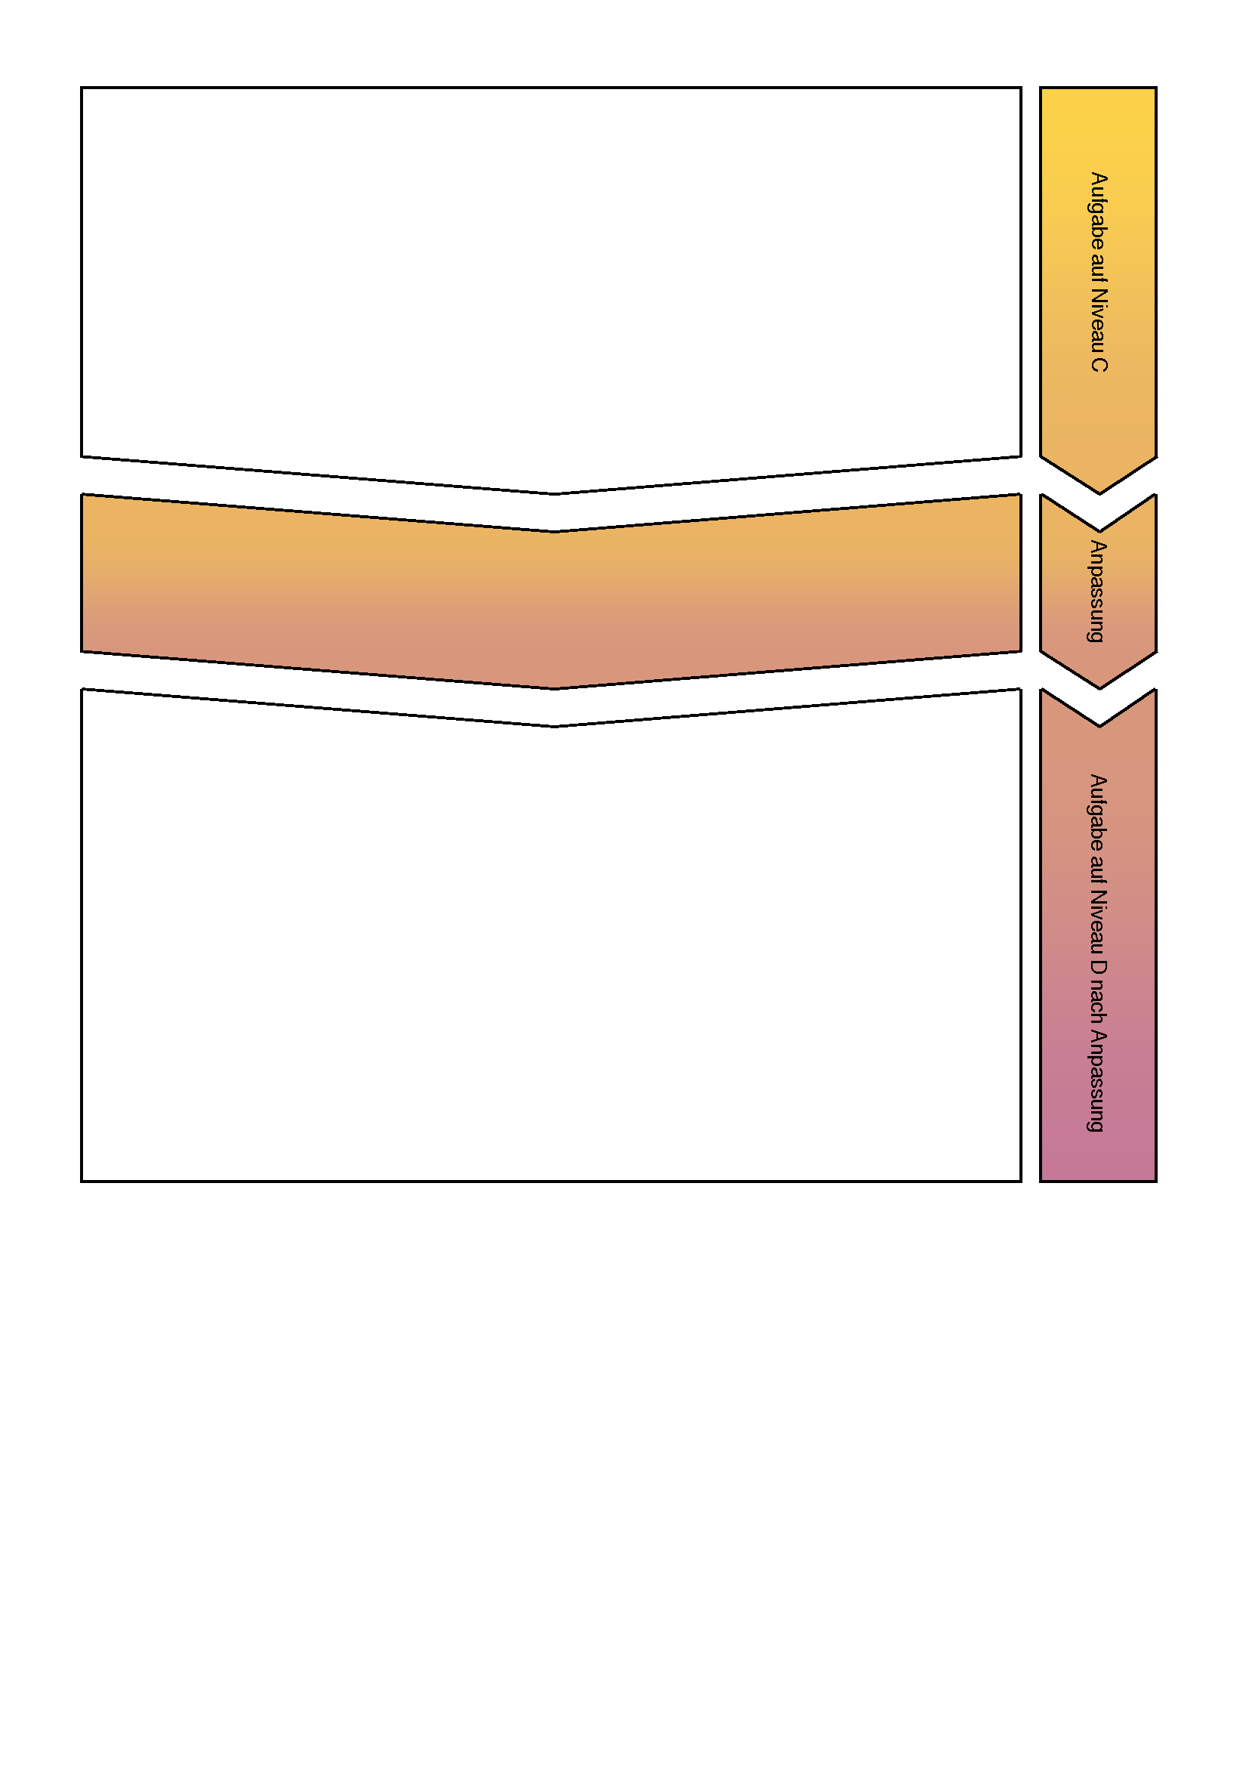

zurück

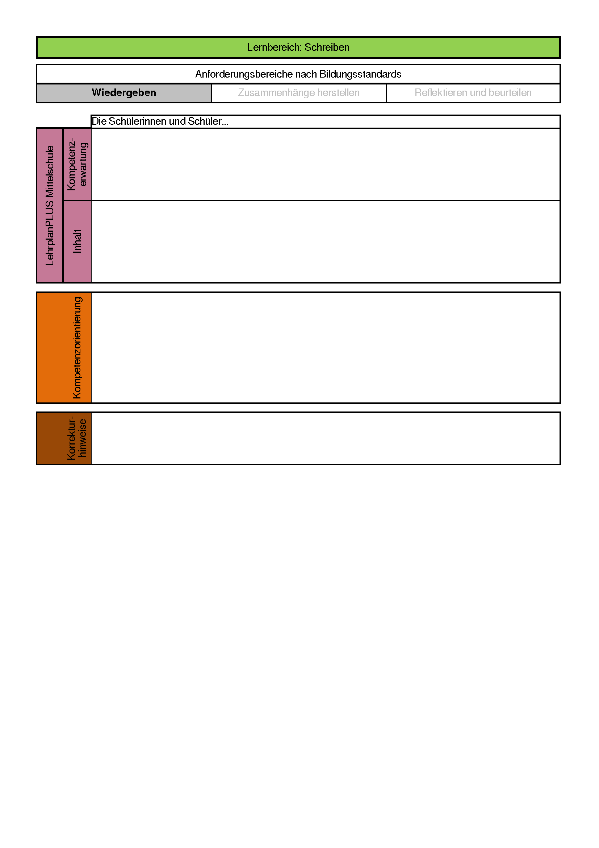
      - schreiben häufig vorkommende Wörter mit rechtschriftlichen Besonderheiten sowie Fremdwörter und Fachbegriffe richtig.
      - Fremdwörter und Fachbegriffe zum Thema „Schildröten“
      - Rechtschreibstrategien
      - Lebensweltbezug
      - Rechtschreibstrategien und grundlegende Kenntnisse in der deutschen Grammatik anhand Wortmaterials anwenden
      - Punkte für jedes richtig korrigierte Wort

zurück

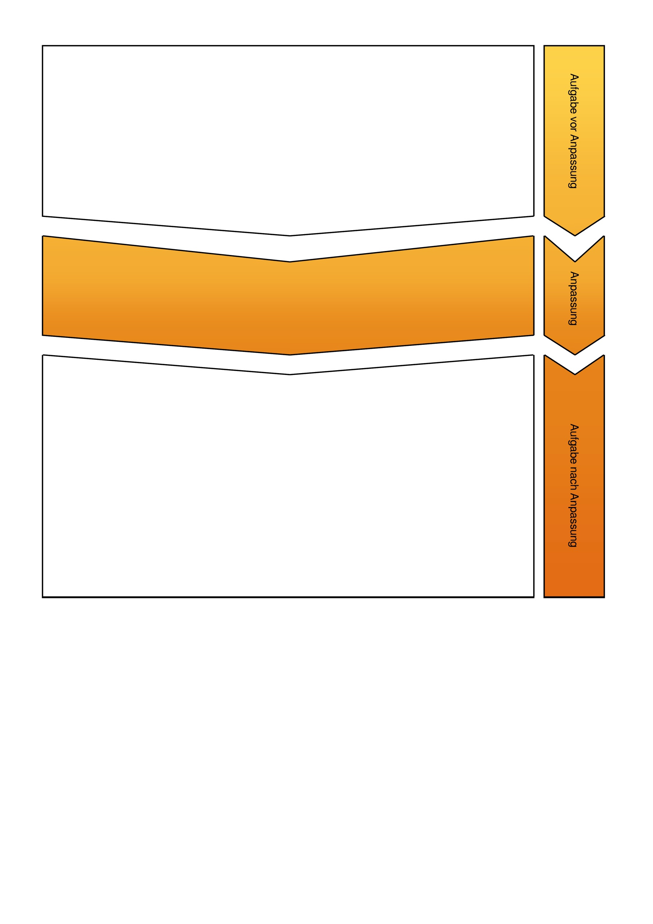

1. Schreibe die fehlenden Satzzeichen an das Satzende.
Beispiel:
In Afrika können Urlauber wilde Tiere in der Natur beobachten.
Welche Kleidung ist für den Ausflug geeignet
Die Wildparks in Afrika sind sehr groß
Halte dich an die Anweisungen des Reiseführers

Das Aufgabenformat wird übernommen. Die Sätze werden in einen Gesamtzusammenhang gesetzt und verschiedene Satzzeichen abgefragt.
1. Schreibe die fehlenden Satzzeichen in die Sätze.
Beispiel:
Familie Balti fliegt in den Urlaub nach Afrika.
Dort macht sie eine Safari
Auf einem Schild am Eingang steht Halten Sie sich an die Anweisungen des Reiseführers
Werden wir viele wilde Tiere sehen fragt Frau Balti
Frau Balti möchte mit ihrer neuen Kamera viele schöne Fotos machen

zurück

      - nutzen erworbenes Rechtschreibbewusstsein und Schreibhilfen sowie grammatikalische Kenntnisse und Sprachbewusstheit zur Überarbeitung von Texten.
      - wenden grammatikalische Proben an (Klang-, Weglass-, Ersatz-, Umstellprobe) (4.3 Regeln und Gesetzmäßigkeiten ableiten und nutzen).
      - lebens- und berufsrelevante Textformen und Schreibanlässe, z. B. Einkaufslisten, Formulare, Berichte, Privatbriefe und Vorlagen für Geschäftsbriefe, E-Mails, Bewerbungsunterlagen, Ablaufpläne, Vorgangsbeschreibungen, kurze Inhaltsangaben, Gesprächsnotizen (3 Schreiben)
      - erworbene Rechtschreibstrategien und grammatikalische Kenntnisse anhand eines Textes anwenden: Satzbau
      - Einbettung der Sätze in einen Gesamtzusammenhang
      - Punkte für das korrekte Setzen der Satzeichen.
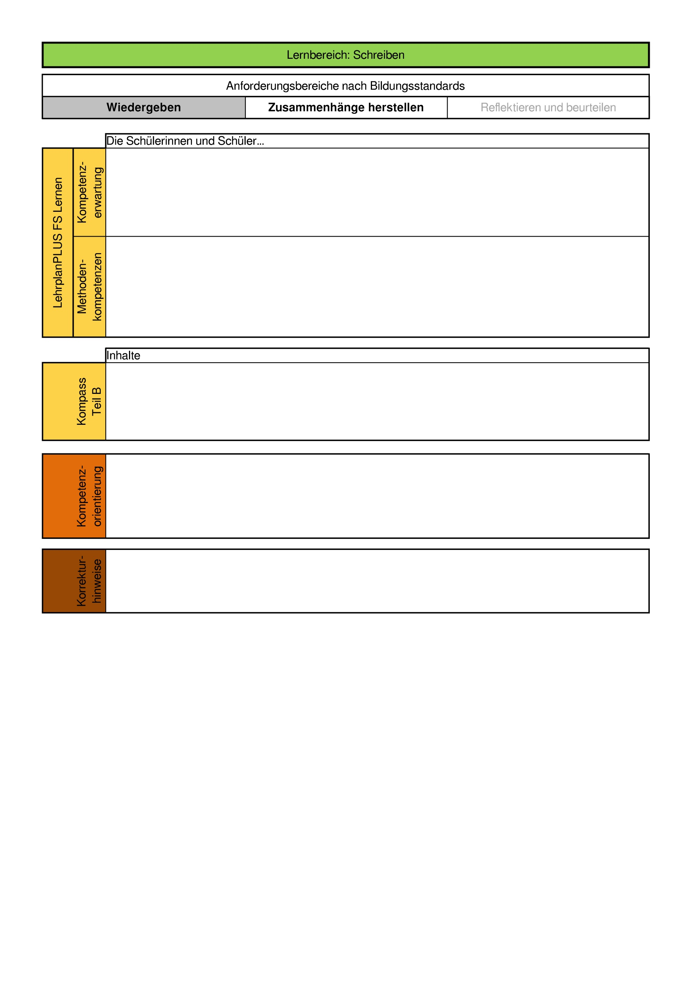

zurück

1. Schreibe die fehlenden Satzzeichen in die Sätze.
Beispiel:
Familie Balti fliegt in den Urlaub nach Afrika.
Dort macht sie eine Safari
Auf einem Schild am Eingang steht Halten Sie sich an die Anweisungen des Reiseführers
Werden wir viele wilde Tiere sehen fragt Frau Balti
Frau Balti möchte mit ihrer neuen Kamera viele schöne Fotos machen

Die Sätze aus der Aufgabe auf Niveau C wurden in der Länge erweitert und/oder um zusätzliche ergänzt, um weitere Regeln zur Kommasetzung (Aufzählung, Relativsatz, Apposition) und komplexere Regeln zur Setzung von Anführungszeichen abzufragen.
1. Schreibe die fehlenden Satzzeichen in die Sätze.
Beispiel:
Familie Balti fliegt in den Urlaub nach Afrika.
Dort macht sie eine Safari
Auf einem Schild am Eingang steht Halten Sie sich an die Anweisungen des Reiseführers
Werden wir viele wilde Tiere sehen fragt Frau Balti
Wir müssen leise sein ergänzt ihr Sohn sonst erschrecken sich die Tiere
Frau Balti möchte mit ihrer neuen Kamera viele schöne Fotos machen die sie zu Hause ihren Freunden zeigen kann
Plötzlich hört sie ein Geräusch aus dem Gebüsch und flüstert Schaut mal Da verstecken sich ein Zebra ein Wildschwein und ein noch anderes Tier das ich nicht genau erkennen kann
Ihr Sohn hofft auf einen Elefanten sein Lieblingstier aber es handelt sich nur um eine Maus

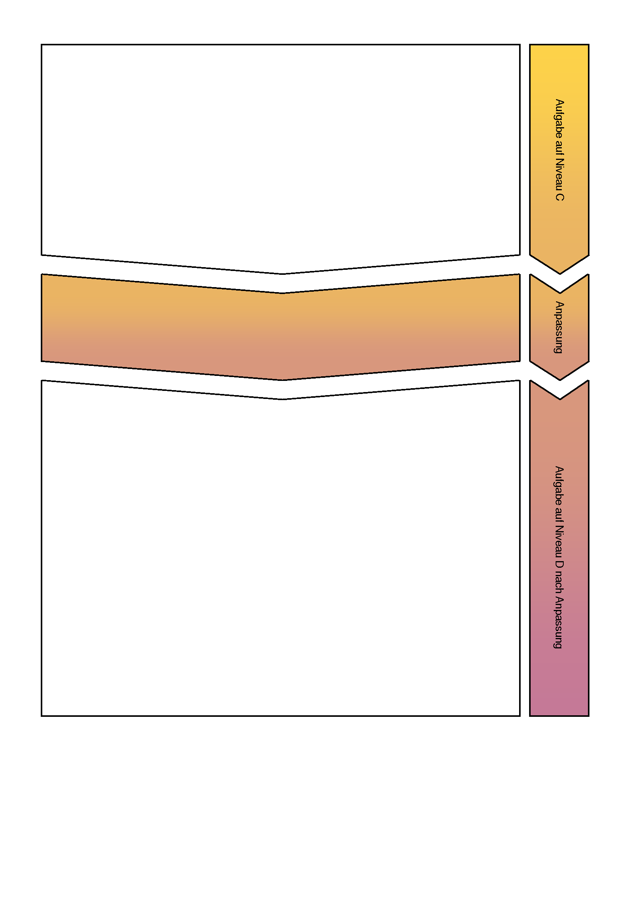

zurück
Legende
Hauptstadt
Stadt
100 500 km

      - wenden bekannte und weitere Regeln der Zeichensetzung (z. B. Zeichensetzung von Gedankenstrich und Apostroph) an und verbessern Fehler in eigenen und fremden Texten.
      - literarischer Text
      - erworbene Rechtschreibstrategien und grammatikalische Kenntnisse anhand eines Textes anwenden: Satzbau
      - Einbettung der Sätze in einen Gesamtzusammenhang
      - Punkte für das korrekte Setzen der Satzeichen
zurück

1. Jedes der folgenden Wörter enthält eine Aufpassstelle. Diese hilft dir beim richtigen Schreiben des Wortes. Unterstreiche diese.
Beispiel: Müdigkeit
Getränk Bäume gerät Süßigkeit aufpassen springen

In der angepassten Aufgabe leiten die Schülerinnen und Schüler die richtige Schreibung der vorgegebenen Wörter mithilfe der passenden Rechtschreibstrategie ab und notieren das Wort. Aufgrund ungeeigneter Rechtschreibstrategien wird das Wort „gerät“ durch „er fehrt“ ersetzt und auf das Wort „aufpassen“ verzichtet.
Zusätzlich wird die vorhandene Aufgabe um eine Teilaufgabe b) erweitert. In dieser erkennen die Schülerinnen und Schüler Fehler in einem Text, markieren und verbessern diese.
1. a) Die Wörter in der Tabelle sind falsch geschrieben.
Kreuze die Strategie an, mit der man die richtige Schreibweise ermitteln kann. Schreibe das Wort richtig auf die Zeile darunter.
Wort | Strategie
Beispiel:  müdigkeit  die Müdigkeit | ◻ Ich trenne das Wort.  ◻ Ich stelle die Frage „Was tut …?“  ☑ Ich setze einen Artikel vor das Wort.
das Geträng  ____________________ | ◻ Ich bilde die Mehrzahl (Plural).  ◻ Ich bilde die Einzahl (Singular).  ◻ Ich bestimme die Wortart.
die Beume  ____________________ | ◻ Ich setze einen Artikel vor das Wort.  ◻ Ich bilde die Einzahl (Singular).  ◻ Ich trenne das Wort in Silben.
er fehrt  ____________________ | ◻ Ich bilde die Mehrzahl (Plural).  ◻ Ich steigere das Wort.  ◻ Ich bilde die Grundform (Infinitiv).
süßigkeit  ____________________ | ◻ Ich trenne das Wort in Silben.  ◻ Ich achte auf die Endung.  ◻ Ich setze einen Artikel vor das Wort.
wir Springen  ____________________ | ◻ Ich suche nach verwandten Wörtern.  ◻ Ich stelle die Frage „Was tut …?“  ◻ Ich bilde die Mehrzahl (Plural).
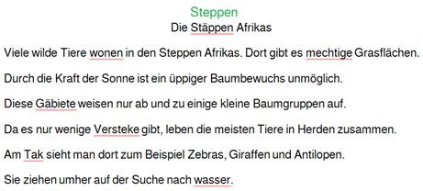
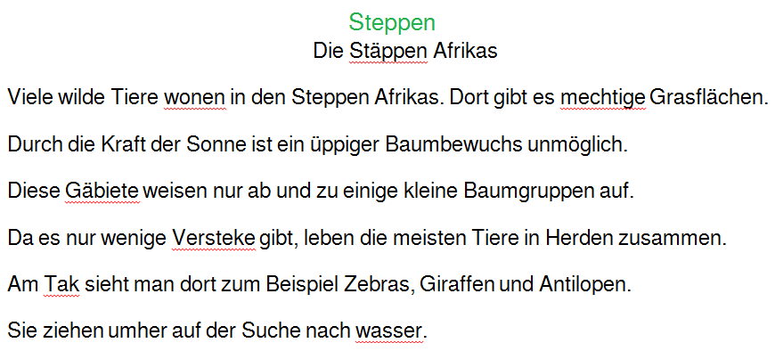
b) Korrigiere die Rechtschreibfehler, die in einem Textverarbeitungsprogramm angezeigt werden! Schreibe das Wort richtig darüber!
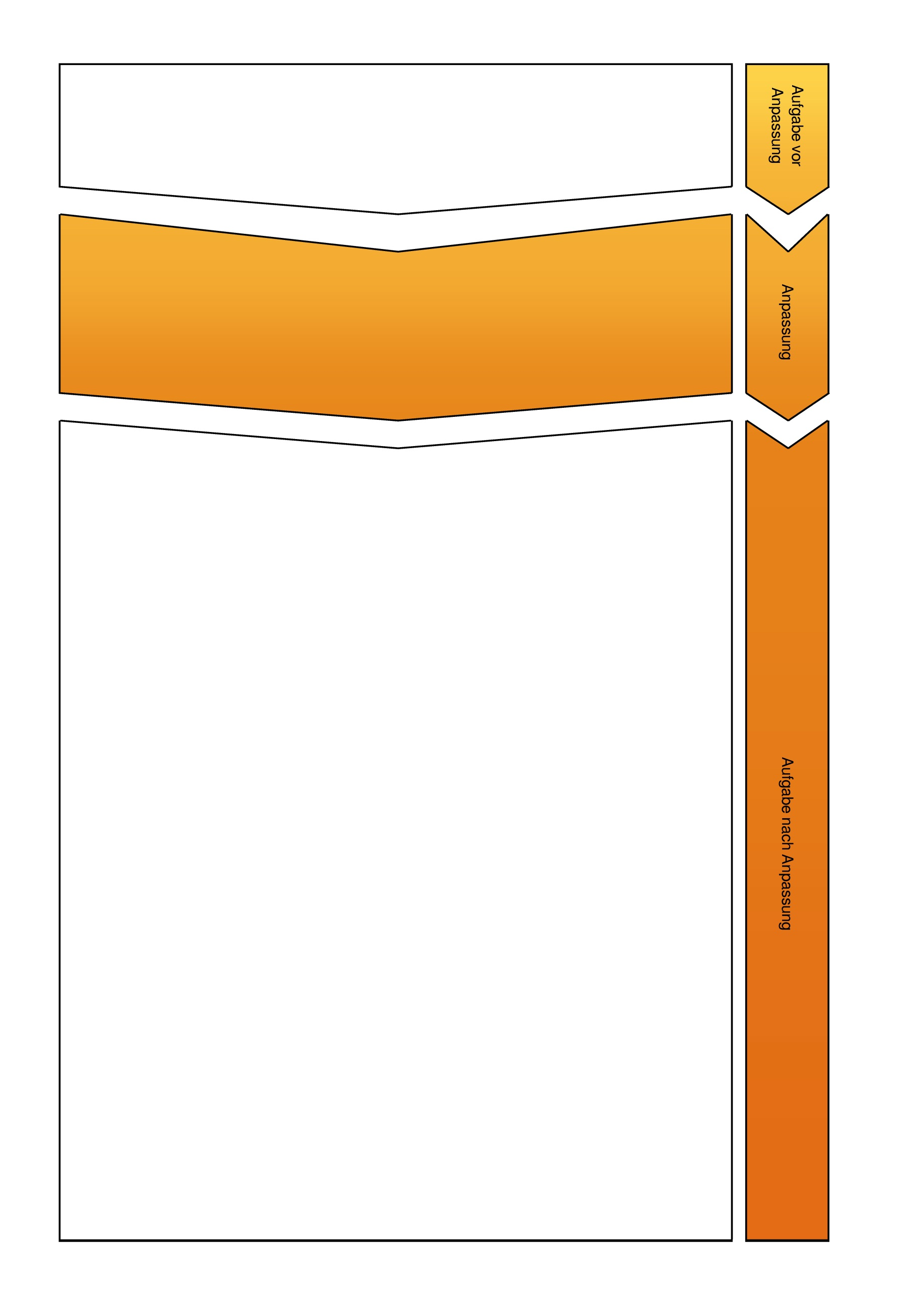

zurück
      - nutzen erworbenes Rechtschreibbewusstsein und Schreibhilfen sowie grammatikalische Kenntnisse und Sprachbewusstheit zur Überarbeitung von Texten.
      - wenden Fachbegriffe zur Beschreibung von Sprache und deren Gebrauch an (4.4 Geschriebene und gesprochene Sprache gebrauchen).
      - nutzen Strategien zur Überprüfung der sprachlichen Richtigkeit und der richtigen Rechtschreibung (4.5 Wirksamkeit einschätzen und Bewertungskriterien nutzen).
      - wenden Kriterien zur Reflexion über Schrift und Schreibprodukte an (4.5 Wirksamkeit einschätzen und Bewertungskriterien nutzen).
      - Überprüfung mit Hilfe von Rechtschreibstrategien (3 Schreiben)
      - grundlegende Gesetzmäßigkeiten der deutschen Rechtschreibung und Grammatik analysieren
      - Kenntnisse anhand eines lebens-/berufsbezogenen Textes anwenden
      - verschiedene Anforderungsbereiche umfassend
      - Aufgabe a)
- Punkte für jedes richtig geschriebene Wort
- Punkte für die korrekte Strategie
      - Aufgabe b)
- Punkte für jedes richtig korrigierte Wort
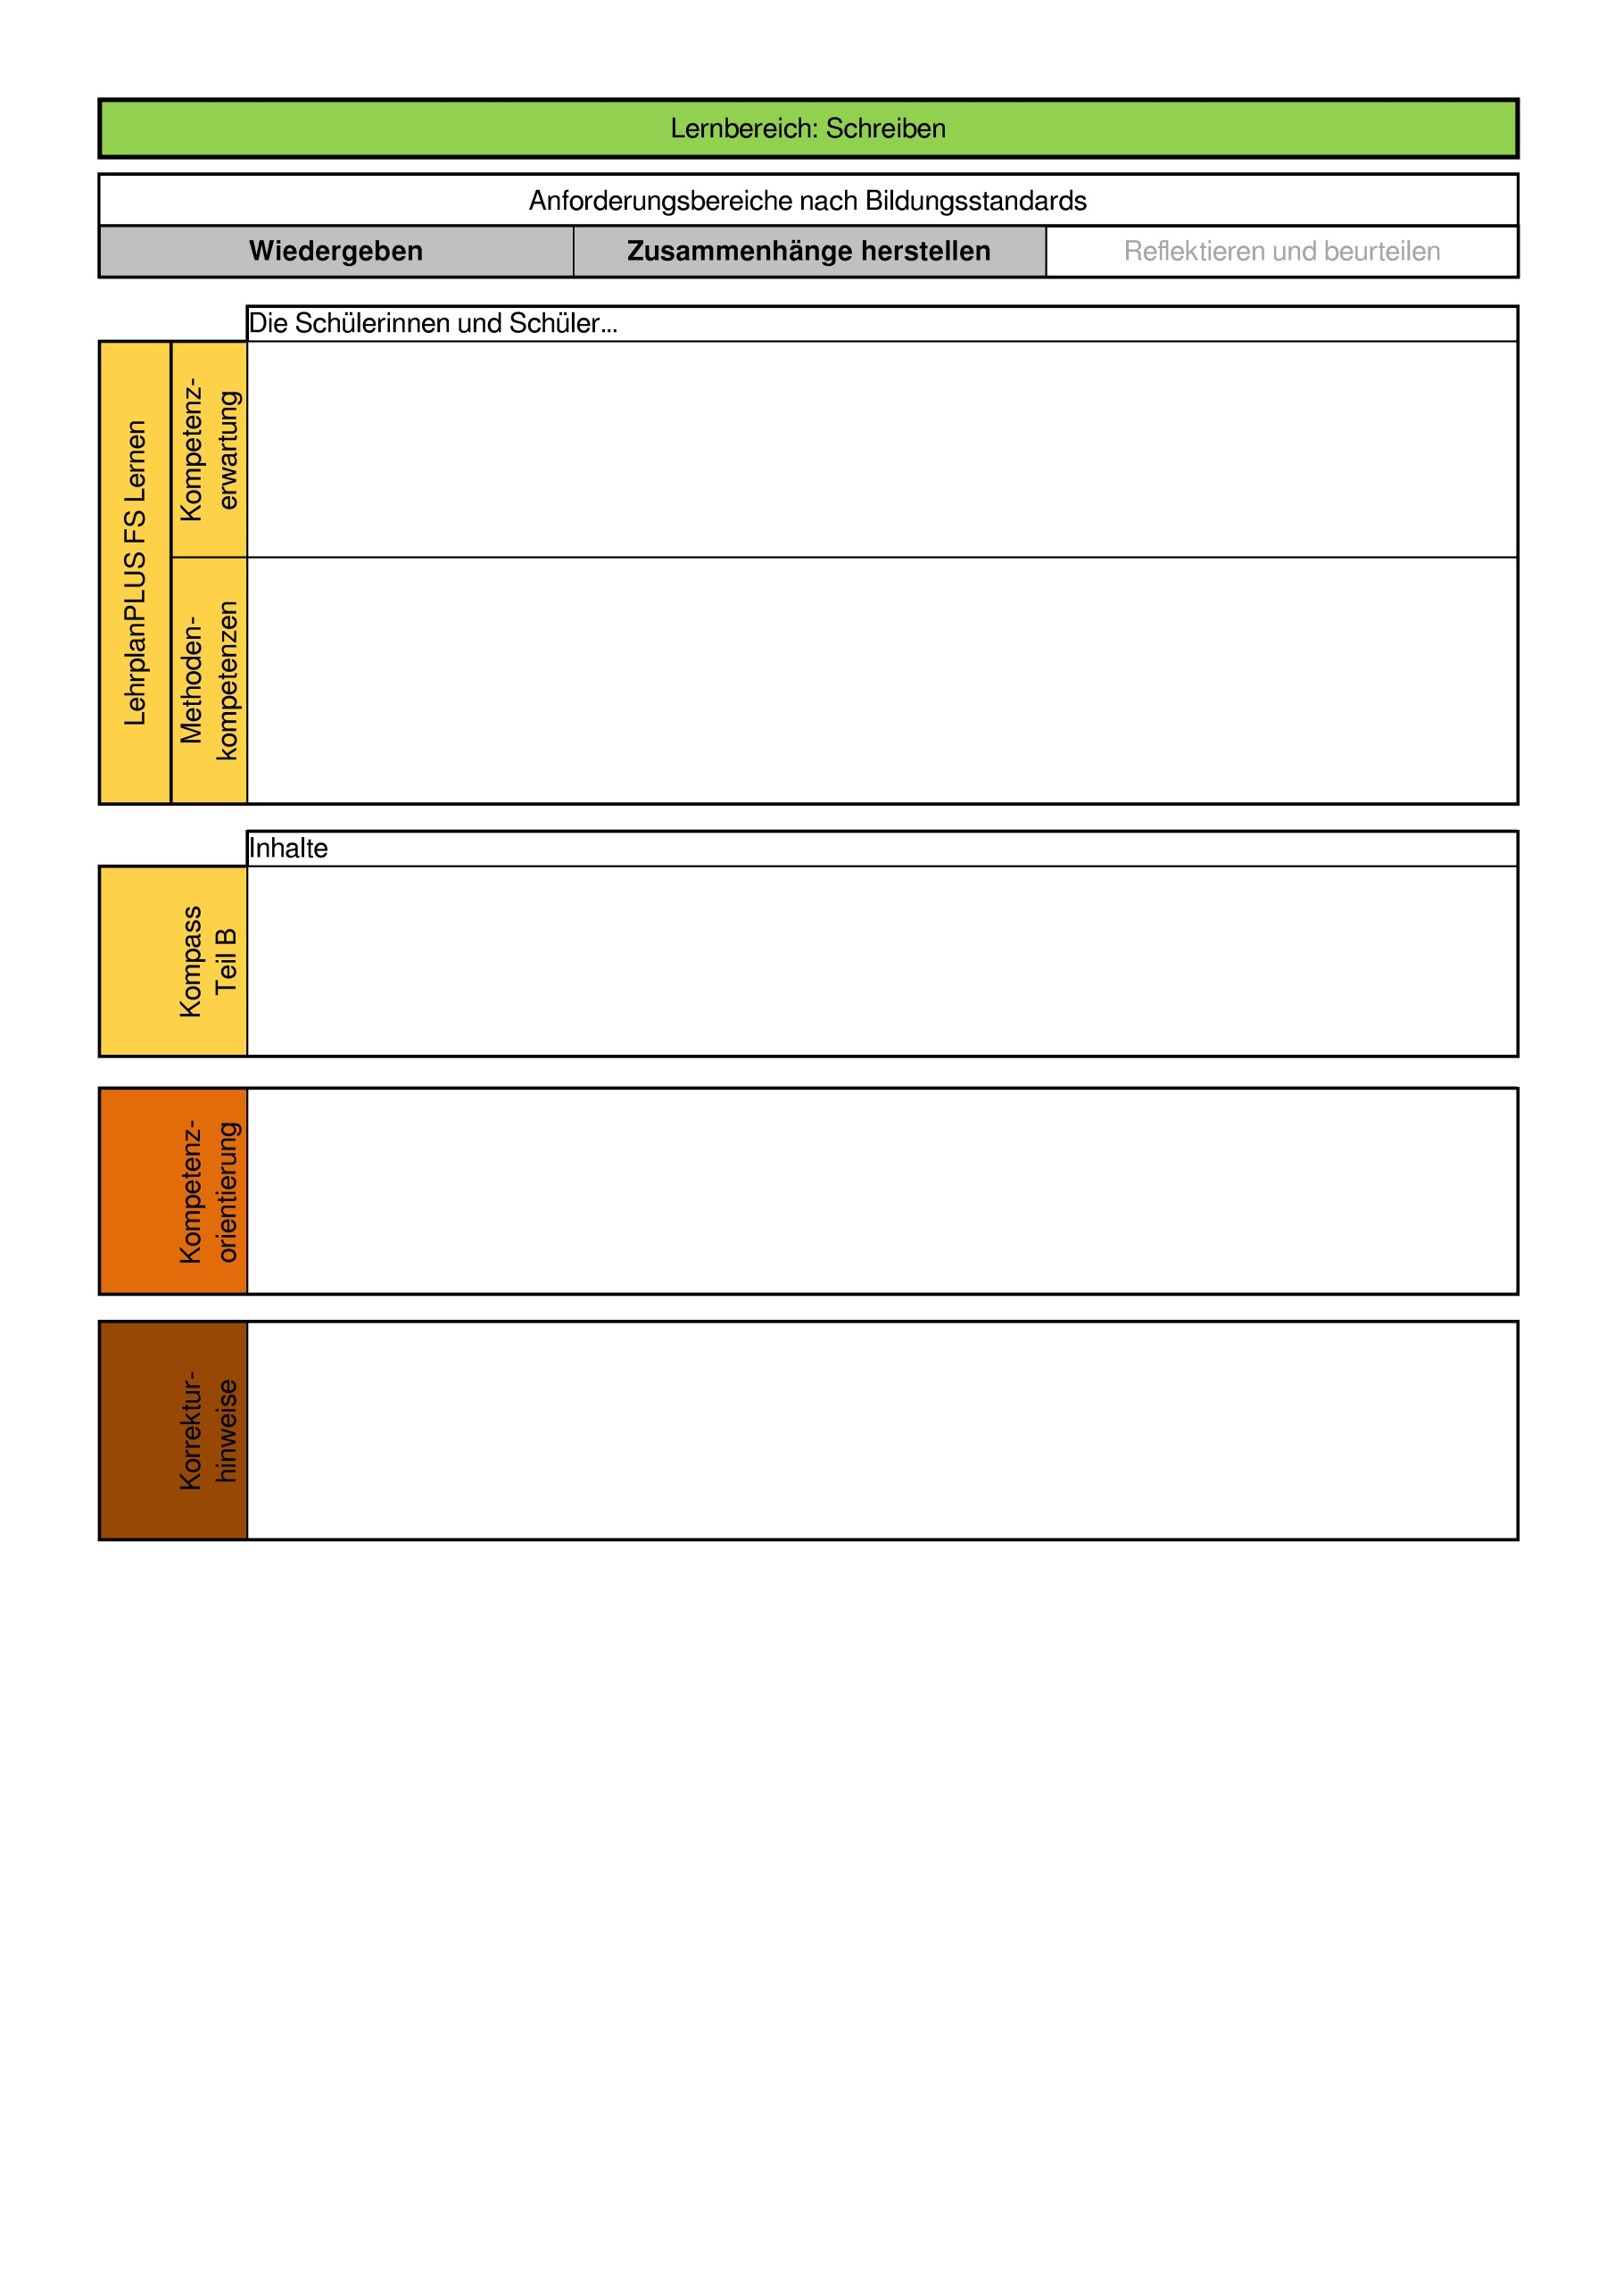

zurück

Prüfungsteil C „Grammatik“

1. Aus welchen Wörtern sind diese zusammengesetzten Nomen aufgebaut?

Zusammengesetztes Nomen | Das Wort setzt sich zusammen aus:
Beispiel: Tierwelt | die Tiere + die Welt
Tierart
Körperfunktionen
Sterberate

In der angepassten Aufgabe bilden die Schülerinnen und Schüler zusammengesetzte Wörter, statt diese in einem Text zu suchen, zu unterstreichen und zu zerlegen.
1. Lies den Text und füge die Wörter zusammen, damit der Text genauer wird. Schreibe die zusammengesetzten Wörter in die rechte Spalte.

Die Welt (das Tier) beschäftigt viele Forscher. | Tierwelt___________
→ Die Tierwelt beschäftigt viele Forscher.
Einige Forscher finden heraus, wie alt bestimmte Arten (das Tier) werden. | __________________
Die Labore (die Forschung) untersuchen Tiere in ihren Lebensräumen. | __________________
Manche Tiere müssen in schwierigen Umständen (das Leben) aufwachsen. | __________________
Die Rate (sterben) ist bei älteren Tieren geringer als bei jüngeren. | __________________
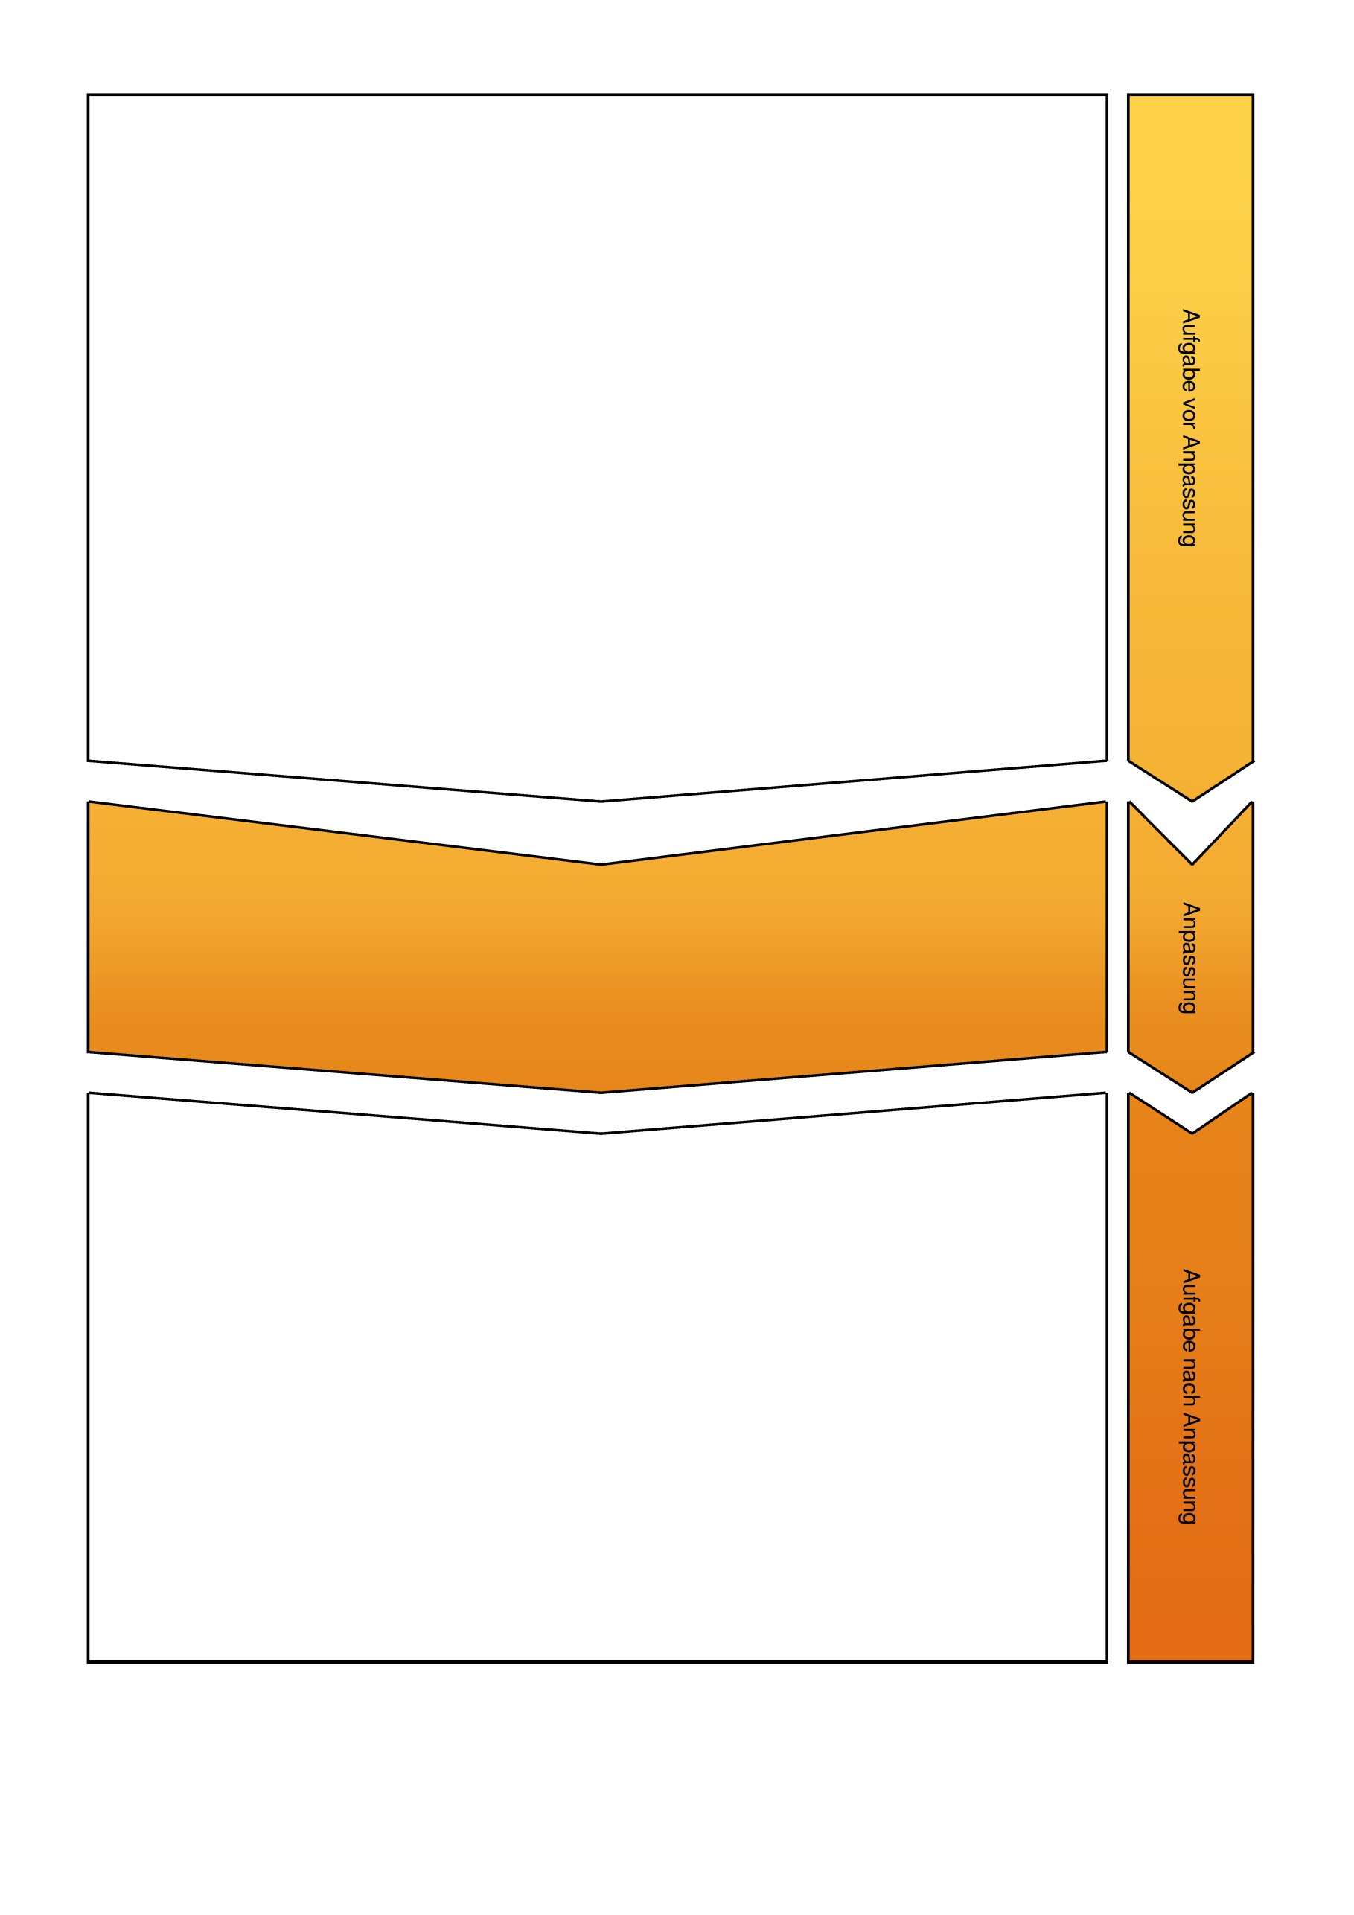
Textauszug:
Viele Forscher beschäftigen sich mit der Tierwelt. Einige haben sich besonders darauf spezialisiert, herauszufinden, wie alt bestimmte Tierarten werden. Dazu werden in den Forschungslaboren und in den natürlichen Lebensräumen der Tiere zahlreiche Untersuchungen gemacht. Ein interessantes Forschungsergebnis ist, dass die Körpergröße von ausgewachsenen Süßwasserkrokodilen den Tieren hilft, besser mit schwierigen Lebensumständen zurechtzukommen. Dadurch ist die Sterberate bei älteren Tieren geringer als bei jüngeren. Außerdem wurde herausgefunden, dass die Körperfunktionen von Tieren (z.B. bei der Fledermaus) während des Winterschlafs auf Sparflamme laufen. Dadurch bleiben die Körperzellen jung und auch die Organe funktionieren länger. Dies erhöht die Lebensdauer der Tiere.

zurück

      - nutzen erworbenes Rechtschreibbewusstsein und Schreibhilfen sowie grammatikalische Kenntnisse und Sprachbewusstheit zur Überarbeitung von Texten.
      - nutzen Methoden zum Nachdenken über Sprache, z.B. Wörter sammeln und nach fachspezifischen Gesichtspunkten oder Kriterien ordnen (4.3 Regeln und Gesetzmäßigkeiten ableiten und nutzen)
      - nutzen Strategien zur Überprüfung der sprachlichen Richtigkeit und der richtigen Rechtschreibung (4.5 Wirksamkeit einschätzen und Bewertungskriterien nutzen)
      - wenden Kriterien zur Reflexion über Schrift und Schreibprodukte an (4.5 Wirksamkeit einschätzen und Bewertungskriterien nutzen)
      - lebens- und berufsrelevante Textformen und Schreibanlässe, z. B. Einkaufslisten, Formulare, Berichte, Privatbriefe und Vorlagen für Geschäftsbriefe, E-Mails, Bewerbungsunterlagen, Ablaufpläne, Vorgangsbeschreibungen, kurze Inhaltsangaben, Gesprächsnotizen (3 Schreiben)
      - Gesetzmäßigkeiten der deutschen Rechtschreibung und Grammatik anhand eines Textes analysieren
- Zusammensetzungen erkennen
- Besonderheiten beim Schreiben (Fugen-s/Fugen-n) berücksichtigen
      - offene Aufgabenstellung
      - Punkte für jedes korrekt zusammengesetzte Nomen
      - Keine Bewertung der Rechtschreibung, außer sie beeinflusst die korrekte Zusammensetzung des Wortes (z. B. Forschungslaboren)
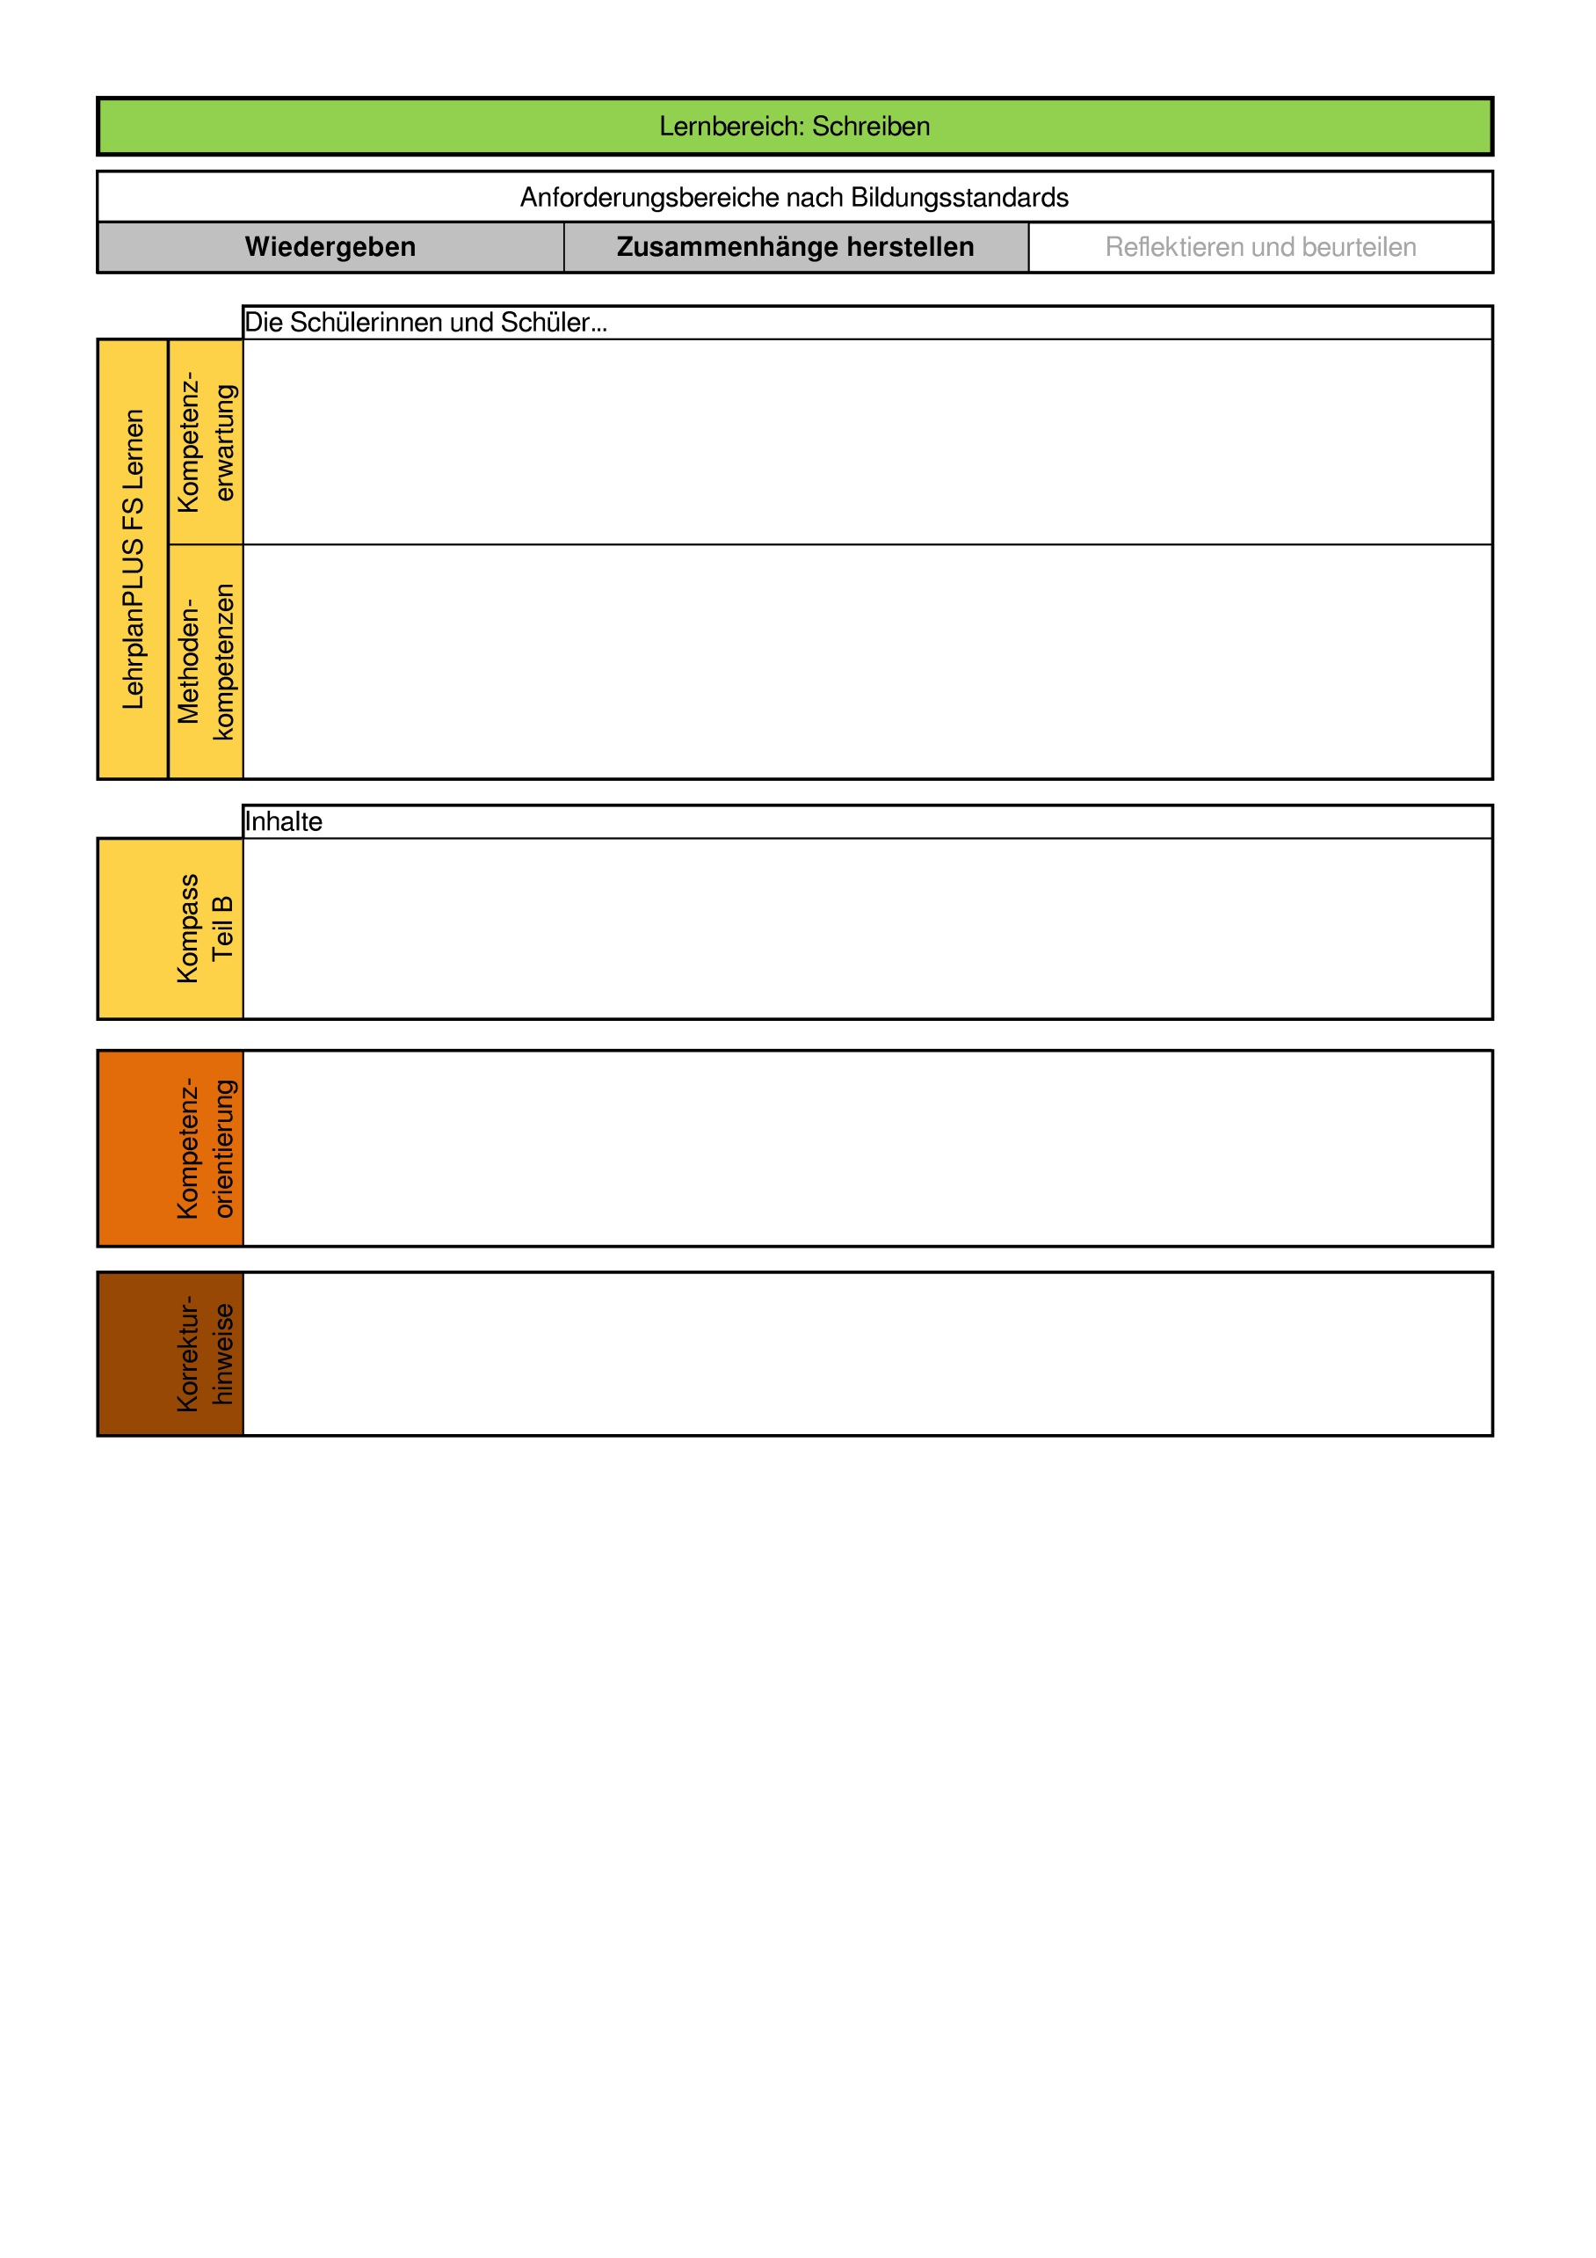

zurück

1. Kreuze alle Adjektive an!
Wort | Adjektiv
friedlich | ❐
untersuchen | ❐
Mühe | ❐
einsam | ❐

Nach der Anpassung bilden die Schülerinnen und Schüler Adjektive. Diese Adjektive werden in die Lücken eines Textes geschrieben, um die Aussagen im Text zu präzisieren.
1. Der Text ist an einigen Stellen nicht eindeutig. Bilde aus den Wörtern in Klammern und den Silben im Kasten Adjektive und setze sie in die Lücken ein.
Beachte das Beispiel (0).

-isch -ig -lich -sam -lich

Viele Tierforscher machen sich auf den Weg in den Dschungel. Dieser ist häufig (0) ___mühsam____ (Mühe).
Die meisten Bewohner im Urwald sind jedoch sehr (1) __________________ (Angst) und verstecken sich gut.
Nur wenige Tiere sind (2) __________________ (Neugier) und trauen sich aus ihrem Versteck, wenn ein Mensch in der Nähe ist.
Wer dann eine Kamera dabei hat, ist (3) __________________ (Glück) und gehört zu den Tierforschern, die ein Bild von einem bis dahin unbekannten Tier machen konnten.
Zuhause werden sie dann (4) __________________ (Neid) von anderen Tierforschern angesehen.
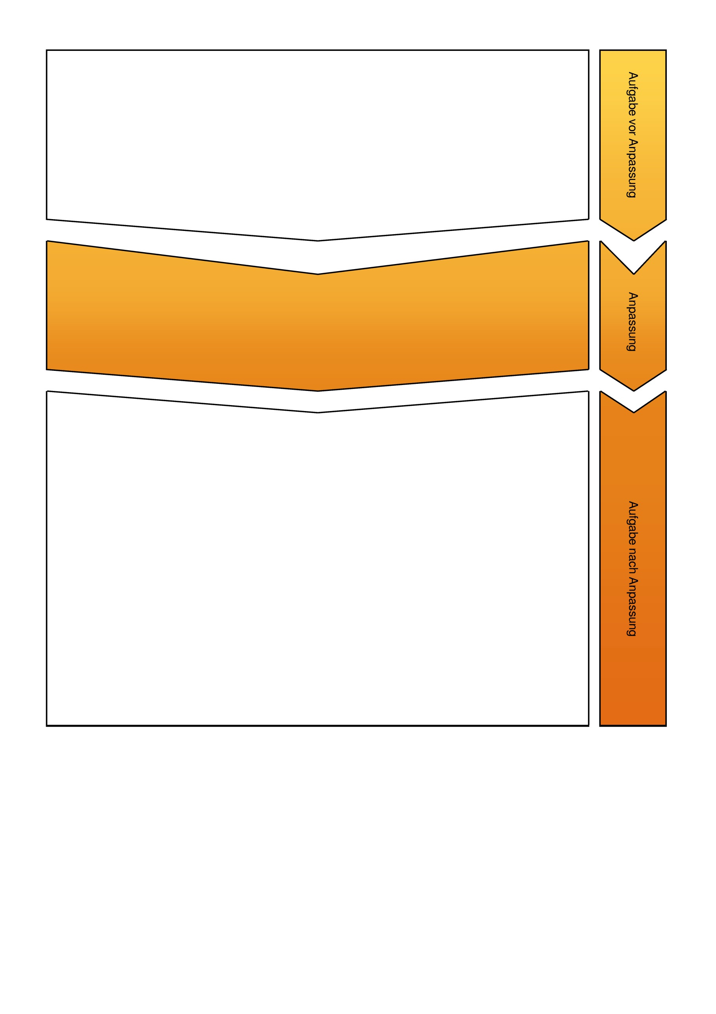

zurück

      - nutzen erworbenes Rechtschreibbewusstsein und Schreibhilfen sowie grammatikalische Kenntnisse und Sprachbewusstheit zur Überarbeitung von Texten.
      - wenden grammatikalische Proben an (Klang-, Weglass-, Ersatz-, Umstellprobe) (4.3 Regeln und Gesetzmäßigkeiten ableiten und nutzen)
      - lebens- und berufsrelevante Textformen und Schreibanlässe, z. B. Einkaufslisten, Formulare, Berichte, Privatbriefe und Vorlagen für Geschäftsbriefe, E-Mails, Bewerbungsunterlagen, Ablaufpläne, Vorgangsbeschreibungen, kurze Inhaltsangaben, Gesprächsnotizen (3 Schreiben)
      - Alltagstexte hinsichtlich der Rechtschreibung überprüfen
      - grundlegende grammatikalische Kenntnisse anwenden
- Wortarten
      - Punkte für das Adjektiv in der korrekten grammatikalischen Form
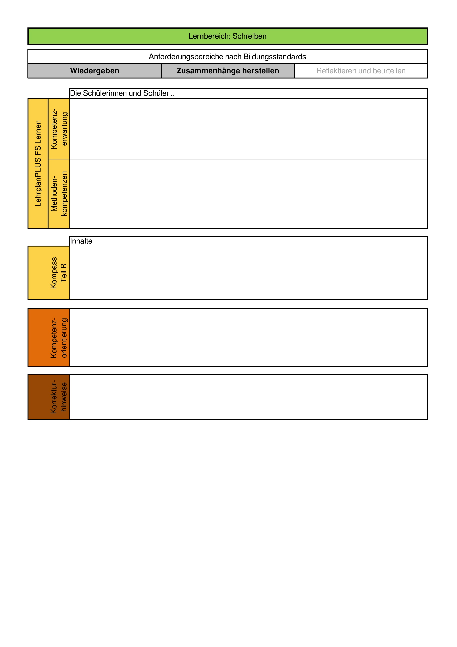

zurück

1. Bilde sinnvolle Sätze. Achte auf die richtige Rechtschreibung!
Beispiel:
in können Natur wilde In Urlauber Tiere der beobachten. Afrika
In Afrika können Urlauber wilde Tiere in der Natur beobachten.
für Die ist Ausflug den Kleidung geeignet
sind in Die Afrika sehr Wildparks groß
Anweisungen die Halte an dich Reiseführer der

In der Aufgabe wird nun nicht mehr die Rechtschreibung beurteilt, sondern es werden grammatikalische Kenntnisse zum Satzbau überprüft (Verortung im Grammatikteil der Prüfung). Das Aufgabenformat wird übernommen, es wird lediglich darauf geachtet, dass die zu bildenden Sätze in einem Gesamtzusammenhang stehen.
1. Bilde sinnvolle Sätze!
Beispiel:
in können Natur wilde In Urlauber Tiere der beobachten. Afrika
In Afrika können Urlauber wilde Tiere in der Natur beobachten.
durch Die begleiten Parks. sie die Experten
Die in Urlauber Tiere beobachten Wildbahn. freier
die an Viele nahe kommen Tiere Geländewagen sehr heran.
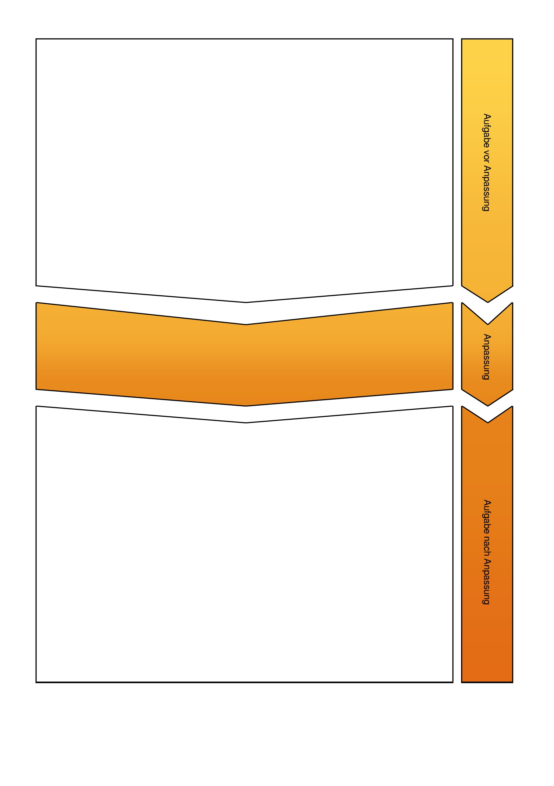

zurück

      - nutzen erworbenes Rechtschreibbewusstsein und Schreibhilfen sowie grammatikalische Kenntnisse und Sprachbewusstheit zur Überarbeitung von Texten.
      - wenden grammatikalische Proben an (Klang-, Weglass-, Ersatz-, Umstellprobe). (4.3 Regeln und Gesetzmäßigkeiten ableiten und nutzen).
      - lebens- und berufsrelevante Textformen und Schreibanlässe, z. B. Einkaufslisten, Formulare, Berichte, Privatbriefe und Vorlagen für Geschäftsbriefe, E-Mails, Bewerbungsunterlagen, Ablaufpläne, Vorgangsbeschreibungen, kurze Inhaltsangaben, Gesprächsnotizen (3 Schreiben)
      - erworbene Rechtschreibstrategien und grammatikalische Kenntnisse anhand eines Textes anwenden: Satzbau
      - Einbettung der Sätze in einen Gesamtzusammenhang
      - Punkte für den korrekten Satz

zurück

1. Wie viele Satzglieder sind es?
Kreise ein.

Hans und Sophie Scholl wurden am 22. Februar 1943 in München verurteilt.

Schreibe die Anzahl der Satzglieder auf: _____
Die Aufgabe vor der Anpassung hat für die Schülerinnen und Schüler keinen Lebenswelt- und Alltagsbezug, da es sich um eine reine Wissensabfrage handelt. Mithilfe von Satzgliedern können wir Informationen über die Zeit, Ort, Grund, Mittel etc. weitergeben. Die Aufgabe nach der Anpassung verlangt eine lebensrelevante Nutzung von Kenntnissen von Satzgliedern, um konkrete Informationen zu kommunizieren.
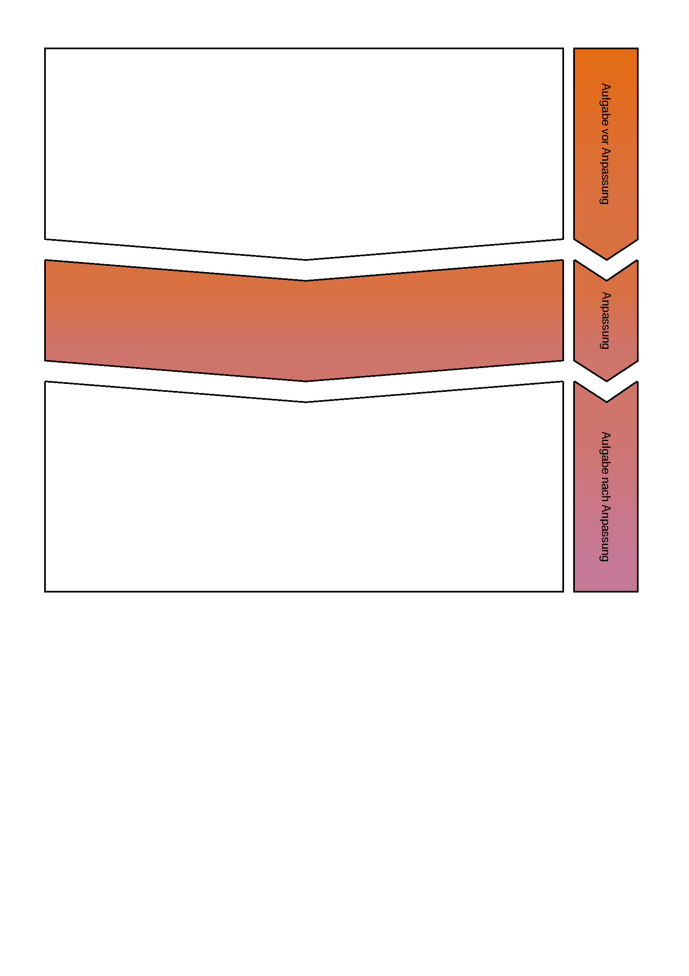
1. Du schickst deinen Eltern eine Textnachricht. Schreibe sie auf. Deine Nachricht besteht aus folgenden Satzgliedern:
Subjekt ⃝ Prädikat ⃝ Adverbiale Bestimmung der Zeit ⃝
Adverbiale Bestimmung des Ortes ⃝ Adverbiale Bestimmung des Grundes ⃝

___________________________________________________________________________
___________________________________________________________________________

zurück

      - setzen ihre Kenntnisse über Satzglieder und Satzgliedteile zum variantenreichen Sprachhandeln ein.
      - Sätze formulieren
      - Satzglieder
      - Lebenswelt- und Alltagsbezug
      - Schülerorientierung durch Formulieren von eigenen Sätzen
      - halboffene Aufgabenstellung
      - erworbene grammatikalische Kenntnisse anhand eines Textes anwenden: Satzbau
      - Punkte für Satzglieder
      - keine Bewertung der Rechtschreibung
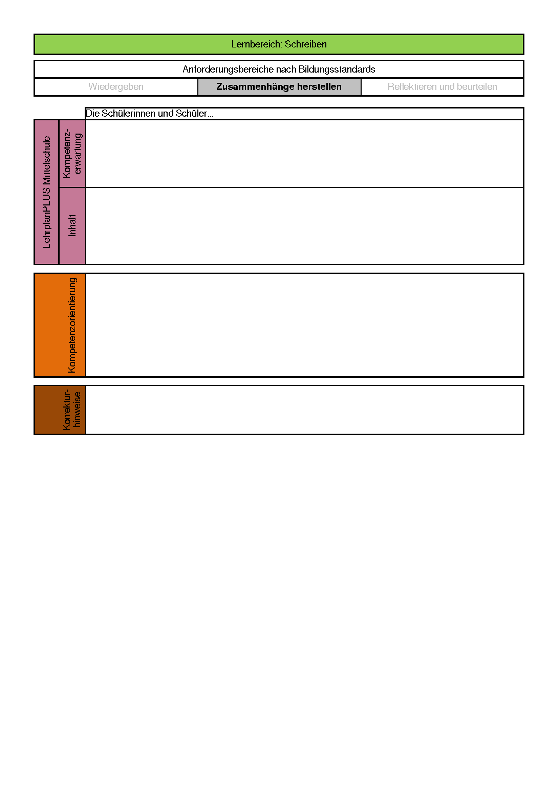

zurück

1. In welcher Zeitform stehen die Verben? Kreuze an.
Beispiel:  er hat gemacht |  | Gegenwart (Präsens)
 |  | 1. Vergangenheit (Präteritum)
 | x | 2. Vergangenheit (Perfekt)
 |  | Zukunft (Futur I)
sie informiert sich |  | Gegenwart (Präsens)
 |  | 1. Vergangenheit (Präteritum)
 |  | 2. Vergangenheit (Perfekt)
 |  | Zukunft (Futur I)
er hielt |  | Gegenwart (Präsens)
 |  | 1. Vergangenheit (Präteritum)
 |  | 2. Vergangenheit (Perfekt)
 |  | Zukunft (Futur I)
sie wird machen |  | Gegenwart (Präsens)
 |  | 1. Vergangenheit (Präteritum)
 |  | 2. Vergangenheit (Perfekt)
 |  | Zukunft (Futur I)
sie ist gefahren |  | Gegenwart (Präsens)
 |  | 1. Vergangenheit (Präteritum)
 |  | 2. Vergangenheit (Perfekt)
 |  | Zukunft (Futur I)

Das Aufgabenformat bleibt in Grundzügen erhalten. Die Verben werden in einen Gesamtkontext eingebettet. Die neue Tabellenform ist übersichtlicher und weniger leselastig.
1. In welcher Zeitform steht der Satz? Kreuze die passende Zeitform an!
 | Gegenwart (Präsens) | 1. Vergangen-heit (Präteritum) | 2. Vergangen-heit (Perfekt) | Zukunft (Futur I)
Beispiel:  Die Schüler der Klasse 8 sollen ein Referat über Tiere halten. | X
Tom hat ein Praktikum im Zoo bei den Elefanten gemacht.
Er wird daher ein Referat über die Dickhäuter halten.
Mona informiert sich im Internet über Hamster.
Als sie jünger war, hatte sie einen Hamster als Haustier.

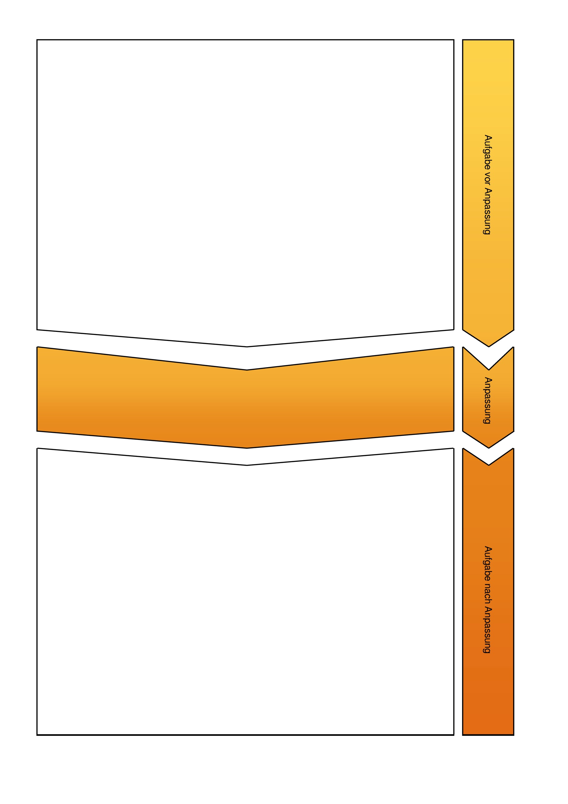

zurück

      - nutzen erworbenes Rechtschreibbewusstsein und Schreibhilfen sowie grammatikalische Kenntnisse und Sprachbewusstheit zur Überarbeitung von Texten.
      - wenden Fachbegriffe zur Beschreibung von Sprache und deren Gebrauch an (4.4 Geschriebene und gesprochene Sprache gebrauchen).
      - lebens- und berufsrelevante Textformen und Schreibanlässe, z. B. Einkaufslisten, Formulare, Berichte, Privatbriefe und Vorlagen für Geschäftsbriefe, E-Mails, Bewerbungsunterlagen, Ablaufpläne, Vorgangsbeschreibungen, kurze Inhaltsangaben, Gesprächsnotizen (3 Schreiben)
      - grammatikalische Kenntnisse (Zeitformen) bei der Analyse von Satzkonstruktionen anwenden
      - Einbettung der Sätze in einen Gesamtzusammenhang
      - Punkte für die korrekt angekreuzte Zeitform
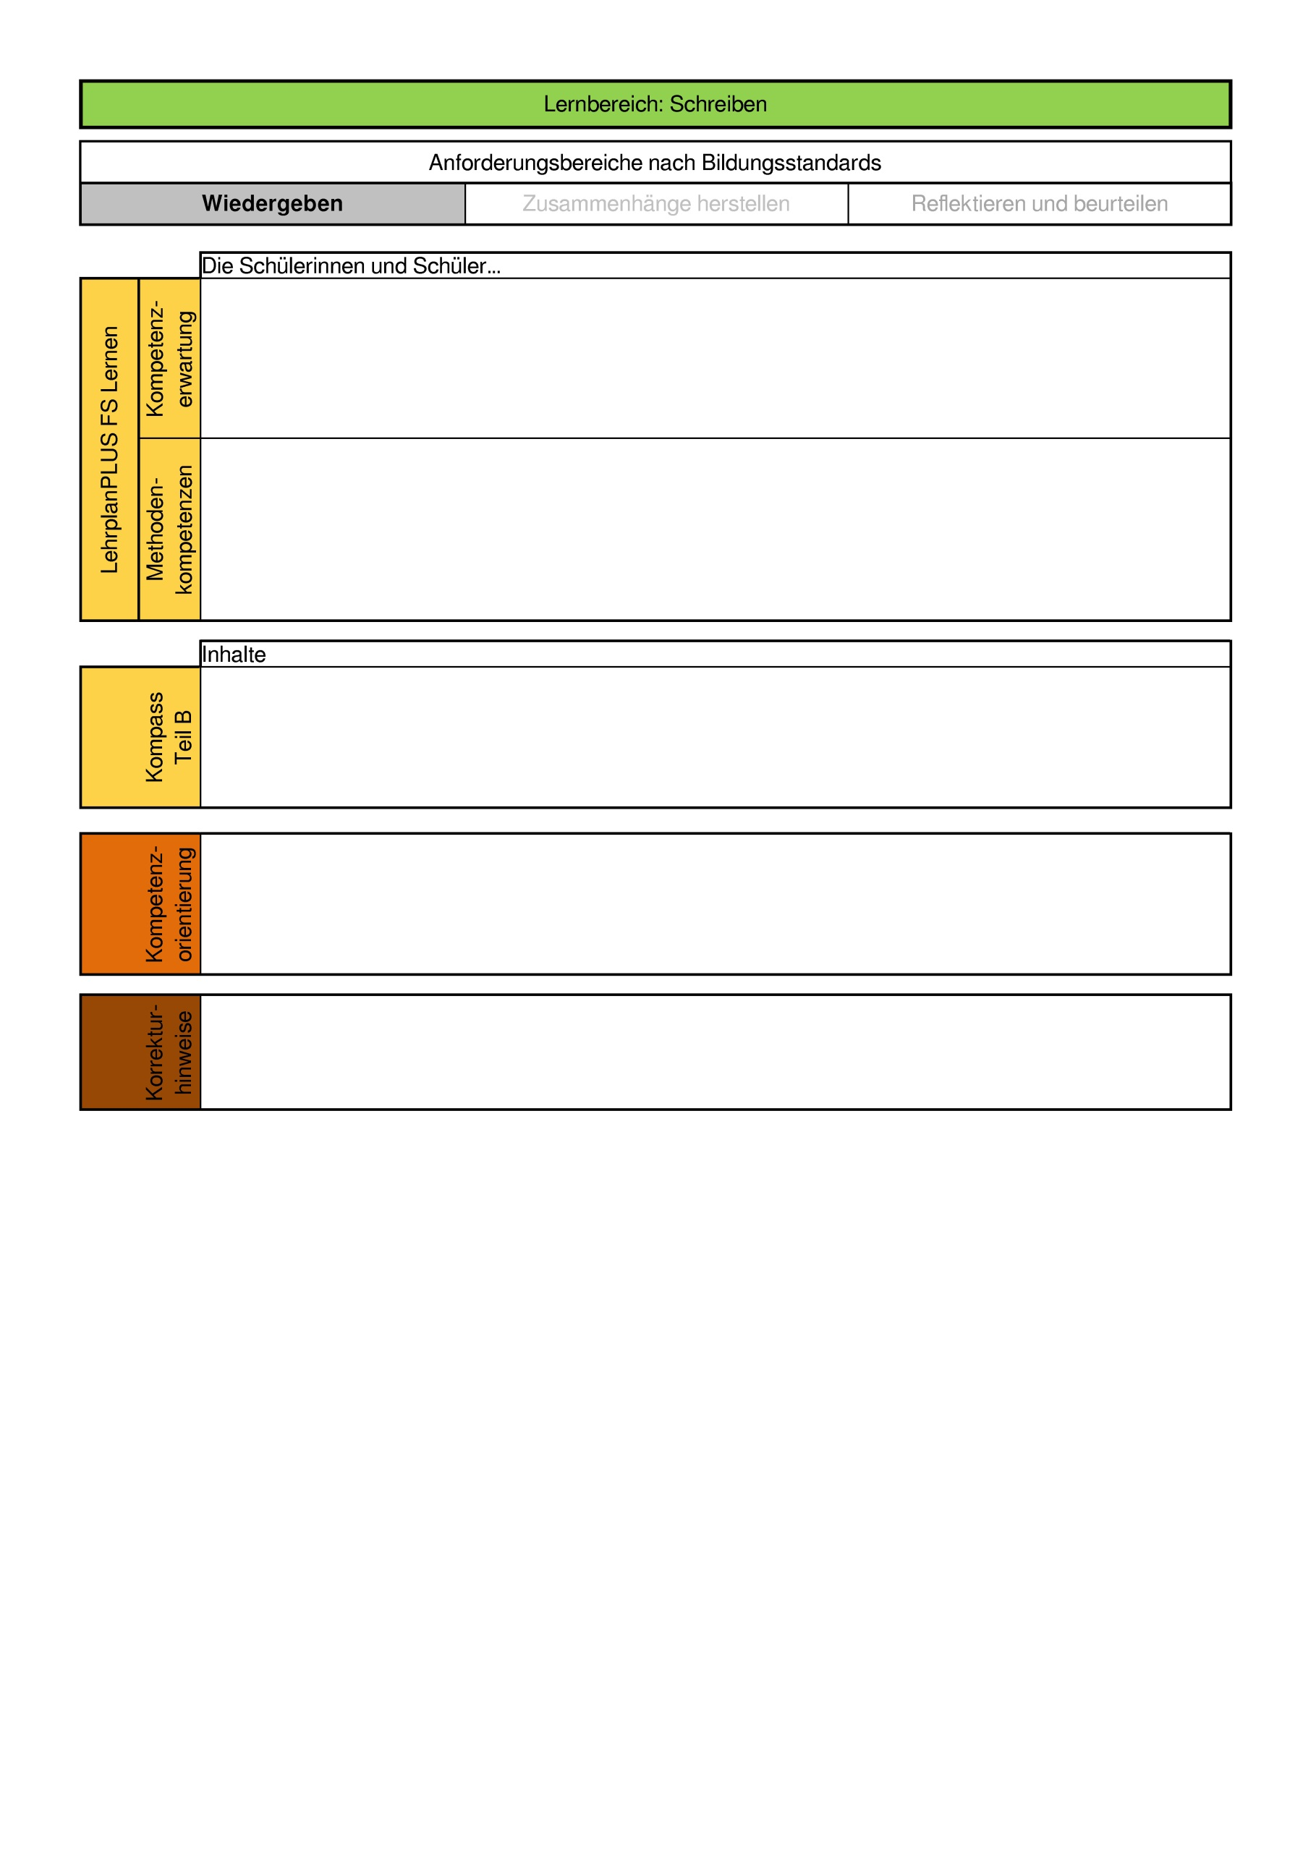

zurück

